# Vue基本语法

[前端在线文档网站](https://developer.mozilla.org/zh-CN/)

## 1-Vue基本特点

* Vue最大的特点就是组件化，每个.vue文件，就是一个组件；
* 声明式Coding，程序员无需直接操作dom，提高开发效率

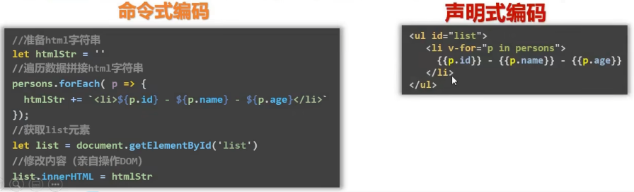

* 虚拟dom + 优秀的diff算法，渲染dom 节省资源

怎么理解呢，原始的jQuery等，比如要将list的数据绑定到页面dom，必须亲自操作dom，直接生成真实的dom，当页面数据有变化时，比如原来是3条数据，但是又多了2条不同的数据，这时原来的jQuery会重生成五条dom去渲染；

而vue的做法是通过提供虚拟dom，新的数据先生成虚拟dom，然后跟原始dom进行比较，只会把不同的部分去真正生成真实dom，节约资源；

* 记住一句话：只要你敢改data的数据，vue就承诺重新解析使用这个数据的模板，双向绑定；
* 加入debugger，代表一个断点，浏览器会自动暂停在这里；

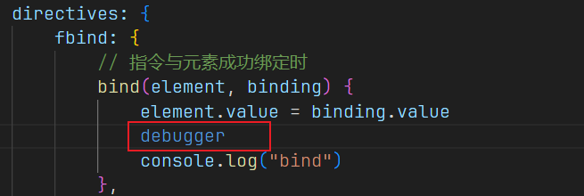

## 2-vscode安装的插件

### 代码提示插件：

vue3 snippets

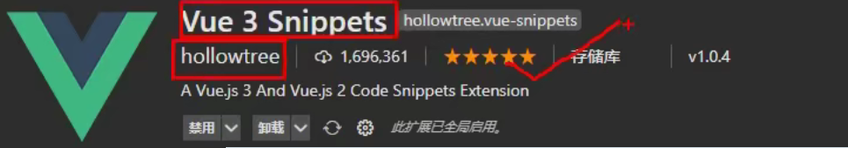

### Live-server

live-server

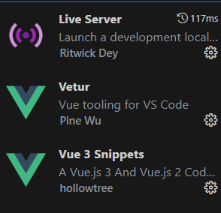

安装后右键可以直接打开

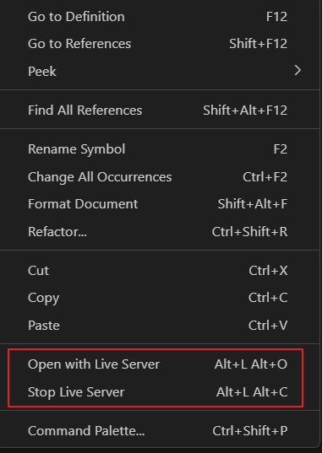

### 浏览器的开发者工具

<https://devtools.vuejs.org/guide/installation.html>

安装后，可以ui界面的方式修改vue实例的数据，方便调试。

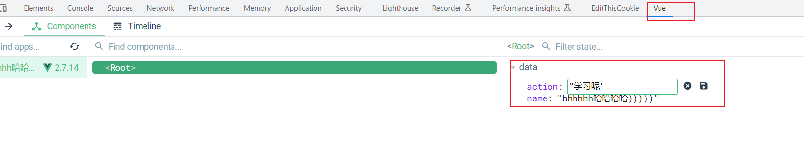

## 3-模板语法

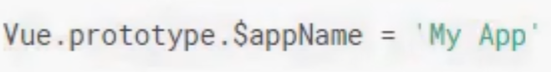

在vue原型对象上追加属性：appName，这样每个vue对象都可以访问，你用我用大家用；

### 3-1 插值语法{{}}

Vue实例data属性的数据，可以通过插值语法直接访问；如下所示

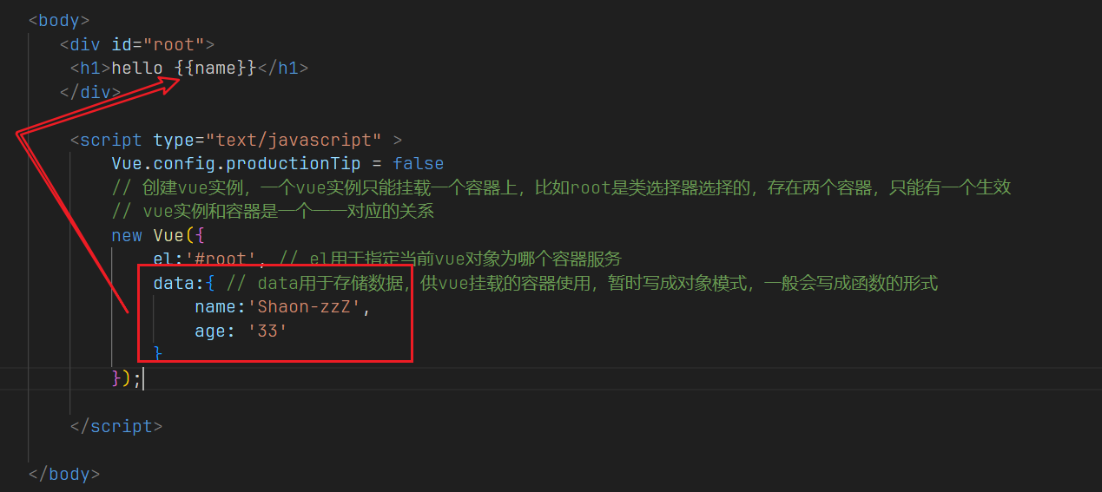

图片中el:# 'root'——是在public下的index.html

### 3-2 指令语法

功能：用于解析标签（包括标签的属性，标签体内容v-text提供，绑定事件v-on或者@）

比如v-bind，或者冒号 : ，都是指令语法；

向标签绑定属性并设置value；与插值语法的区别是，插值语法是向标签体中间设置value；如下截图没带:号，说明直接传的是字符串，有:号，则是表达式，需要计算结果的；



### 3-3 Vue实例和容器的挂载

挂载区域。New的Vue({})对象作用的区域。指明Vue实例的挂载目标一般是index.html（在public文件夹）里面的<div id = “app”>，也就是容器和vue实例一一对应起来；

两种写法：

* 在new vue({ el : “#app” })，创建vue对象的时候直接指定实例和容器的关系；
* Vm.$mount('#app');创建好vue实例之后，引用变量vm调用mount挂载，进行指定；

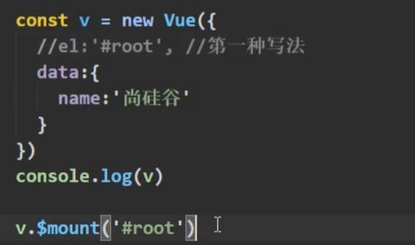

### 3-4 data的两种写法

* 对象式

Data:{}

* 函数式

data:function(){

return{ }

}

或者简写为：

data(){

return { }

}

**注意以后引入组件（每一个.vue文件就是一个组件）之后，data只能写成函数式，且不能写箭头函数，箭头函数是没有自己的this的，它的this是全局的，即window对象。**

**data对象的函数是被vue调用的，它里头写this就是vue对象。**

**Vue所管理的函数，一定不能写箭头函数；**

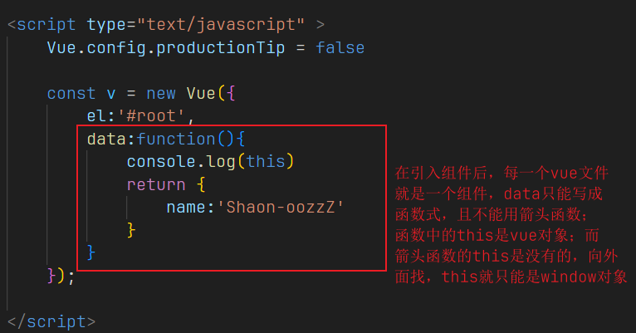 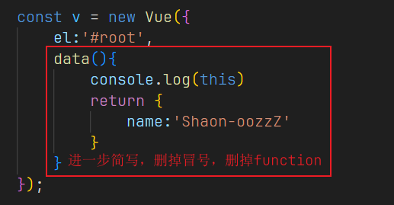

在Vue.js中，引入组件的概念后，将data写成函数式的原因是为了确保每个实例可以维护一份独立的、互不干扰的数据。

在Vue.js中，每个组件都有自己的作用域，并且通过data属性来存储组件的数据。如果data不是函数式，那么在多个组件实例之间会共享同一份数据，导致一个组件实例的操作会影响到其他组件实例的数据。

通过将data写成函数式，可以确保每个组件实例都有自己的数据副本，互不干扰。这样，每个组件实例都可以独立地操作自己的数据，而不会影响到其他组件实例的数据。

此外，函数式的数据结构可以更好地利用JavaScript的函数式编程特性，例如高阶函数、闭包等，从而更灵活地操作数据。同时，函数式的数据结构也更容易进行单元测试和调试，提高了代码的可维护性和可测试性。

综上所述，将data写成函数式是为了确保组件实例之间的数据独立性、灵活性和可维护性。

将data写成函数式能够确保数据不可被其他组件修改，主要是因为函数式的数据结构会返回一个新的数据对象，而不是直接修改原有的数据对象。

在函数式的数据结构中，每次访问data都会返回一个新的数据对象，而不是引用原有的数据对象。这意味着其他组件无法通过引用原有的数据对象来修改数据。

### 3-5MVVM数据模型

M:model，即数据data

V:view 即页面DOM元素。

VM：view model即vue对象。

图中想表达的意思：dom中数据改变，通过vue提供的dom监听器，会改变model的data；

而data发生改变，通过vue提供的数据绑定功能，能展现在dom元素身上；正因为ViewModel代表了vue对象，所以一般用vm代表vue对象；

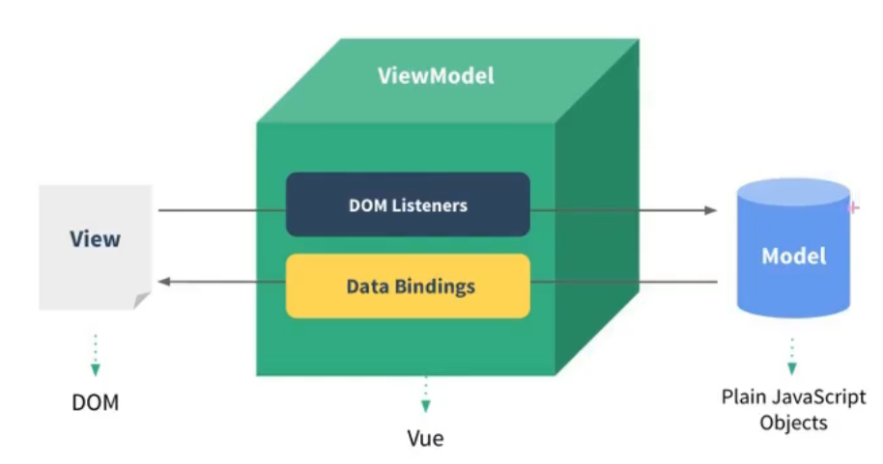

vue对象

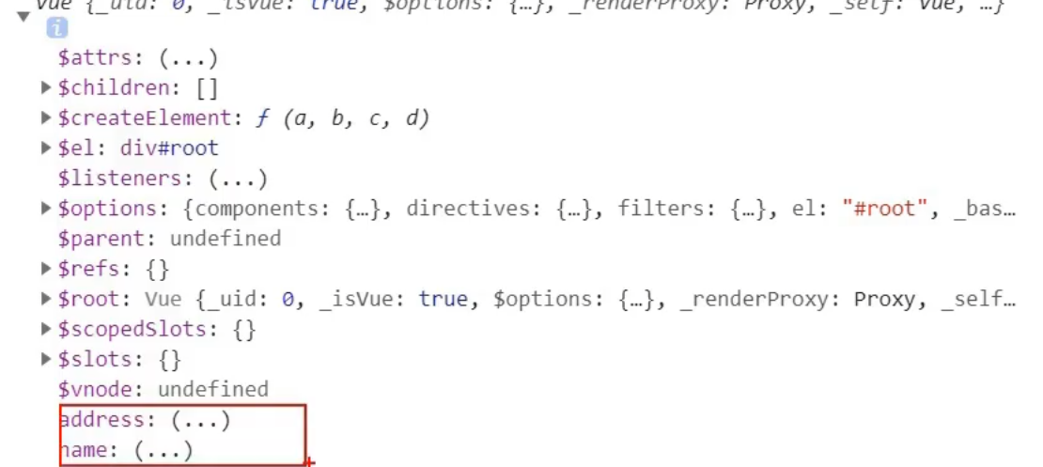

其中圈起来的是我们定义在data对象的属性以及数据。

总结：

vm对象身上所有的属性以及Vue原型上所有的属性，在vue的模板中都可以直接使用。

Data中定义的所有属性最终都出现在vue对象身上。

### 3-5 数据代理

#### 先介绍Object.defineProperty

给对象定义属性的；通过这个方法添加的属性，是不会参与枚举（遍历）的；你会看到控制台打印的对象中这个属性颜色都会淡一点；定义时添加enumerable，控制新添加的属性能否枚举；

定义这个属性的get，set方法：

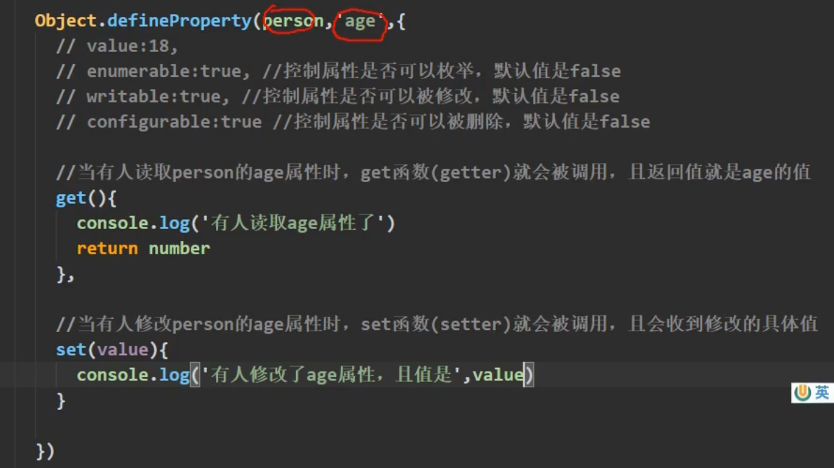 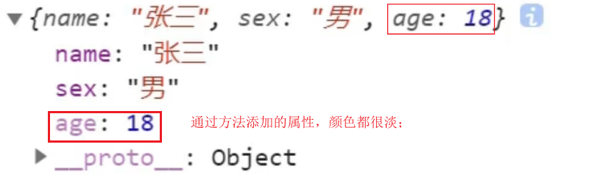

#### vue中怎么使用数据代理？

data经过vue一系列处理之后，变成了vm对象的_data，如下截图就是打印出来的vm对象的一部分，其中_data展示如下图。这是使用数据代理的最终效果——即vm身上直接有了action和name，而不是通过_data再去拿；

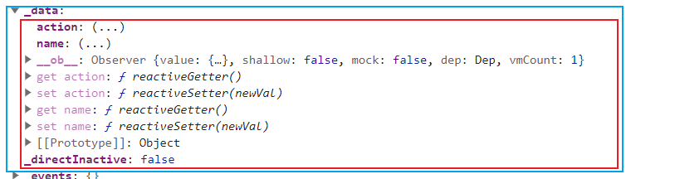

如下图，代码中的data被vue对象加载成 **_data** 对象，左边这种转换是没有使用数据代理的，接着通过Object.defineProperty给vm添加属性name和address，vm会带有name属性和address属性（打印vm可以直接看到有两个属性name和address）

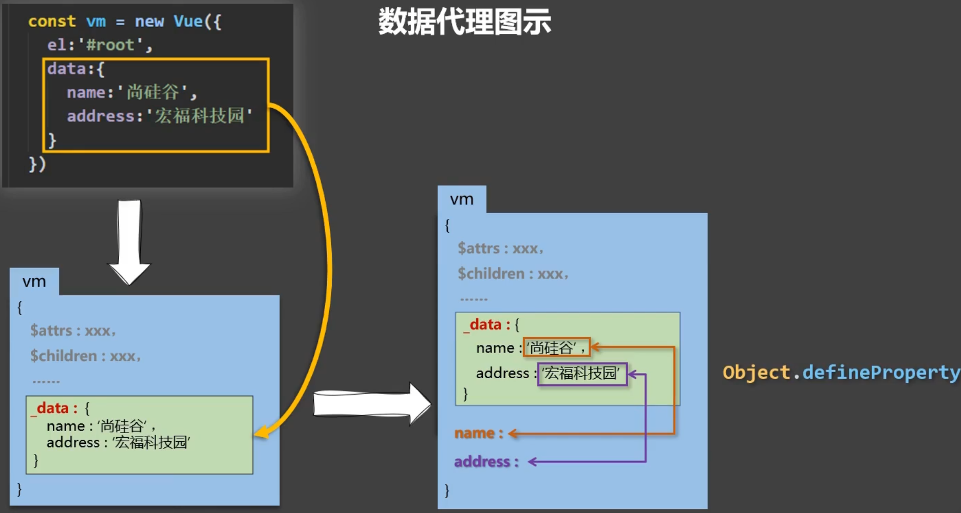

通过对vm.name和vm.address的修改读取会通过getter，setter修改读取到_data中的属性name和address，就用到了数据代理，这种通过object.defineProperty实现的。

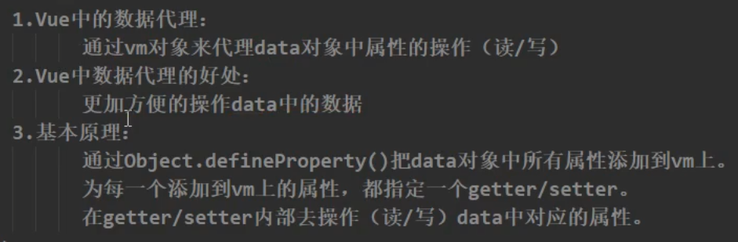

#### 为啥data还要设置数据代理追加到vm？

既然通过_data可以方法到属性，为啥还要设置代理把属性直接添加到vm，这是为了coding方便，不用加_data.xxx这样访问了，直接写属性；

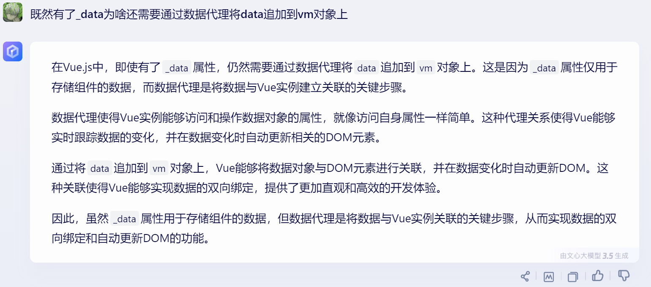

#### 总结：

通过Object.defineProperty()把data定义的属性，直接添加到了vm对象上；

为每一个添加到vm身上的属性，指定getter/setter；

通过getter/setter间接修改了data中定义的属性；

### 3-6事件处理

#### v-on 或者 @

向元素绑定事件。@click @keyup.enter @mousexxx

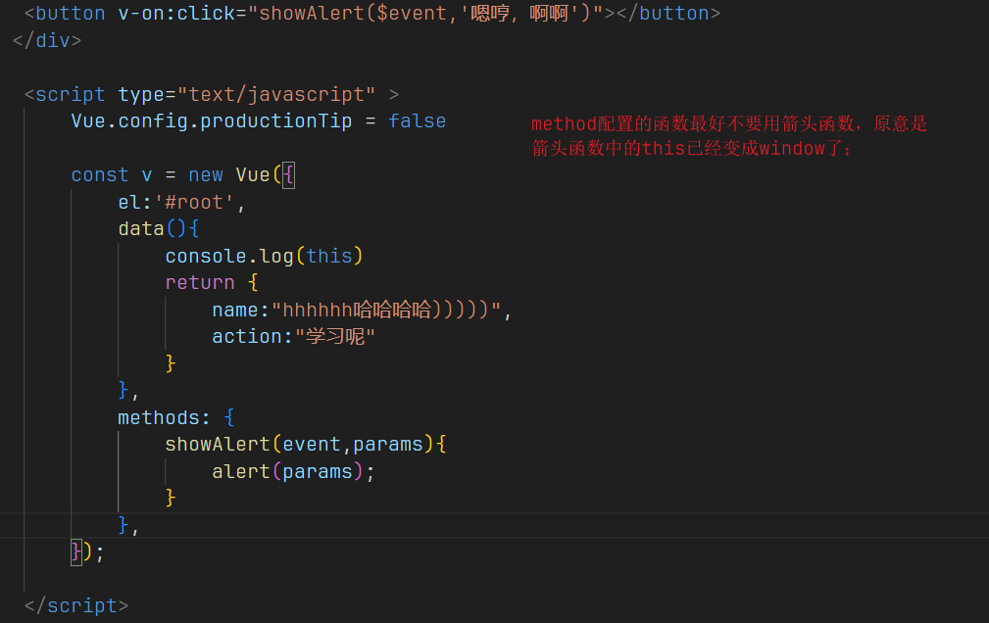

#### 事件修饰符

例如阻止事件的默认行为：语法：@click.prevent

举例：如下标签默认的行为是点击后跳转到目标链接，加入prevent修饰符，就会阻止默认行为：点击之后也不会跳转；

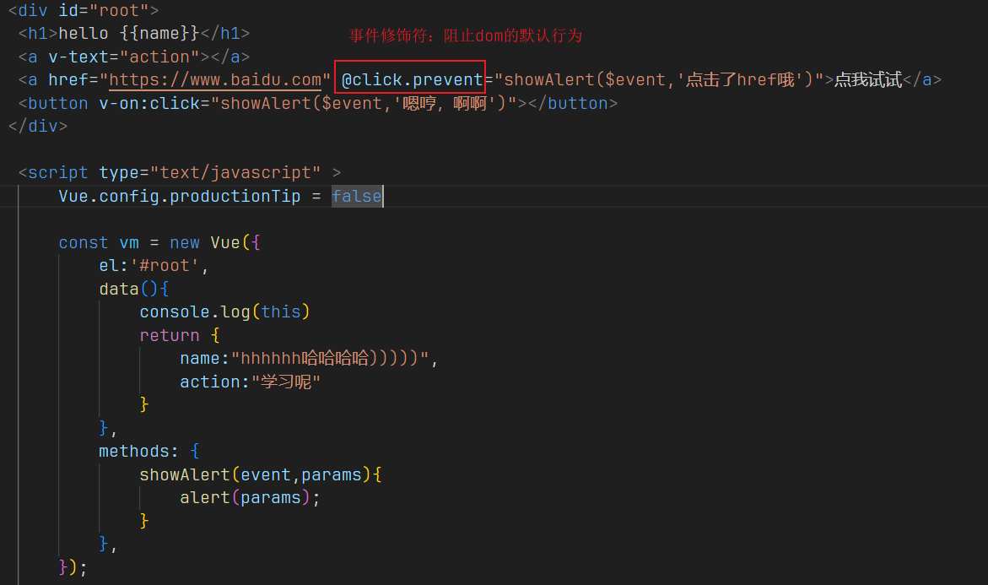

共有六种修饰符：前三个常用，后面知道有就行；此外修饰符可以连着用的，比如@click.prevent.stop

1. Prevent：阻止默认行为
2. Stop：阻止事件冒泡

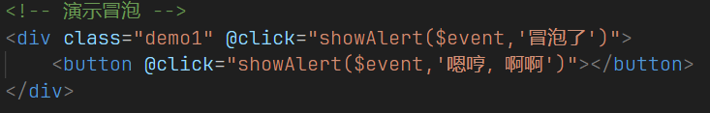

1. Once：事件只触发一次
2. Capture：使用事件的捕获模式，也就是说事件捕获的瞬间，就触发逻辑
3. Self：只有event.target是当前操作的元素才触发事件：比如冒泡出发了事件，但是外层dom绑定的事件添加了.self，就不会被内层的点击事件影响了（达到阻止冒泡的作用）；
4. Passive：事件的默认行为是立即执行，无需等待事件回调执行完毕：比如滚动条滚动事件，如果触发的逻辑非常耗时，是要等处理结束，滚动条才会滚动起来，加了passive就立即执行； 通常用在移动端的项目。比如屏幕滑动什么的；

#### @keyup.enter

按键按下抬起之后并且要按下enter键输入后再触发；

此外还有如下按键的别名：

删除或退格：delete

推出：esc

空格：space

换行：tab 必须配合keydown使用

上：up

下：down

左：left

右：right

#### @change事件

当元素的值发生变化时；

#### 失去焦点事件

@blur

### 3-7 数据的绑定

#### v-bind 或者 : 单向绑定

可以给标签内任意的属性绑定值。Style / class 等。

双引号的东西就变成表达式去执行了，数据来源自vue实例的数据；可以简写为:href



#### class与style的绑定

字符串写法：语法:class = ‘’”； 表示绑定class，引号里头是表达式——样式对象：mood，会去data中找mood这个属性。normal是写好的样式类名；

这种写法适用于样式不确定的，需要动态指定的情况。

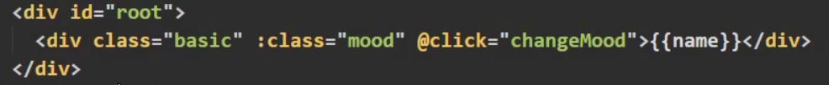

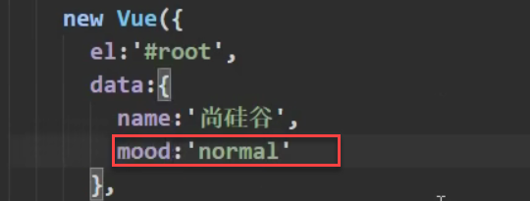

**Style的绑定**



styleObj对象（自定义的样式对象）的属性（key）一定是原生css style有的，不能瞎写，多个单词的驼峰式写key就行，比如原生style的key有font-size，转为为驼峰式就行；

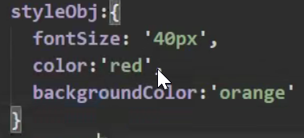

#### v-model双向绑定

**数据**双向绑定，对表单元素的赋值和获取是双向绑定的。但是v-model只能用于表单类（可以输入东西的，输入类dom）的dom元素上，记住这句话：v-model其实就是对元素的value属性进行操作的；

表单类：input 单选框，复选框，下拉框，多行输入框；



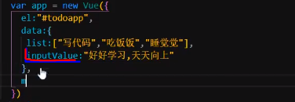

表单元素修改会直接修改对象的值，对象的值修改会体现到表达元素的内容上。

#### v-model.number

将输入的值，收集为一个number类型



#### v-model.lazy

失去焦点之后，再收集数据

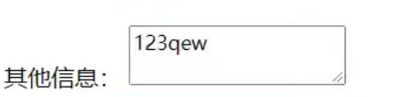

#### v-model.trim

去掉前后的空格之后收集数据。

#### v-text

设置双标签的内容。

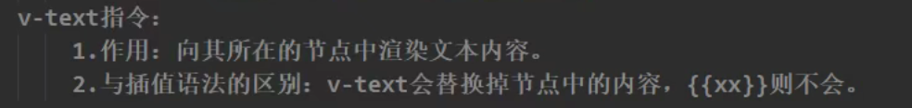

#### 表单数据收集的是什么

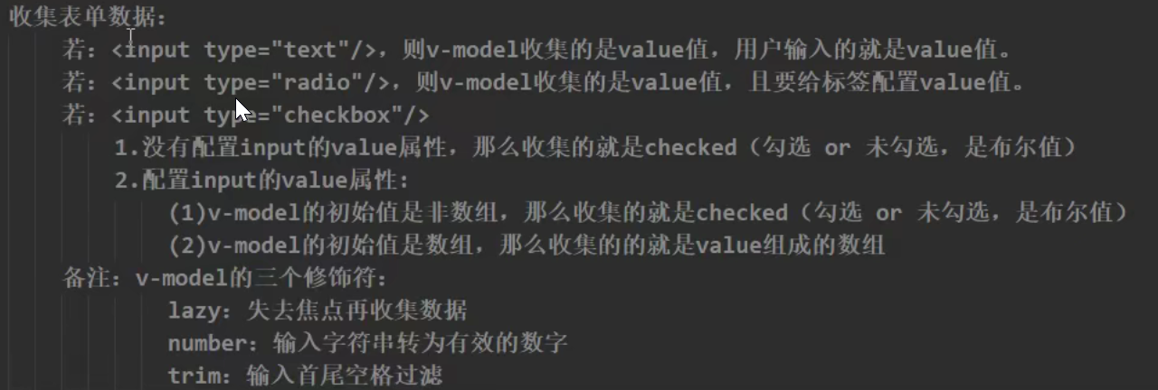

如果是多组的勾选框，指定了value值，将其绑定的数据对象，类型指定为数组即可，因为一般来讲，check box不指定value属性时，勾选后的值是布尔型，要指定成其他的话，就用数组表示。

如果dom绑定的hobby在初始化时不是数组，那么收集出来的就是boolean类型了；

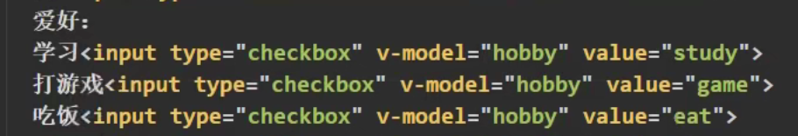

#### 表单的提交<form @submit=”表达式”>

注意表单提交事件完成后，默认行为是【跳转】，这时可以给事件添加修饰符，比如prevent：阻止默认行为；

### 3-8 let

es6新增了let命令，用来声明变量。它的用法类似于var，但是所声明的变量，只在let命令所在的代码块内有效。即let所在的第一个作用域{}

### 3-9 const

const声明一个只读的常量。一旦声明，常量的值就不能改变。

### 3-10 Vue.set()或者this.$(对象, '属性名')

向vue对象添加新的属性，动态添加的属性也是具有响应式的即改了画面数据也会改，画面改了数据也改。



### 3-11 判断对象是否由某个属性

语法：对象.hasOwnProperty('属性名字')

### 3-12 this.$nextTick

This.$nextTick(回调函数)参数是回调函数，表示下一轮dom渲染完毕后，再执行的逻辑；常常用在function中某个dom因为数据的改变才出现在页面（比如v-if，v—show处理的dom，在这个function结束之后，vue才会去渲染dom，所以称为下一轮），然后需要对这个dom进行一些操作，此时如果直接操作dom，可能不生效，那在代码中使用nextTick就能满足这样的需求；经常用这个function；

### 扩展运算符 …

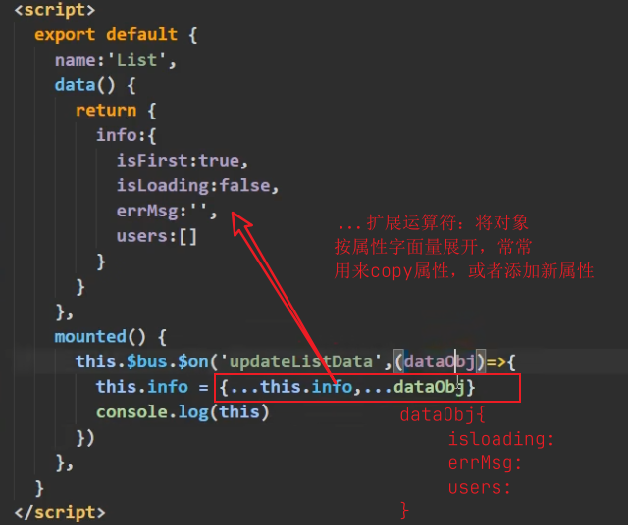

## 4-Vue提供的一些属性

### 4-1 计算属性computed

计算属性是需要通过一定的逻辑组装成的属性，可以直接在模板中像data中的属性一样被使用，一般是不会修改的。比如全名：姓氏 + 姓名；

需要注意的是：计算属性是有缓存的，也就是说第一次计算的时候，get会被调用，后续再访问这个属性，直接获取缓存的数据。

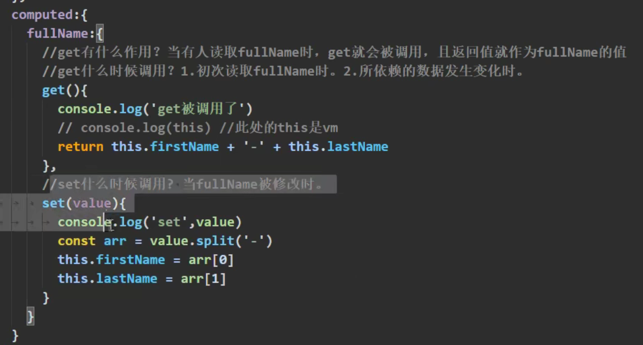

简写为：

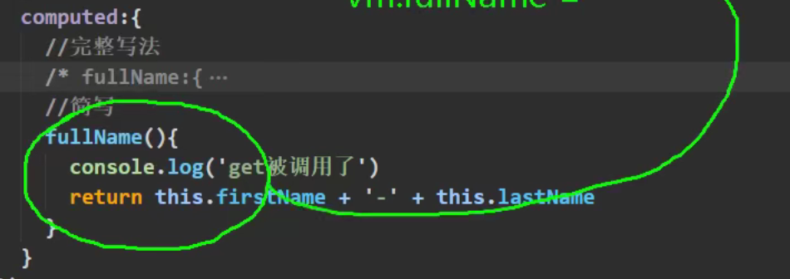

注：计算属性中是无法开启异步任务去获取属性的，如下所示，开启了延时任务，是无法return的，因为return给了那个匿名函数。

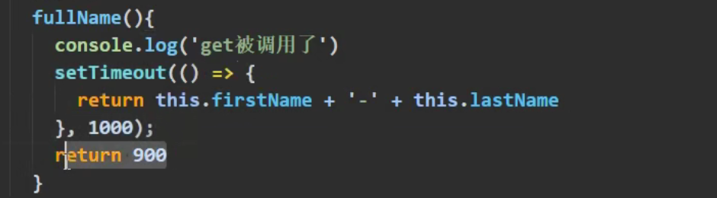

### 4-2 监视属性watch

监视data中某个属性的变化，监视的对象isHot，当属性isHot被修改时调用handler方法，参数代表：最新的值，和旧的值。

写法1：在new vue中写，如果被监视属性只有handler，也可以进一步简化为方法写法；

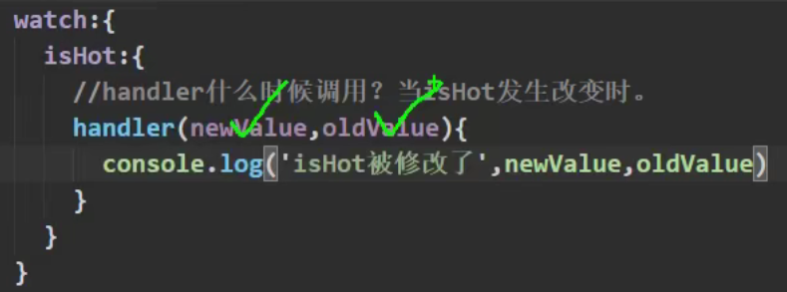

简写为：

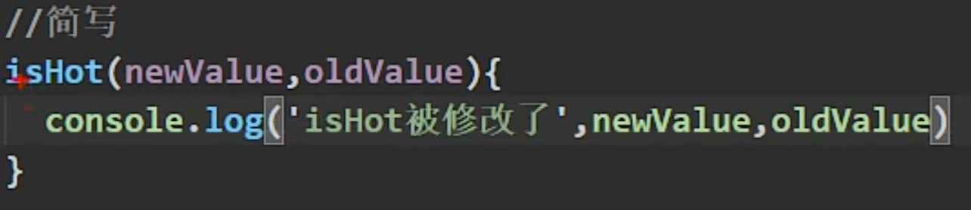

写法2：

immediate属性：初始化的时候就调用一次。参数1：被监视的属性名key，参数2配置对象；注意这里参数1为啥使用字符串，这是因为配置对象最标准的写法'key': '';简写就去掉了引号；

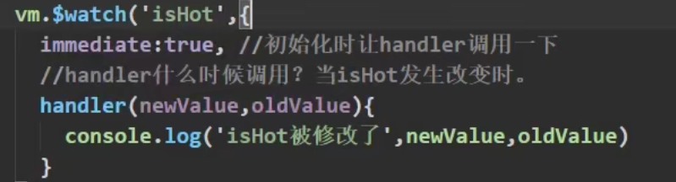

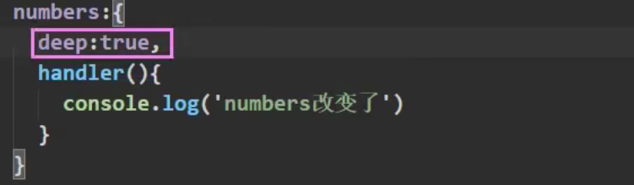

### 4-3 深度监视

多级结构的对象numbers的监视，deep属性设置为true即可。vue中的watch默认是不检测对象内部的属性变化的，必须添加deep属性才可以。

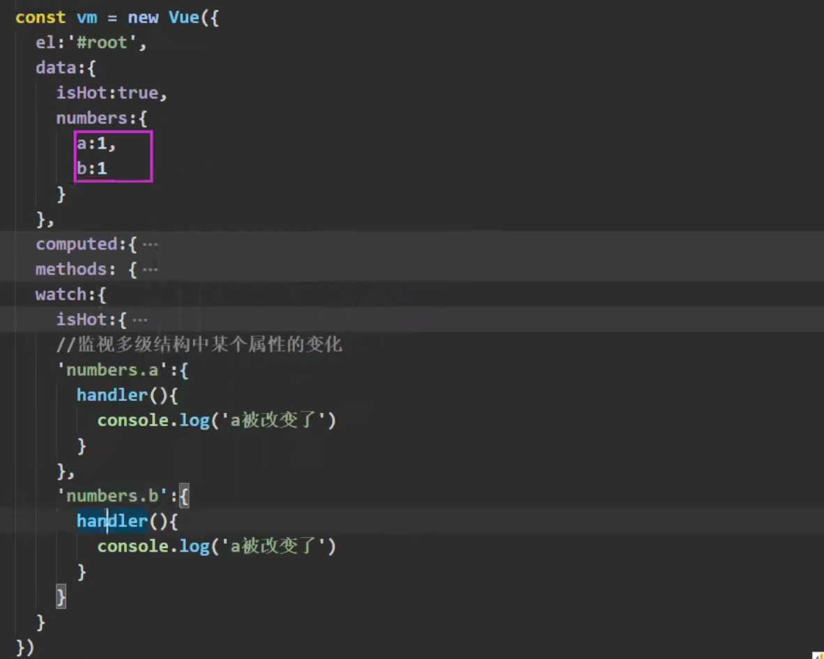



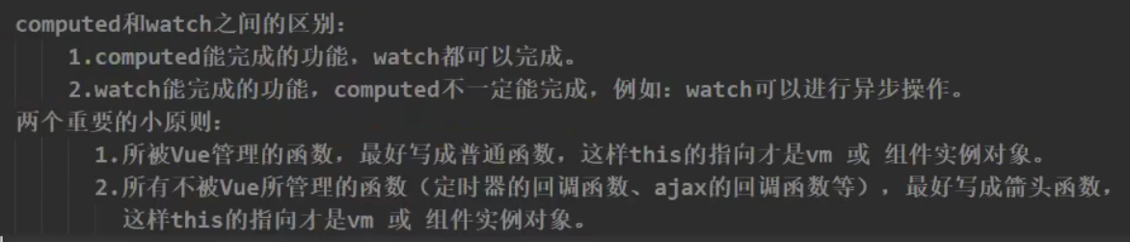

### 4-4 过滤属性filters

就是对数据进行特定格式化后显示。与计算属性computed同级。

语法： 参数 | Filter ，如下图，将text作为参数传给statusFilter函数，返回值作为{{ }}计算结果。也可以写多个filter用管道符串联起来，参数只传给第一个，然后第一个返回值，传给第二个，即过滤器的串联，| 称为管道符，逻辑与是两个管道符；

例1：

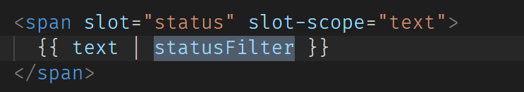

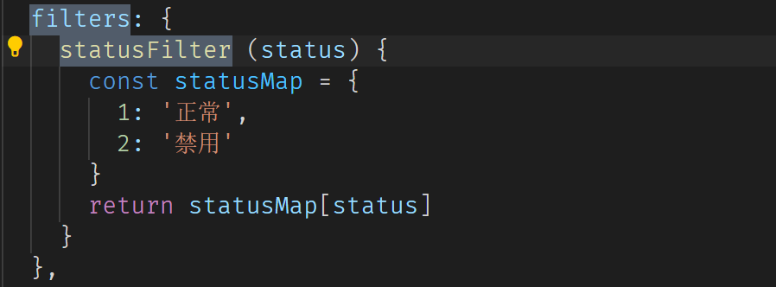

获取对象中某个属性的值：statusMap[key]

例2：filter的串联





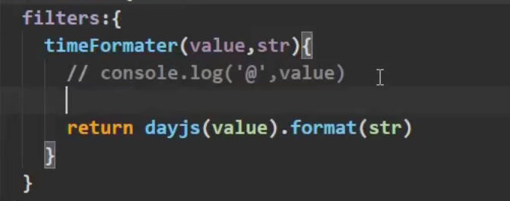

## 5-动态渲染

### v-for

循环指令：对该dom元素及其内部的元素进行循环复制。

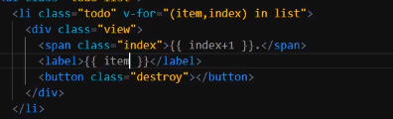

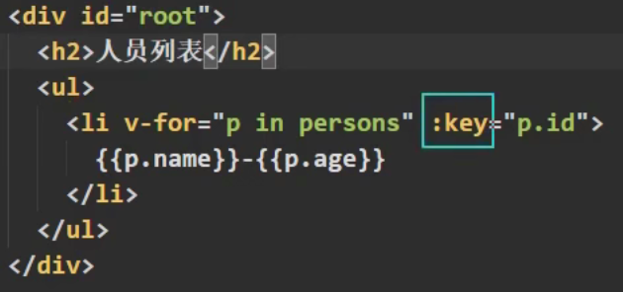

指定key：通过遍历的形式生成的结构，必须指定key。如下图的例子是将数组的index作为key，会造成数据混乱的结果；

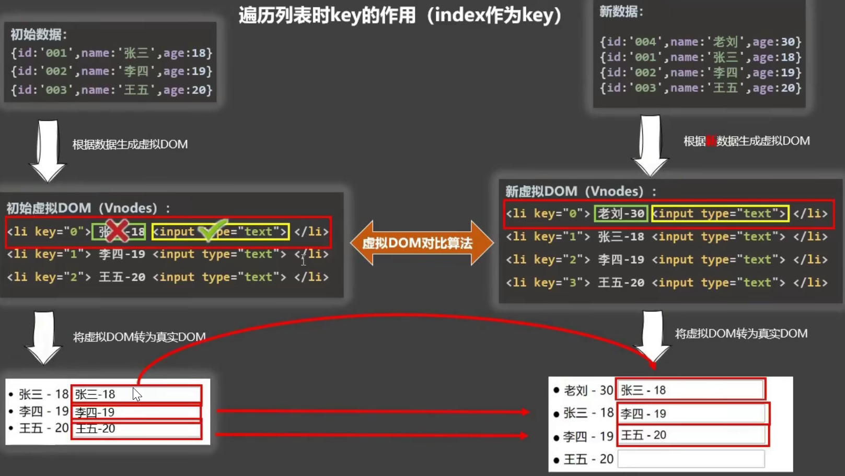

用key进行虚拟dom对比算法

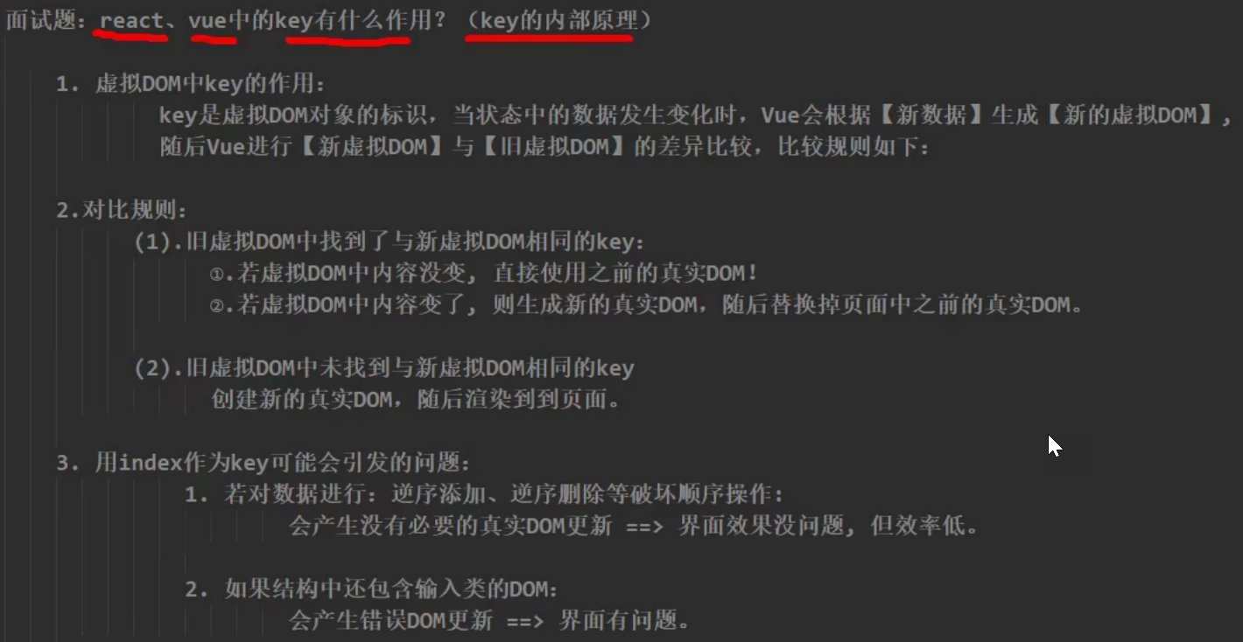

### 数组删除元素：

Arr.splice(index,1) 指定元素开始，删除1个。

### v-show/v-if

控制元素的显示隐藏，v-if是删除dom元素，消耗较大。

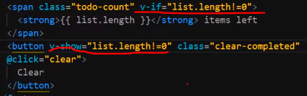

注意：template只能配合v-if使用，不能和v-show一起使用

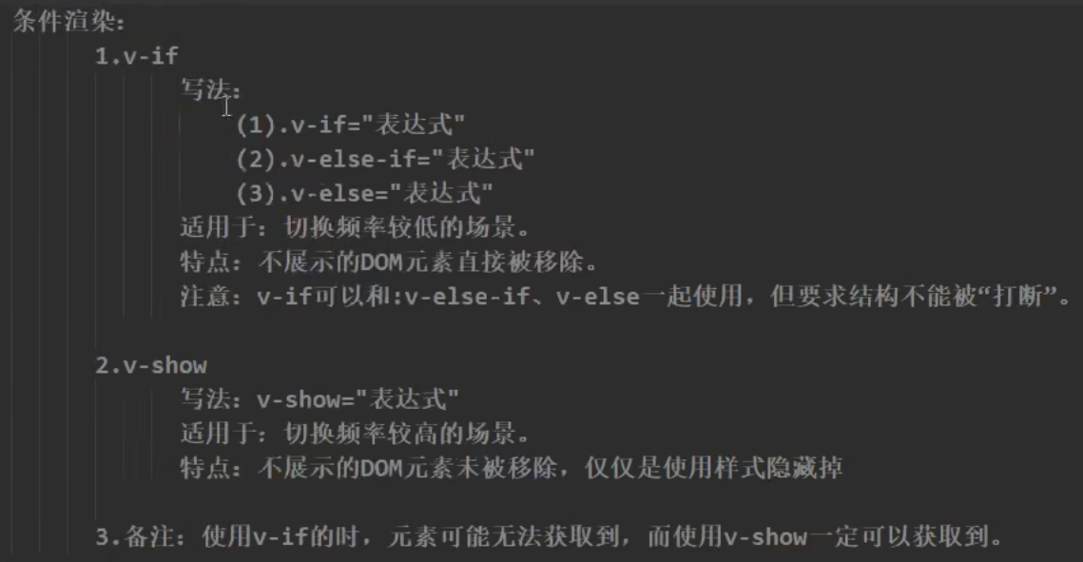

### v-once

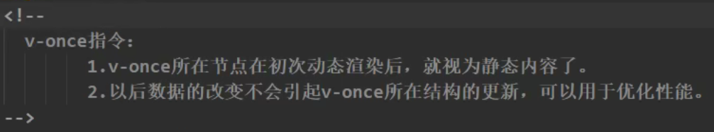

### v-pre

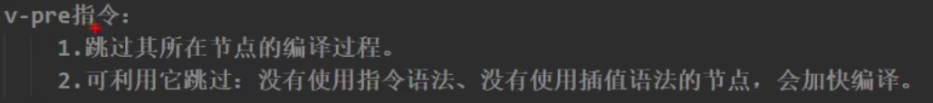

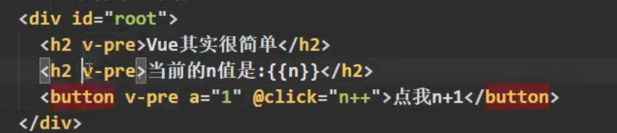

该标签所在的节点不被vue解析。

## 6-自定义指令

通常自定义指令都需要自己操作dom元素，使用directives指令进行定义。

被绑定元素，和value

如下截图：定义一个v-big指令（用的时候就是v-big，但是定义的时候就big）：作用与v-text类似将标签内部的值放大10倍；

参数一：真实dom元素，被操作的dom元素；

参数二：绑定的值；

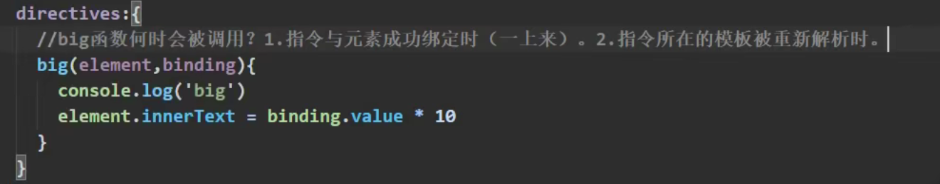

定义的指令什么时候会被调用？

——当指令所在的模板，被重新解析时，如下截图：

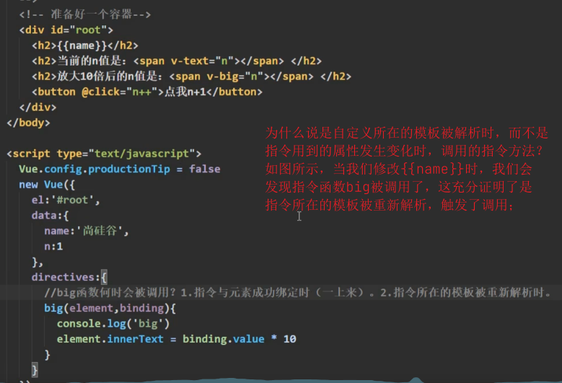

对象式写法，如下方举例代表的功能与v-bind类似，但是多了一个让其被绑定的input元素默认获取焦点；

对象式写法才提供了三个钩子函数，并且注意，这里边的this已经不是vm对象了，而是window对象；

自定义指令所在的元素一开始是没有被渲染到页面的

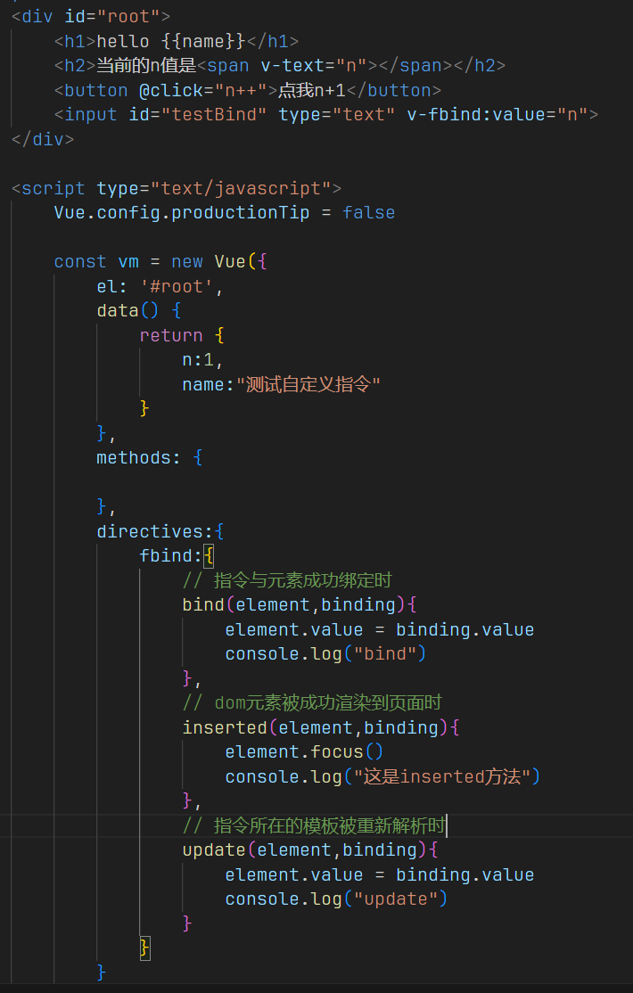

刚绑定，即在内存中建立关系时。这三个函数也叫钩子函数。

如果自定义指令名字很长，比如v-big-number，这时在指令集中定义时如何取名？

这时就需要用到最原始的配置对象的写法，key是字符串；

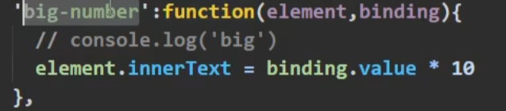

上述截图的案例，都是局部指令，也就是当前被创建的vm对象才生效；

## 7-第三方对象

### Axios

[æk'si:əʊ]

请求发送。

引入：



格式：





注意：axios中的this已经改变，无法通过this访问到vue中的data

### Promise对象

Promise.all([

需要异步一起执行的方法

]).then(res=>{

res里面存放的是数组，上面有多少个方法就有多少个index，每个index是上面对应的方法的返回值

})

### 第三方库：

<https://www.bootcdn.cn/>

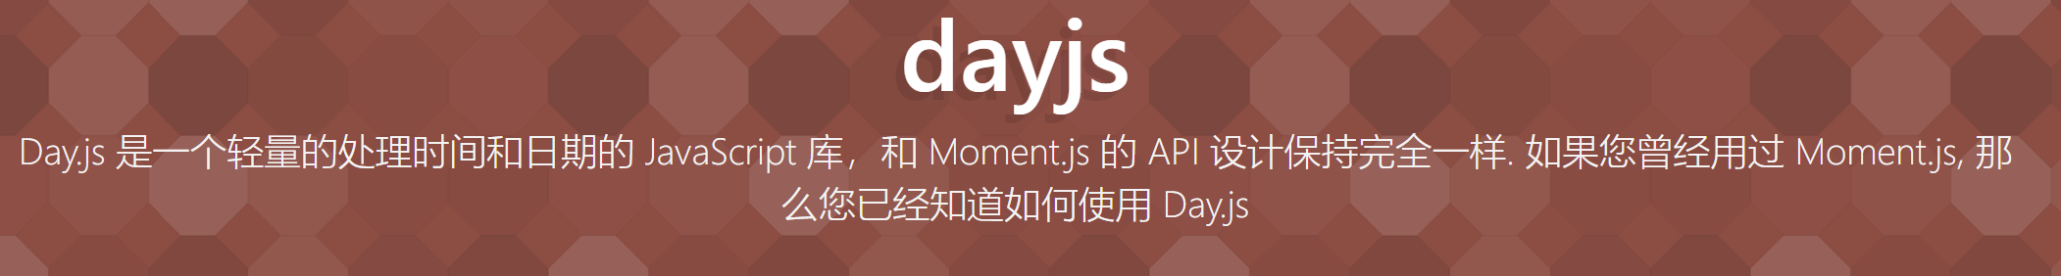

## 8-生命周期

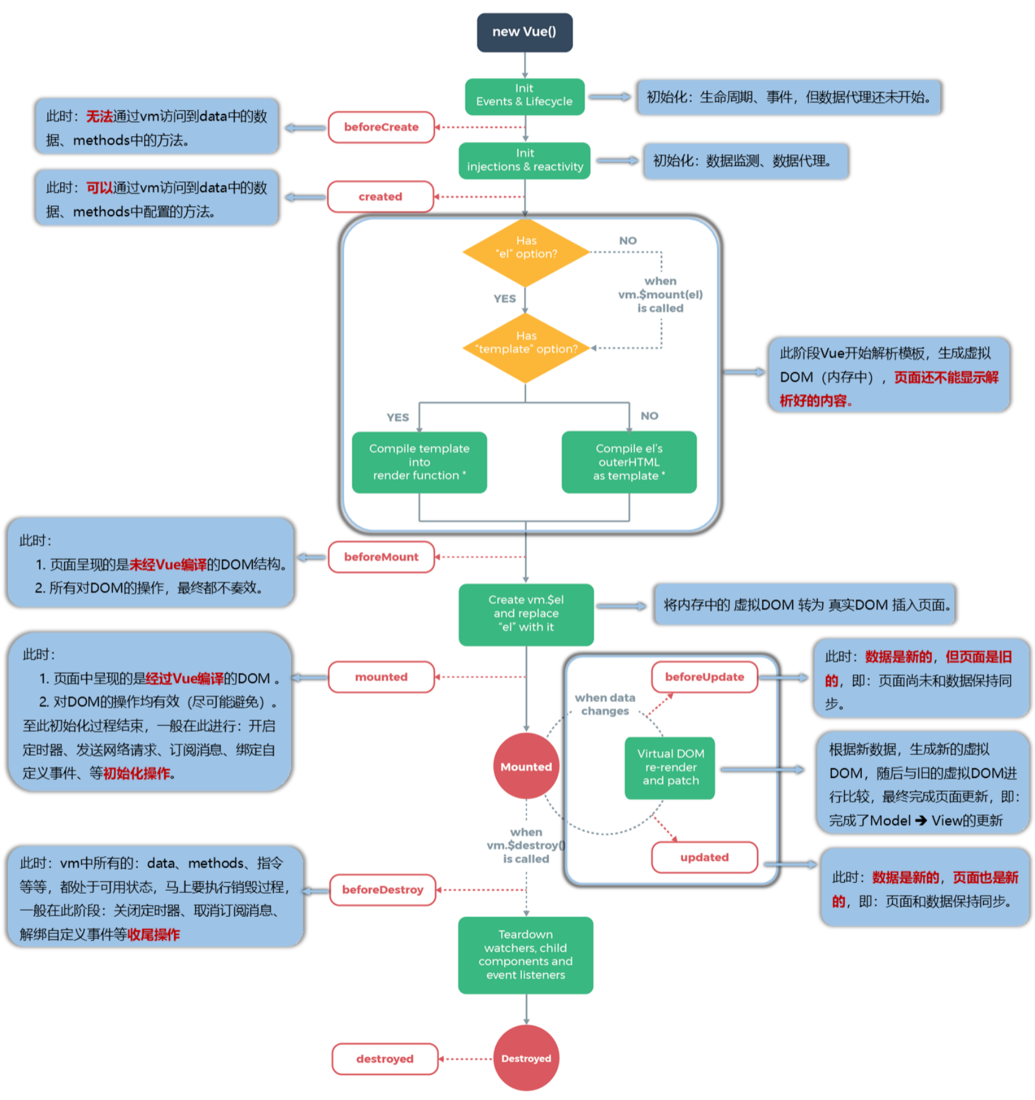

* 需要特别说明的是：beforeDestroy解绑的是自定义事件，如果是@click绑定的，这个是dom原生的事件，一旦绑定好了，就没办法撤销了。所以这里是解绑的自定义事件；
* 销毁的两个钩子方法，都不要涉及数据的修改；
* 一共4对：

创建：千万记住，不是创建vm，而是“数据监测”，“数据代理”；

挂载：挂载前；挂载后（重要）；

更新：更新前；更新后；

销毁：销毁前（重要）；销毁后；——大多是时候一般不推荐直接调用vm.$destroy()；

# 二、组件化编程

首先分析页面有几大块，如下截图：

这幅图代表了几个意思：

* 所有的组件都由一个vm进行管理；
* 组件的出现体现了封装和复用；
* 途中的浅灰色被封装成三个组件，表示组件是可以嵌套的即：组件里头还有组件；

**组件定义：实现页面中局部功能的代码和资源的*集合*；**

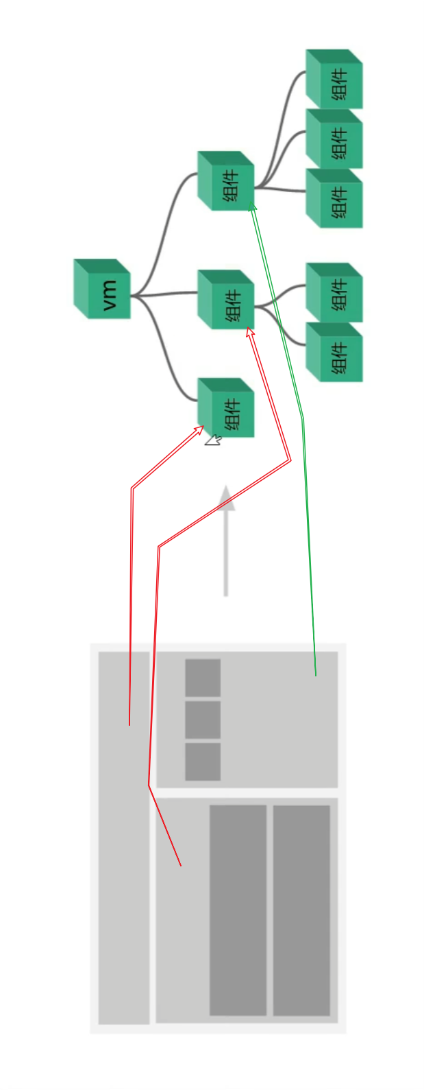

在真实项目中，一般会定义一个叫app的组件，用于管理所有的组件，相当于vm只管理app，vm中只注册app这个组件，即render；

例如，下面这个截图是ant-design-vue项目里的

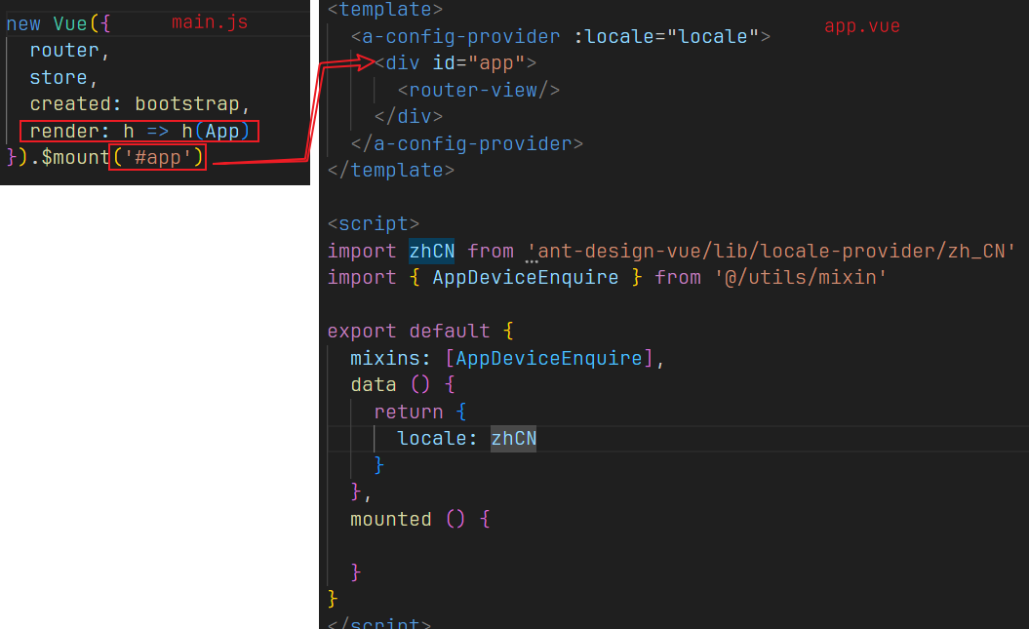

## 1 非单文件组件

一个文件中有多个组件，用vue.extend创建，创建好后注册到vue对象中，用components配置对象注册；且这里是局部注册，局部注册用的多，全局注册知道有就行了；

组件的定义是：实现页面局部功能的代码和资源的集合；如右图，有template才算是完整的组件；

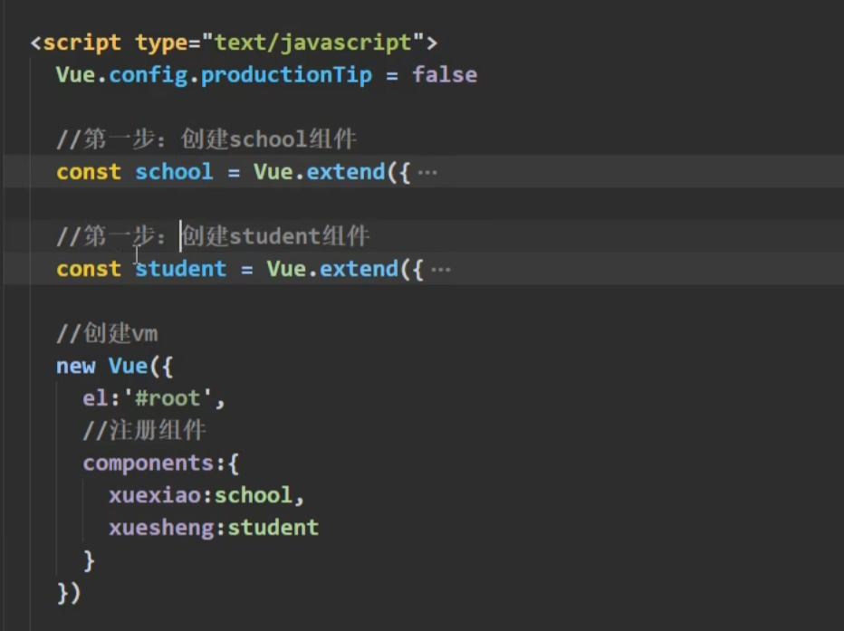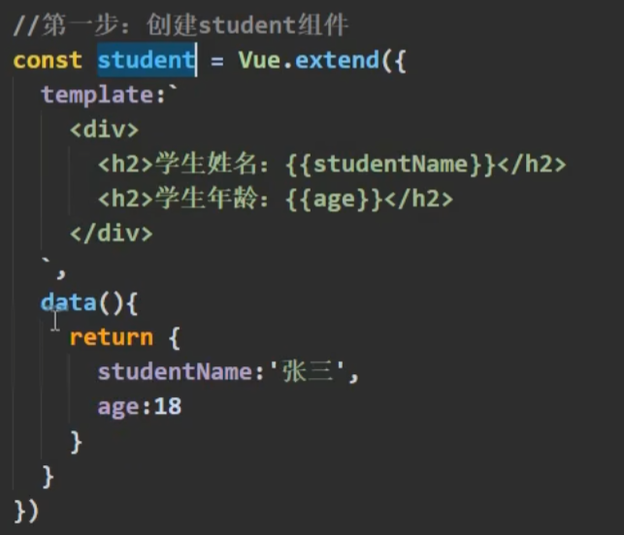

如何使用定义的组件呢？

引入注册之后，直接用标签使用，驼峰直接转横杠比如：**引入的组件被命名为StudentName首字母大写驼峰式，那么就是<student-name>**

注意：

* 组件中的data不能写成配置对象，只能是函数式；因为写成函数式之后，被多个组件引用的一个公用组件，每次被引用都是返回一个新的对象，如果是配置对象式，相当于这个对象被共享了，一个使用者修改了，会影响另外一个使用者；

## 2 VueComponent

在上一小节知道了vue.extend(options)表示创建一个组件，其中options代表的是配置对象，那么vue.extend对象到底是什么？

Vue.extend返回值一个构造函数，代表 new VueComponent(options); 是一个构造函数，在js中函数也是一个对象。当vue遇到<student>（这是上一小节创建的组件，使用它）时，就会调用构造函数即执行new VueComponent(options)，帮我们创建一个VueComponent对象出来，以后简称vc对象；

Vm对象在管理这些vc对象，如下截图就是证据；

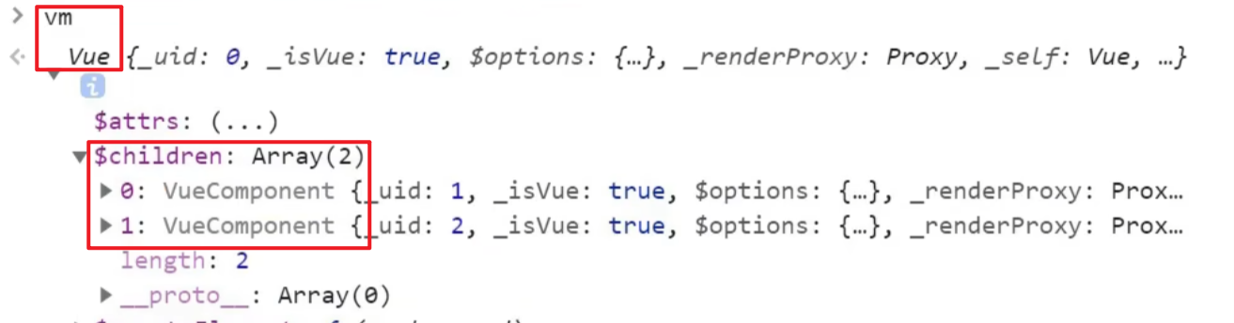

## 3 一个重要的内置关系

Vm和vc在控制台打印之后，会发现两者属性，方法几乎一模一样，例如data、computed、watch、methods等等；只有一点点区别：

* Vm可以通过el去指定容器，而vc只能跟着vm；
* 并且vm中的data可以写成配置对象格式，而vc中的data只能写成箭头函数的格式；

在讨论这个内置关系之前，需要先知道es的基础语法——关于构造函数和原型对象的概念；

如下代码：

结论：

**Const demo是一个实例对象，实例对象身上就一定有隐式原型属性**

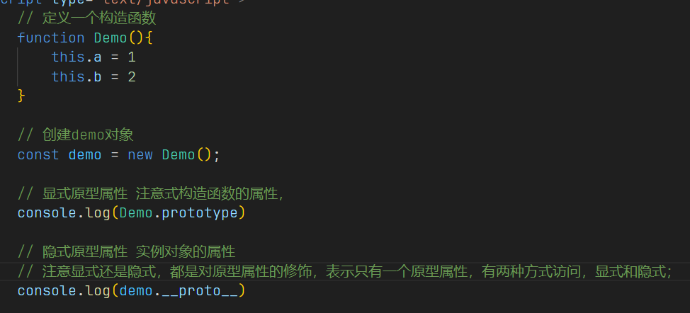

如下截图，school就是VueComponent的实例对象：

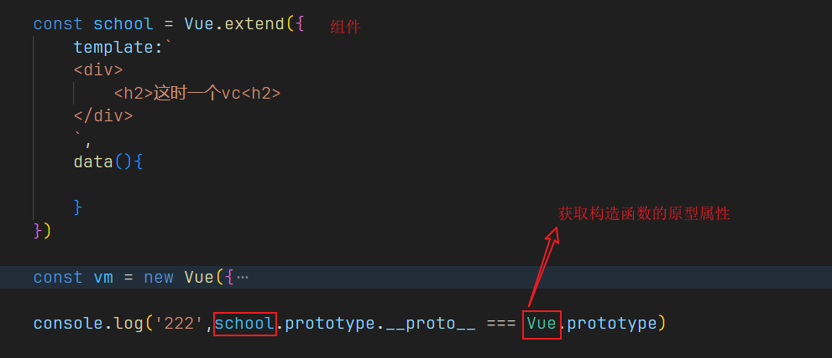

结论2：

**实例对象身上的隐式原型属性，一定指向它自身缔造者（构造函数）身上的原型对象；**

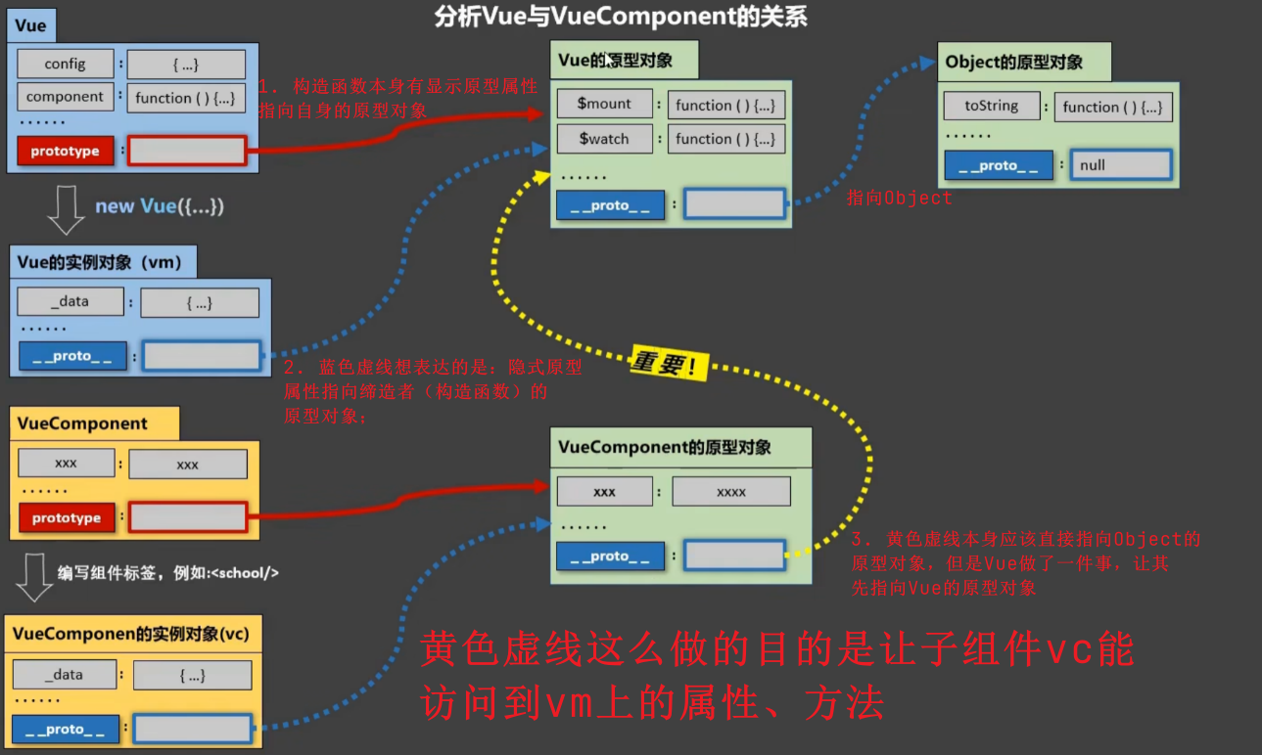

所以这一小节要讨论的关系是：

**VueComponent.prototype.__proto__ === Vue.prototype**

所以各个子组件去查找数据的时候，多了一步去Vue原型对象中找数据的步骤；

为什么要有这个关系？

——让组件实例对象vc可以访问到Vue原型上的属性和方法；

## 4 单文件组件

.vue文件由三个标签组成

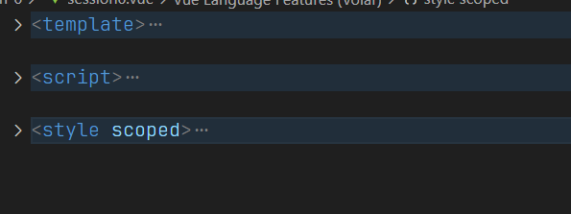

可以进一步简写暴露语句，推荐默认暴露

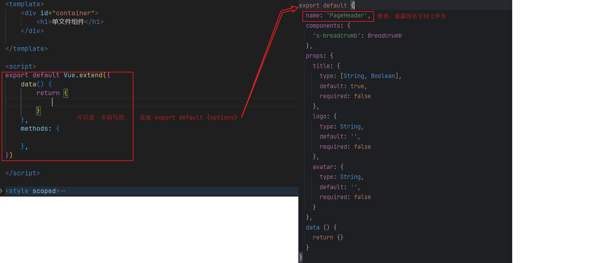

### 如何使用组件

Webstorm中新建一个空白vue模板——vbase；

* <Template>标签必须要有根元素包裹；
* Import时@提供的作用——这时webpack的路径别名，代表src文件夹；

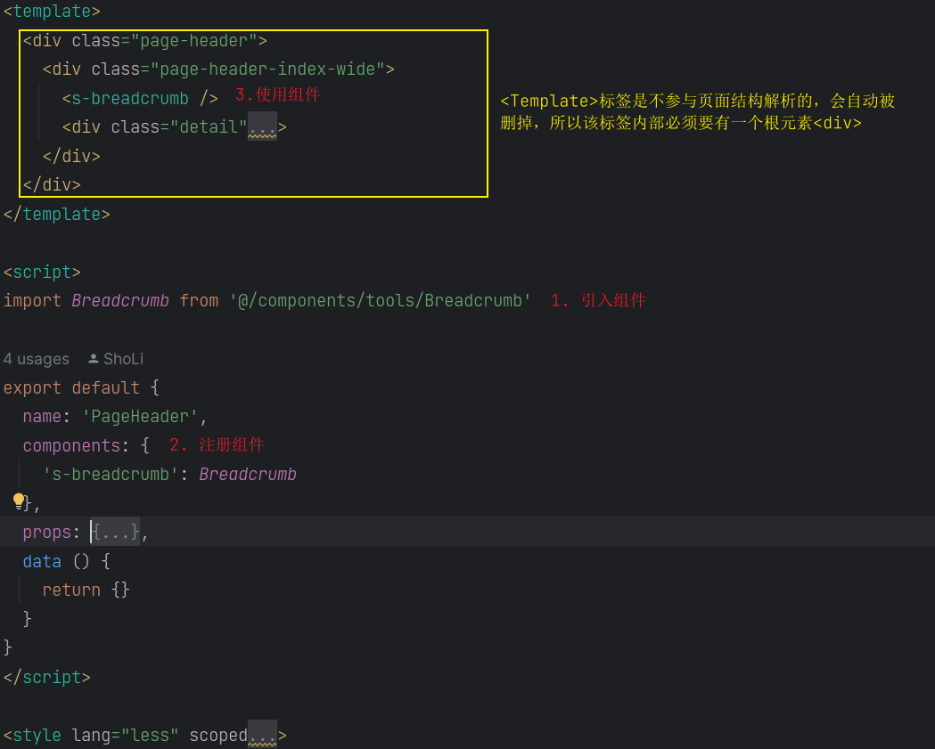

这些组件最终会由一个顶层的组件app.vue来管理，但是最终得交给vm的只要是.vue文件，里边就不可能去new Vue(options)，所以脚手架开发时，一般在下面这个文件中创建vm：

main.js——整个项目的入口文件，npm run serve立马就执行它；

比如真实的项目中结构：

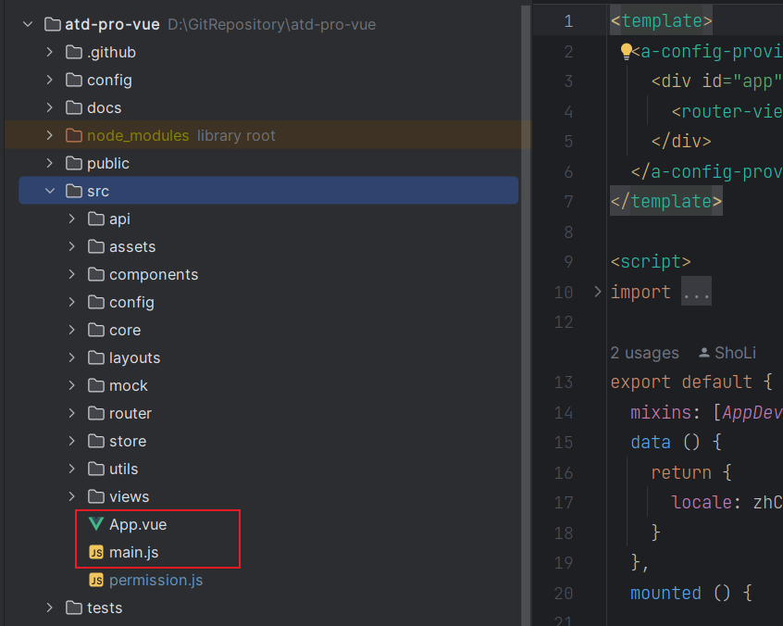

在main.js中创建vm：

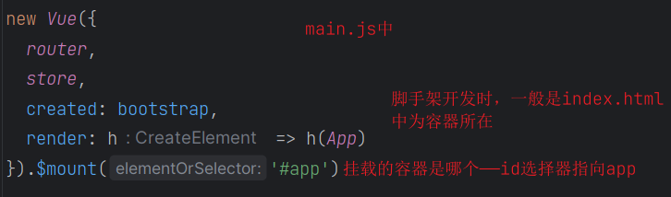

注意：render的作用就是将App组件放入容器中，容器在哪里，index.html里头的<div>。

### App.vue和index.html

我们打开index.html，发现并没有引入main.js，为什么main.js还能找到根容器<div id=”app”>?

——都是脚手架配置好的

Index.html中我们要关注的点：圈注部分；

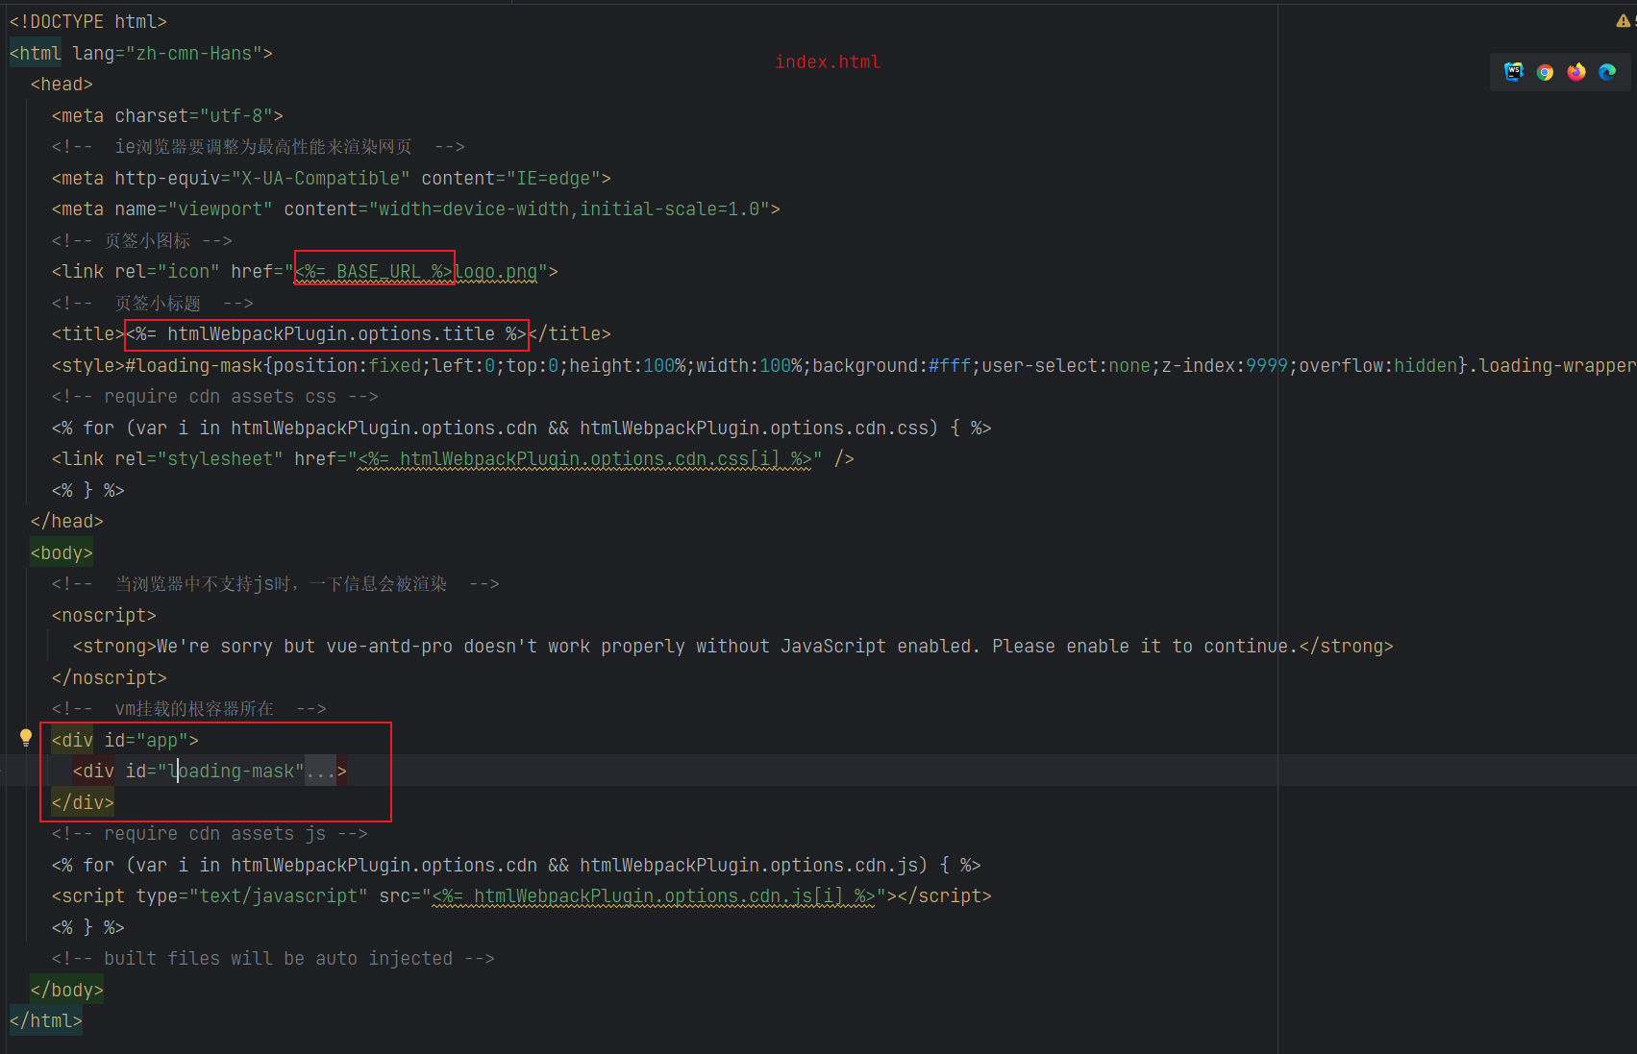

## 5 脚手架工具vue cli

CLI是三个单词的缩写：command line interface——命令行接口工具；是vue.js的标准工具。

第一步：配置npm淘宝镜像

npm config set registry <https://registry.npm.taobao.org>

第二部：安装全局@vue/cli

npm install -g @vue/cli

第三步：进入要创建项目的文件夹，创建项目

Vue create

### 脚手架项目目录结构

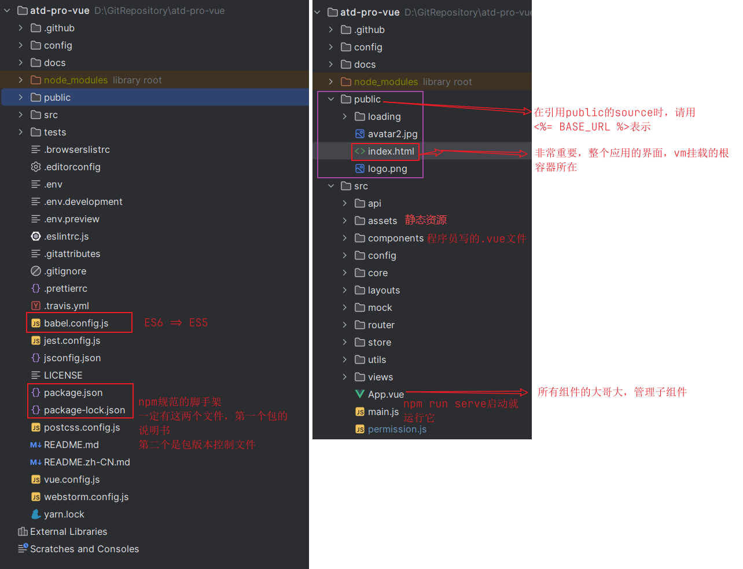

## 6 Render函数：

在main.js中创建vm中，调用了render函数，作用是：将组件大哥大app.vue，放到(渲染)index.html中的根容器<div id=”app”>，而且整个项目也只有main.js会用到这个函数。

在没有使用脚手架时，我们使用组件是引入组件，注册组件，在html使用这个组件。而render函数的就是概括了注册组件，在html中使用组件；

## 7 脚手架的默认配置

比如整个项目，凭什么main.js就是入口，凭什么index.html就是整个应用的页面，这都是webpack的配置文件写好的，但是脚手架把这个隐藏了的，就是怕别人给改坏了，如果非要看，可以使用命令函，将配置文件整合到一个js中；

命令：

Vue inspect > output.js

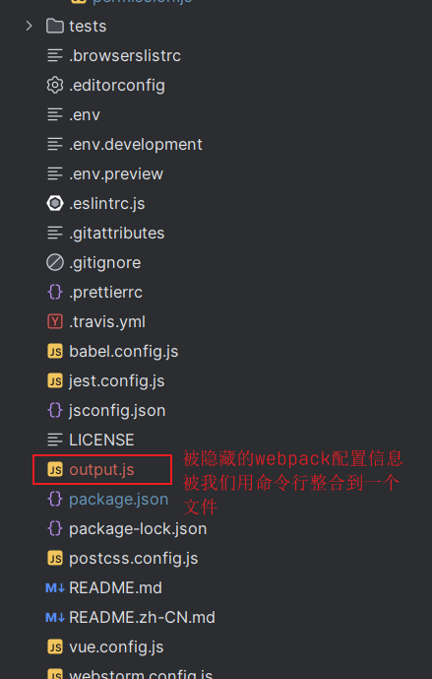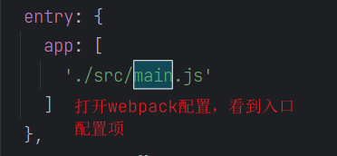

但是脚手架还是提供了我们替换默认配置的入口，只是提供了入口。例如 vue.config.js

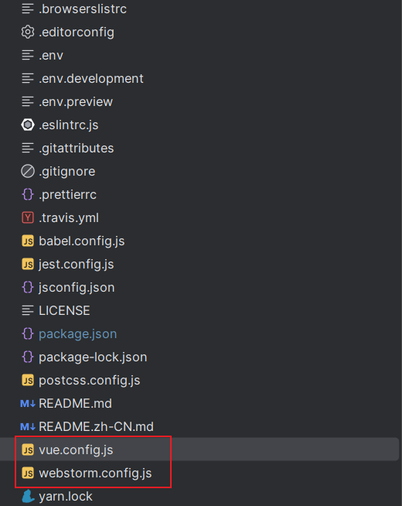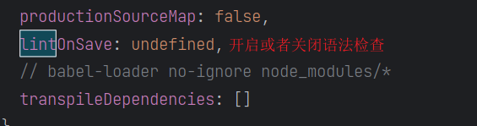

## 8 ref属性

作用：

* 给html标签添加ref属性，功能——id的替代者，方便通过vm调用获取到dom元素。
* 如果给组件标签打上ref属性，获取到是vc实例对象，即组件实例对象VueComponent；之前总结过vc基本上等同于vm；

使用：以下两张截图都是来自PageView.vue的代码

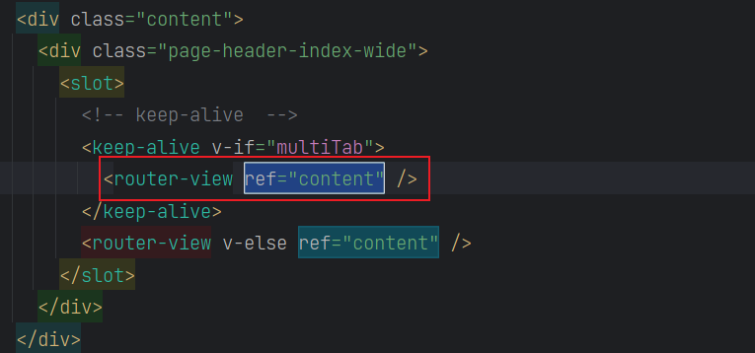

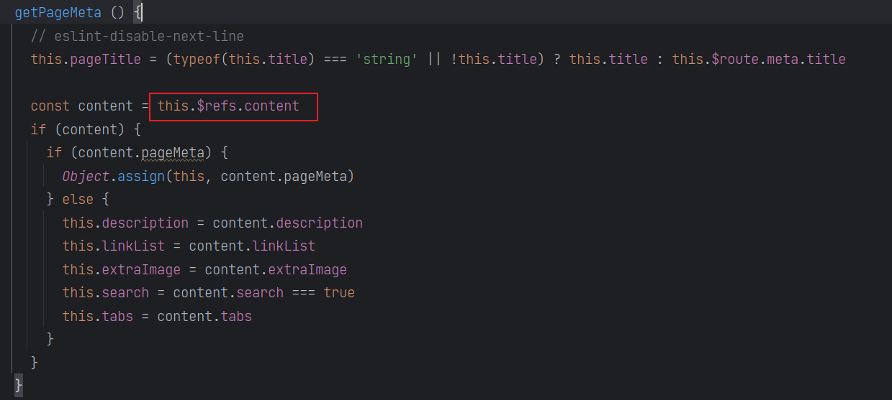

## 9 props配置项

用于接受父组件传递的data数据，注意，不仅仅是data，**methods也可以传递过去**。这就让组件复用变得更加动态，例如：组件被不同的父组件调用，会接收到不同的数据；

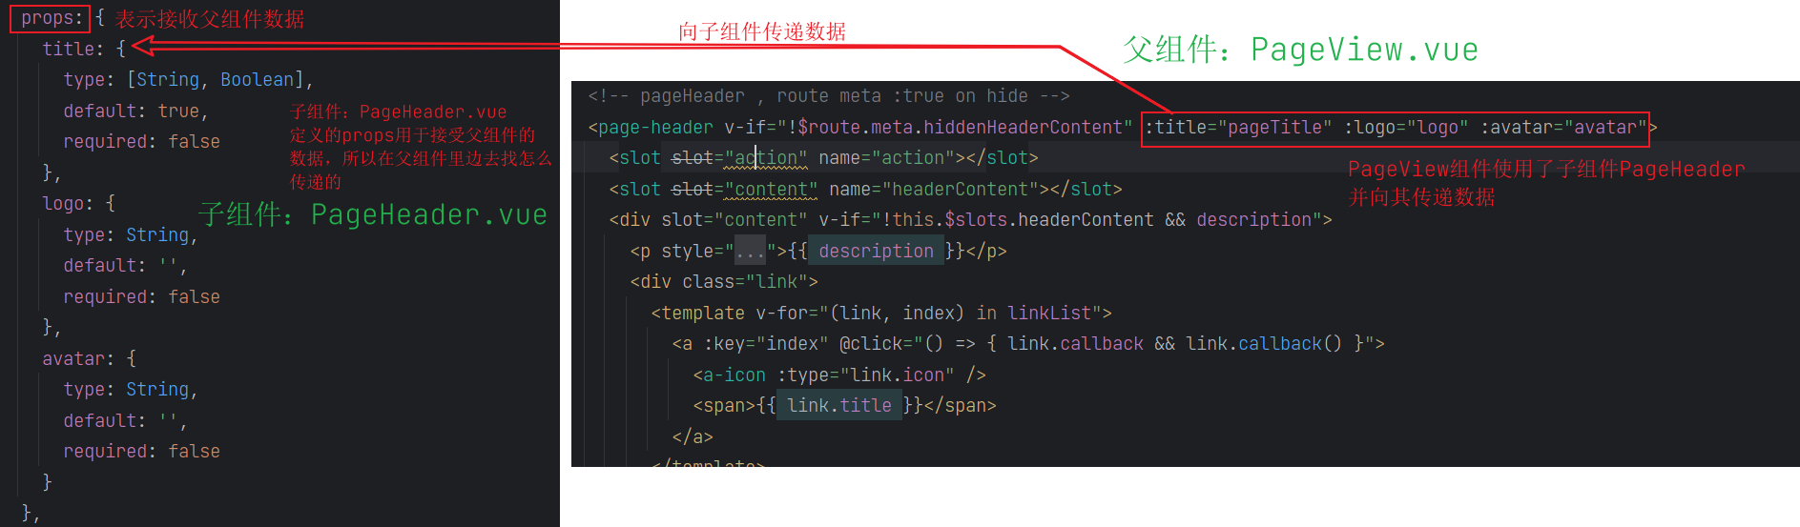

接收到的数据，是不允许修改的（基本数据类型改不了，但是obj对象里边的值是能做到修改的，vue是没法检测到这种变化，但是不推荐），如果非要修改，只能在data中定义新的属性来接收：

Props的属性是优先被接受的，优先被放置到vm身上的；

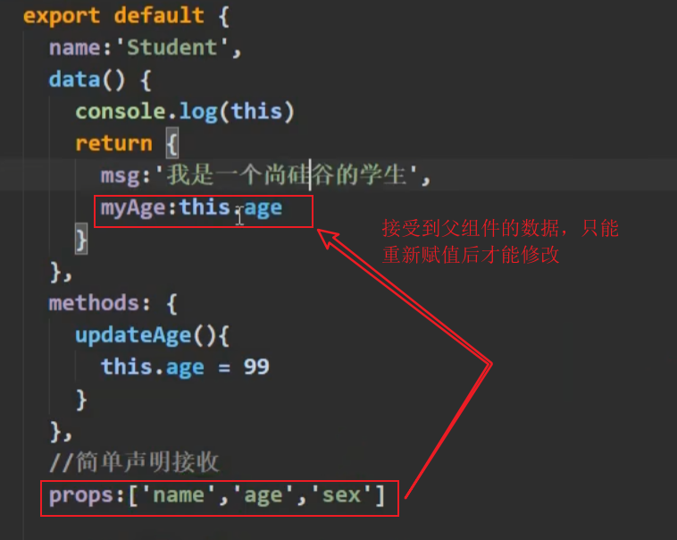

Props可以用于组件间通信，但仅限于：

* 父组件 ===> 子组件；
* 子组件 ===> 父组件，前提是父组件将函数传递过来；子组件通过调用函数，以参数的形式，将数据传递过去；

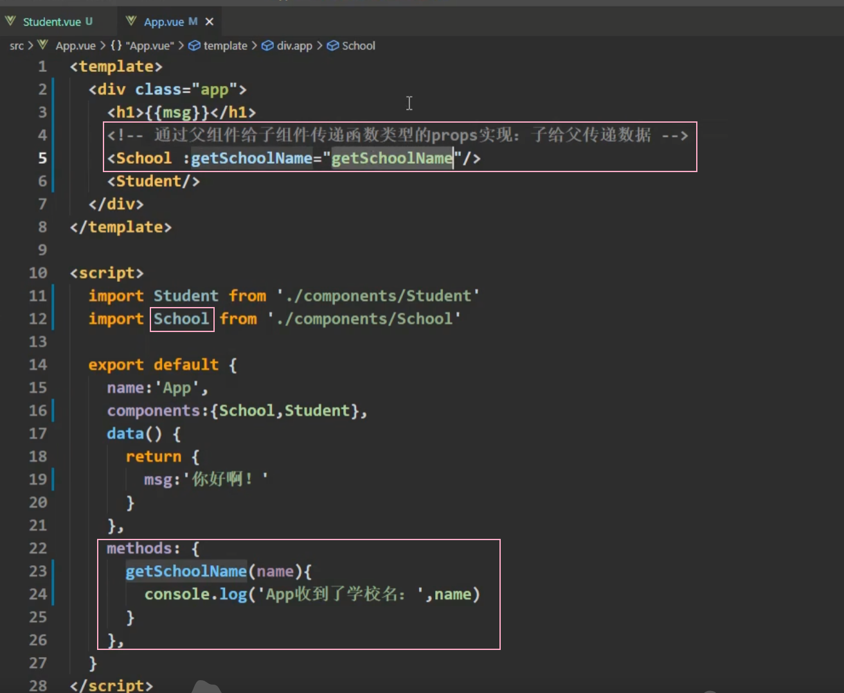

## 10 Mixin混入

把多个组件共有的配置属性，抽成一个公用的，在引入；

Mixin中能写那些东西？

* 组件中暴露语句能配置的东西，全部都能写道mixin中去
* 组件使用mixins：[]接收
* 如果mixin中的定义的东西跟组件自身定义的配置项有冲突（有相同的），以组件自身的为主，但是mounted除外，这个生命周期的钩子函数两边的都要都执行

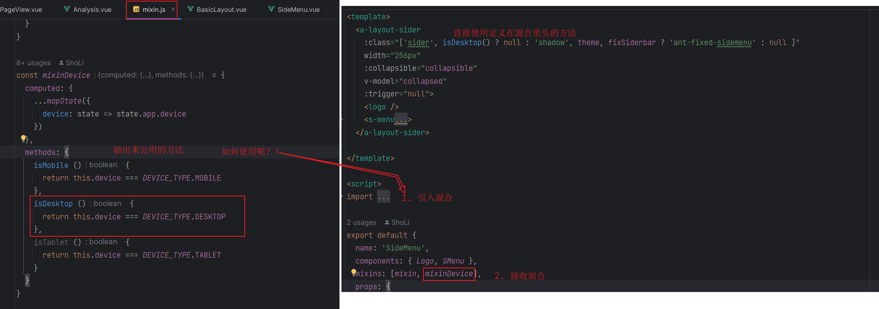

## 11 插件

对vue进行增强：

比如一个plugin.js写了很多优秀的方法，提供了强大的功能，引入之后只需要调用Vue.use()

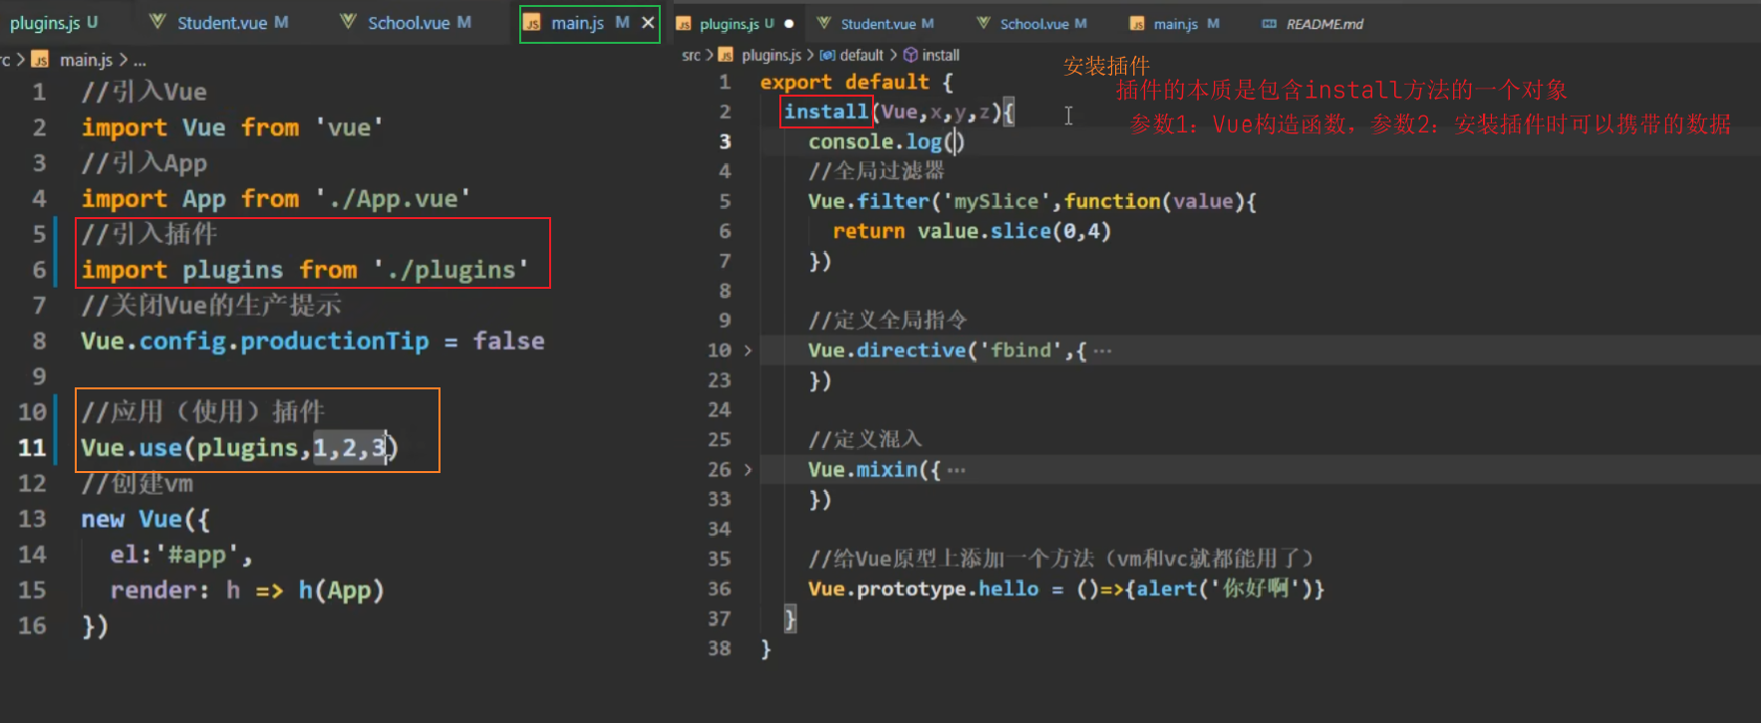

## 12 Scoped样式

表示样式是局部样式，因为所有的组件都是在index.html被渲染出来的，有可能组件在给样式起名的时候一样，这样就造成在同一个页面样式被覆盖掉了，而scoped的作用就是让样式只在当前组件生效；

解释下途中lang=”less”，这样样式就可以嵌套着写了；

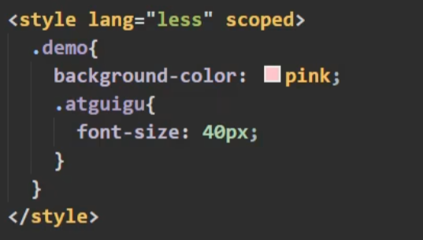

# 三 组件化编程流程

实现如下功能——后面这个功能集合elementUI实现一遍；

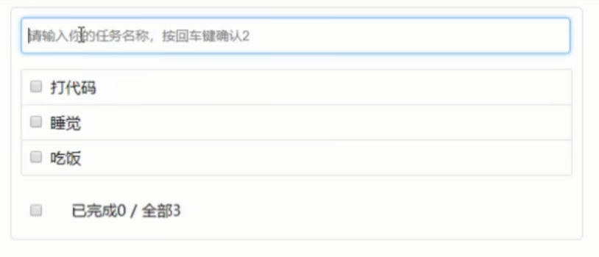

## 第一步：思考界面可以拆分成多少个组件

拆分的宗旨是：按功能点来拆分。拆出来的组件如果遇到起名难题，就要反复思考下当前的拆分是否合理。

例如上面截图，就可以拆成下面的四个组件，最先我想的是三个组件，list+item可以合成一个，但是里面的每一项的功能是一样的，可以组件复用，所以拆成两个比较好；

并且Item是List的子组件

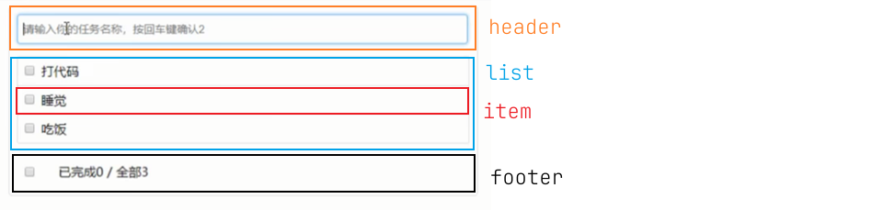

## 第二步：实现静态组件

拆分完之后，不考虑任何交互，把结构和样式实现即可；

## 第三步：展示动态数据

**思考数据类型是什么？**

属性过多就用对象

**数据保存到哪个组件？**

考虑数据是一个组件在用还是一些组件在用；用指的是：读/写，如果一些组件在使用，就要考虑放到他们公共的父组件中；

例如：List组件肯定读取数据展示，但是Header在往数据添加内容，footer也在筛选数据并计数；所以数据定义到他们公共的父组件中（官网将这种行为称为状态提升）；

*思考一个问题，当header添加新的数据时，如何将数据传递给list里面的数组，以我们当前的知识储备，兄弟组件之间是没法直接传递数据的。*

父子组件之间倒是可以通过Props传递数据（父传子）；

答案是：

* 将toDos定义到公用父组件中。List组件接收它的数据用于展示（子组件接收到数据是没办法修改的）；
* 由于props甚至可以接收父组件的方法，然后使用，这时候子组件的数据就可以通过方法参数，传递给父组件；

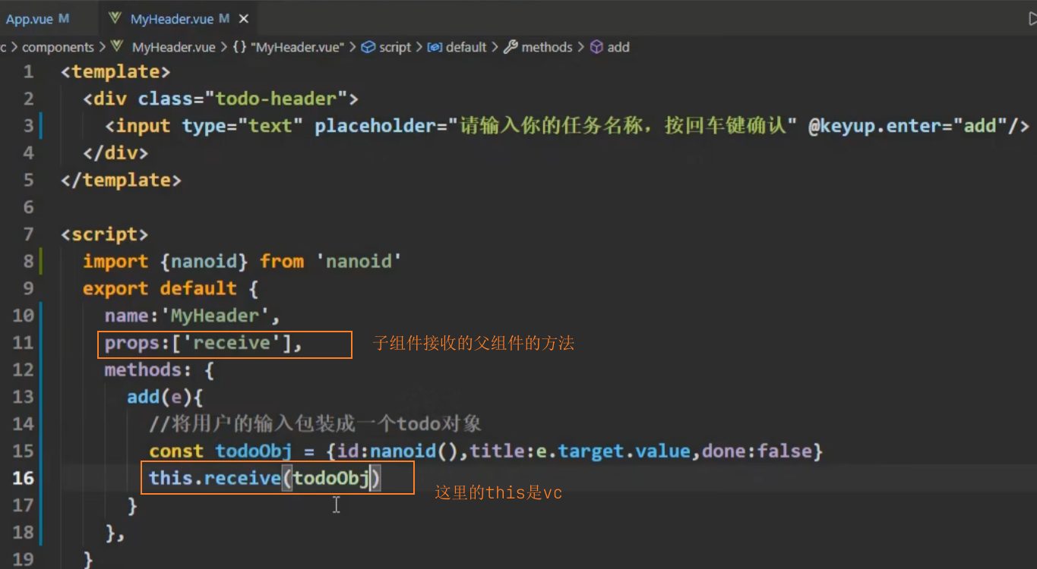

**数据在哪个组件，操作数据的方法就定义在哪个组件；**

我们要遵循这个规则，那么当我们修改单选框的状态时，由于数据toDos定义在公共父组件中，那么对这个数据的增删查改方法都得定义到公共父组件中；但是操作单选框的事件是在item上的，属于孙辈的组件，公共父组件是爷爷辈的，虽然父子之间可以通过方法传递，实现子传父数据，但关系限定在父子之间，当前没有学习组件通信的知识点，只能一层一层的传；

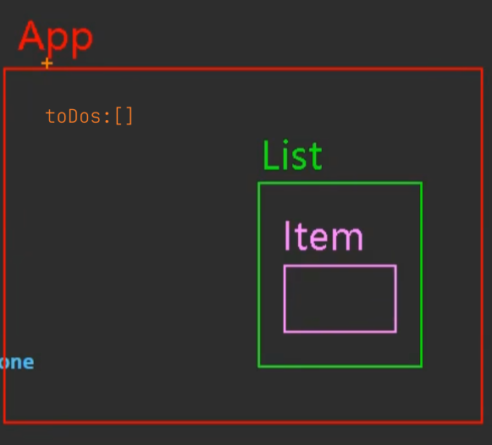

# 四 webStorage

存储内容得大小一般支持5mb左右（一个键值对）；

## 1 浏览器的本地存储

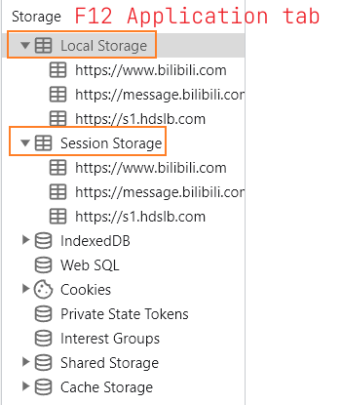

### localStorage

最大得特点是：关闭浏览器也不会消失；

localStorage是window对象下的function，提供了getItem和setItem两个方法，存储的key-value都是String类型；如果是对象，得调用JSON.stringify和JSON.Parse进行互转；

如果要移除，得调用removeItem();

清空：clear()

### sessionStorage

最大的特点是：浏览器已关闭，就消失了；

window下的方法，提供得api跟localStorage一模一样；

# 五 组件的自定义事件

## 1 绑定

[JS内置事件文档](https://developer.mozilla.org/zh-CN/docs/Web/API/Element/animationcancel_event)

我们可以给某个dom元素绑定自定义的事件，而在这一节中，我们是给某个组件定义自定义事件，注意这个差别；

给组件绑定事件，有个原则，事件绑在谁身上，就由谁去触发

语法：子组件中通过$emit('事件名',参数)触发

下面这个截图演示了两种形式

Props传递函数

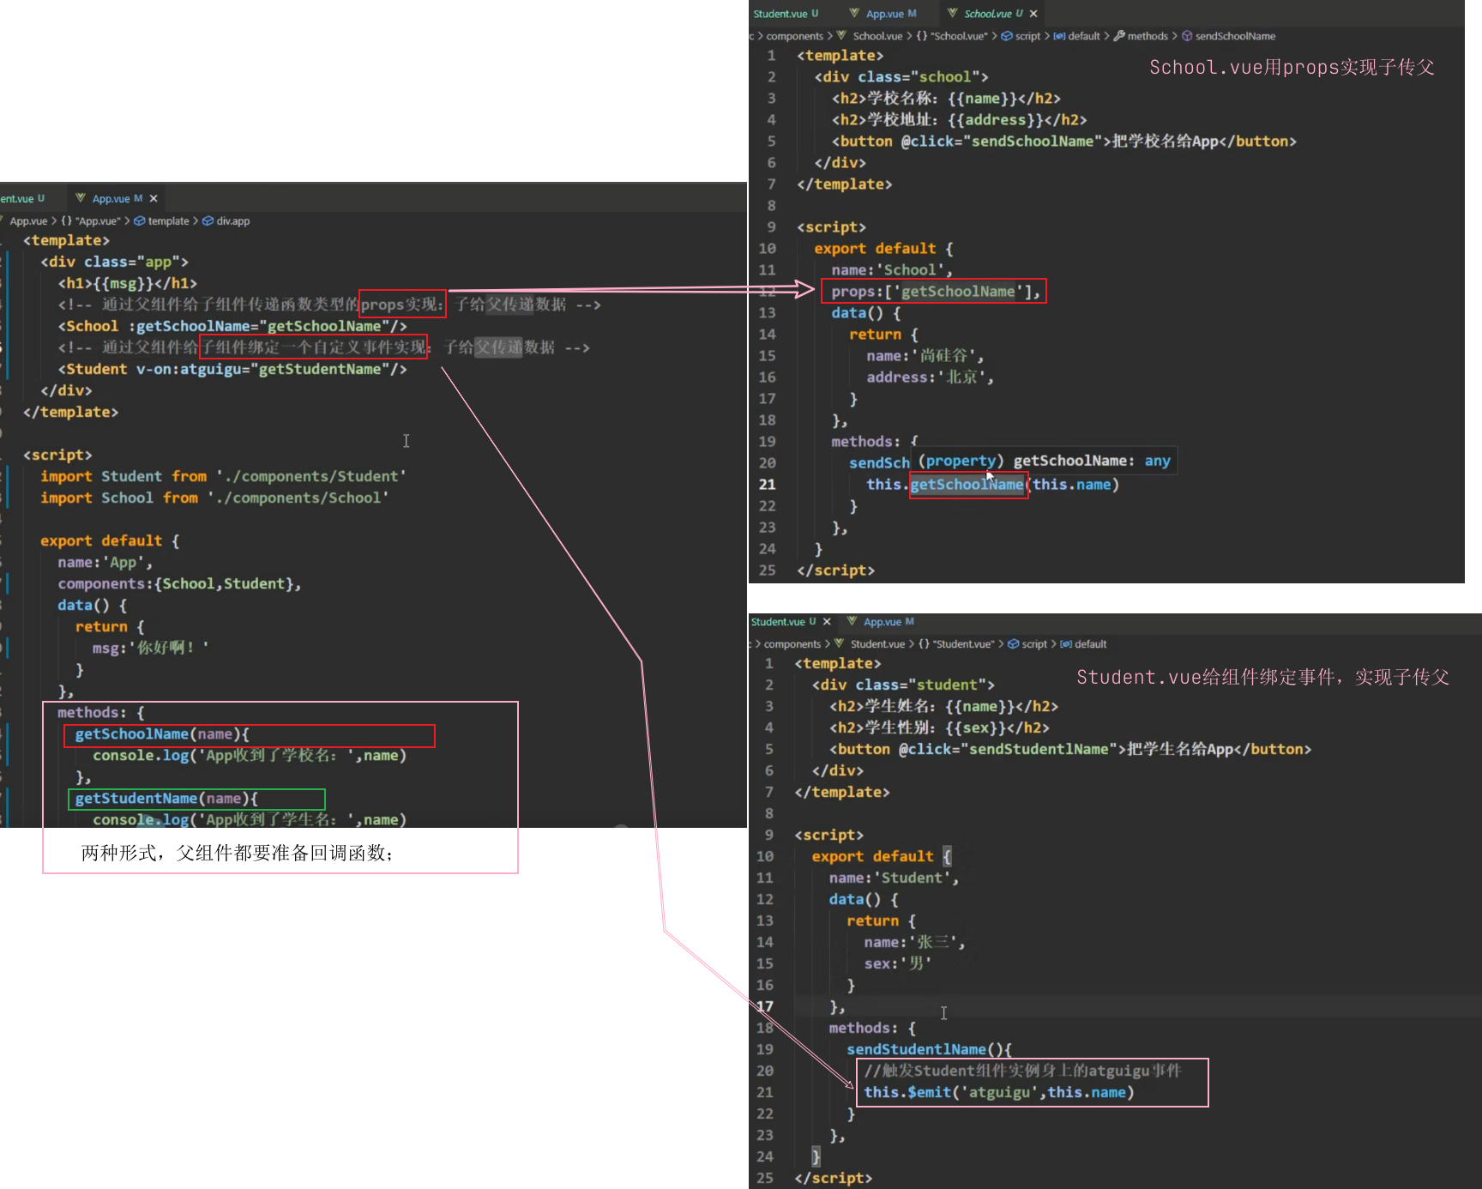

除了上面用v-on或者@给组件绑定事件，还可以通过ref来绑定，这种灵活性更强：比如我要求父组件挂载完毕之后等几秒再绑定事件；这只是拿这个延时需求举例，直接用@绑定就无法实现此需求；

语法：通过$refs获取到vc之后调用$on('事件名',回调方法)

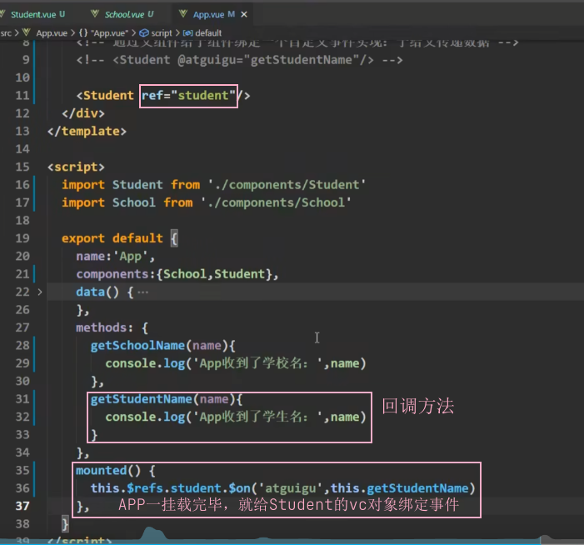

使用ref给组件绑定事件时注意：

* 如果回调函数不是写在methods里边的，而是直接在$on(事件名，回调函数)直接定义的函数（普通的非箭头函数），这个函数中访问this，是Student子组件的vc对象；

如果，直接在参数中定义的函数是箭头函数，那么this向外边找，即mounted的this，那就是父组件本身了；

* 所以，定义回调函数，要么在method中，要么写成箭头函数；
* 组件能否使用原生事件呢，[得加上修饰符——@click.native](mailto:得加上修饰符——@click.native)表示要用原生的点击事件；
* 通过ref形式绑定事件，都是在有机会直接写子组件标签的前提下；也就是存在父子关系组件，这种方式还是没办法实现兄弟组件之间的传递；
* 回调函数一定是在父组件中声明的；

## 2 解绑

给Student绑定了atguigu事件，那只能在Student组件中用其自身vc对象解绑事件；vc对象中调用$off即可，如下，如果要解绑多个事件，参数变为数组即可['atguigu', 'demo']

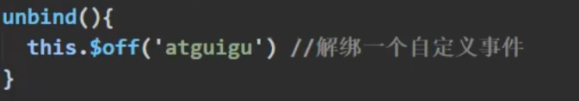

# 六 全局事件总线

实现任意组件间的信息通信，开发中用到的特别多；

要成为事件总线要满足以下条件：

* 保证所有的组件都能看见它
* 它能调用到$on,$off,$emit

所以满足上述条件的，在我们之前的章节“一个重要的内置对象”是描述过，vc一定能访问到Vue的原型对象的；

所以我们只要手动的创建VueComponent实例对象，并添加到Vue的原型对象上去，因为Vue的原型对象对所有的vc都是可以见的

如何使用：

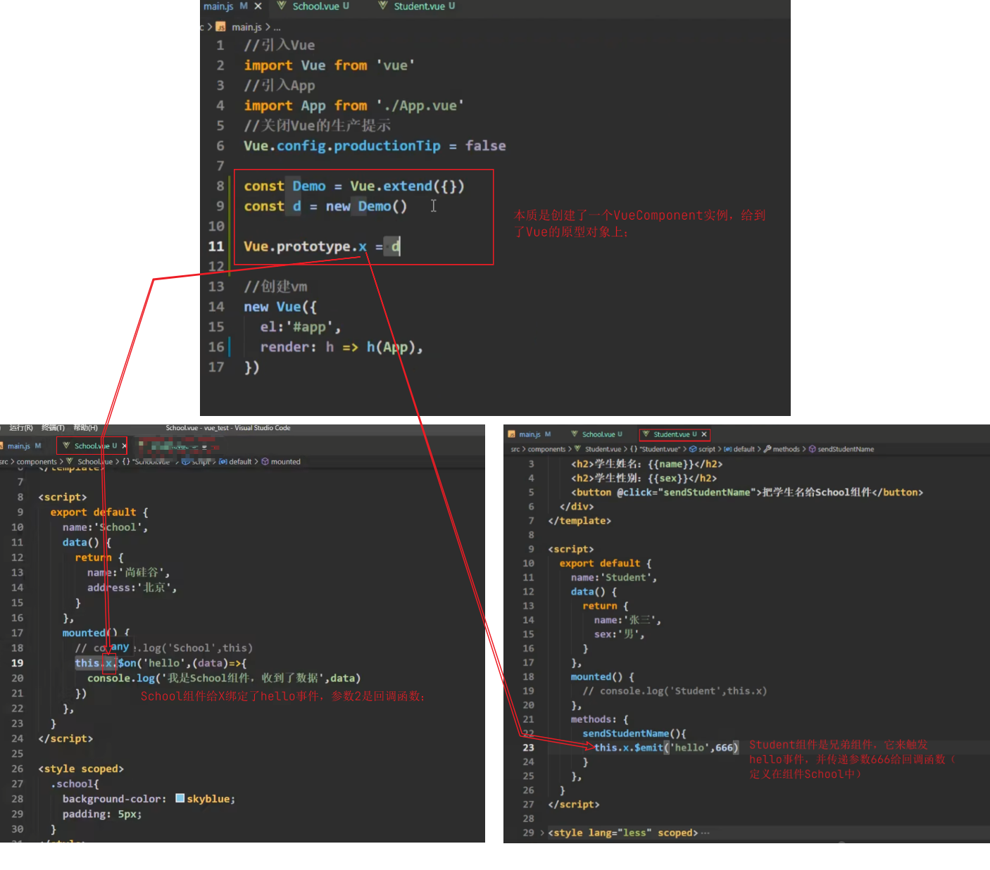

虽然上面截图中创建通信总线的方式不够简洁，思考下面这种写法是否妥当？

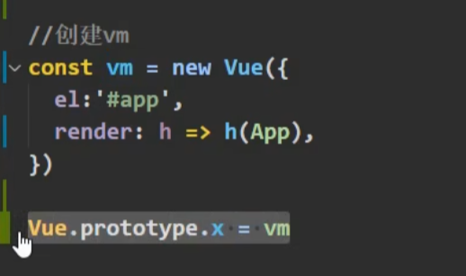

答案是：行不通的，因为上述一段代码指向完毕，代表大哥大组件已经完全执行完毕，所有的弟中弟组件也解析加载完毕，但是弟中弟用到了一个总线X，还没定义（因为是把vm实例对象，添加到Vue原型对象上的），太晚了；

所以，改良写法是：安装全局事件总线

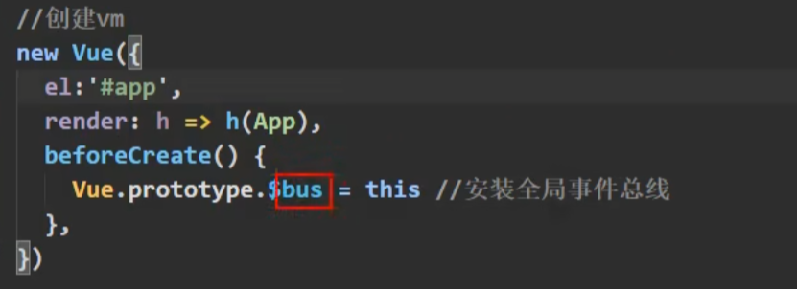

最后，在给与绑定事件的组件中，要销毁前要解绑



总结：

父子组件之间传递数据用props，或者绑定自定义事件，也可以用全局事件总线，可以但是没必要。只有层级很深的爷爷辈和孙子辈，或者兄弟组件之间，用事件总线；

收数据的人，去绑定事件（写回调函数），发数据的人去emit触发事件；

# 七 消息的订阅与发布

由第三方api——Pubsub-js提供相关功能；首先项目得引入这个依赖，如同Java得maven一样，得在控制台：

npm i puobsub-js

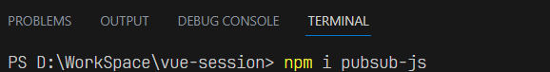

然后项目的library会出现对应的api，然后组件里引入就可以使用了；

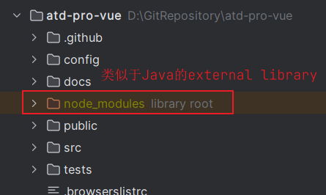

兄弟组件之间的消息发布与订阅；



**引入之后**

订阅：this.pubId = pubsub.subscribe('消息名'，回调函数（消息名，data）{});

发布消息：pubsub.publish('消息名',data)

注意：回调函数this的用法和给组件绑定事件一样，箭头函数和定义在methods中的函数的this才是vc对象；

**销毁：**

当路由切走之后，组件销毁，在钩子函数beforeDestroy中取消订阅：pubsub.unsubscribe(pubId)

总结：虽然消息发布与订阅也能实现组件之间传递数据，但是vue中使用的并不多；我们直接在原型对象上添加一个vm，充当事件总线；

# 八 Vue所封装的过渡与动画

**动画**

用<transition name = '名字A' appear>标签包裹你需要添加过渡动画的元素，再联合vue封装的样式，appear属性时:appear=”true”表示一刷新动画就生效。

<style>

名字A-enter-active：进入时激活

名字A-leave-active：离开时激活

</style>

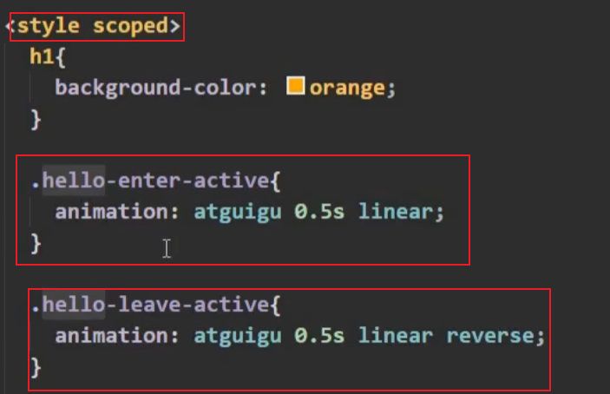

**过渡**

名字A-enter：进入的起点，名字A指的是<Transition>标签的名字；

名字A-enter-to：进入的终点，名字A指的是<Transition>标签的名字；

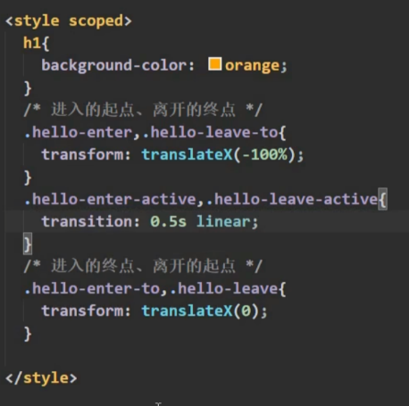

此外还有transition-group标签，包裹多个元素，每个元素必须指定key；

**Npm上又成型的动画库，引入直接用就行了——animate.css**

去npmjs.com搜索animate.css

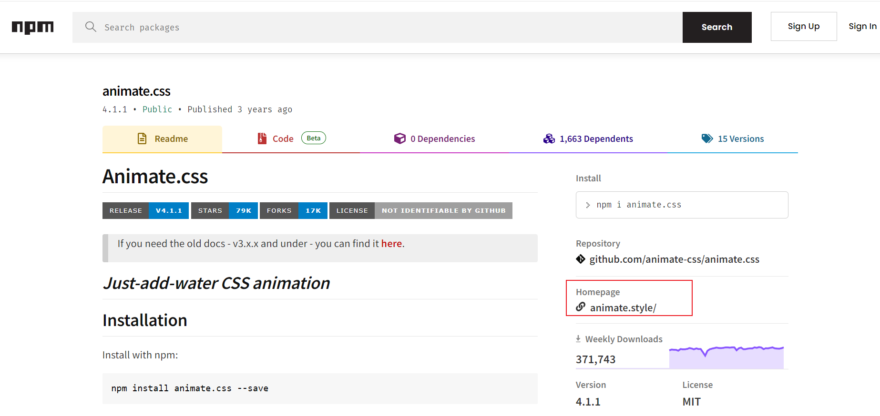

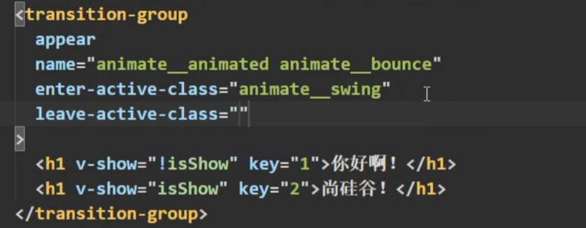

设置代理服务器：前端解决跨域问题，为什么前端本身是8080端口，代理服务器也是8080端口，同源策略就不生效。

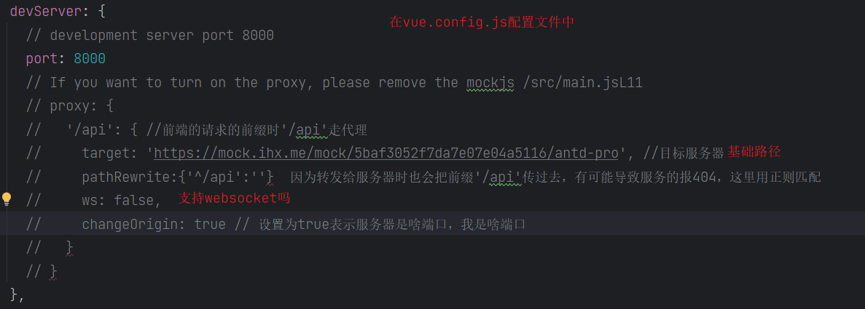

# 九 slot插槽

插槽：声明出来用于占位，其内容由父组件覆盖；通俗地讲就是挖一个坑，等着组件的使用者来填；作用就是：让父组件可以向子组件指定的位置插入HTML结构；

也是属于组件间通信的方式，适用于： 父组件 🡺 子组件；

这是父组件使用插槽——填坑：

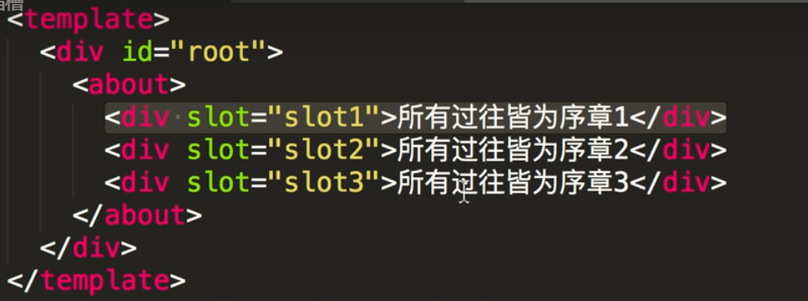

子组件声明一个插槽——挖一个坑。

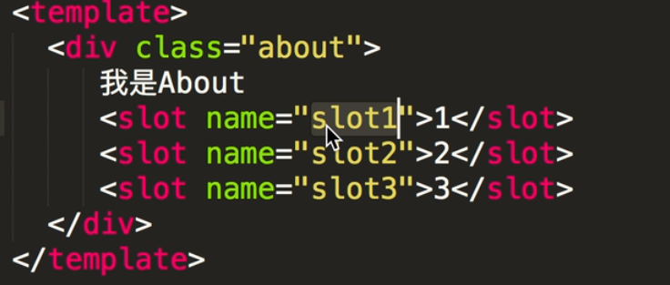

## 具名插槽举例

以下图PageView.vue中的slot来进一步理解插槽。

slot= “content”这种格式一定是在父组件中，表示这部分的内容将插到子组件的<slot name=content>的区域来显示。

也就是<Slot>标签出现在子组件，父组件用slot = “xxxx”格式或者v-slot:footer 来插入这个插槽；

这里 pageview.vue 是 pageheader.vue的父组件（可以看到page-heaer被引入后作为一个标签来使用了，是个子组件），Advanced.vue又是Pageview.vue的父组件。

这里面用了一个

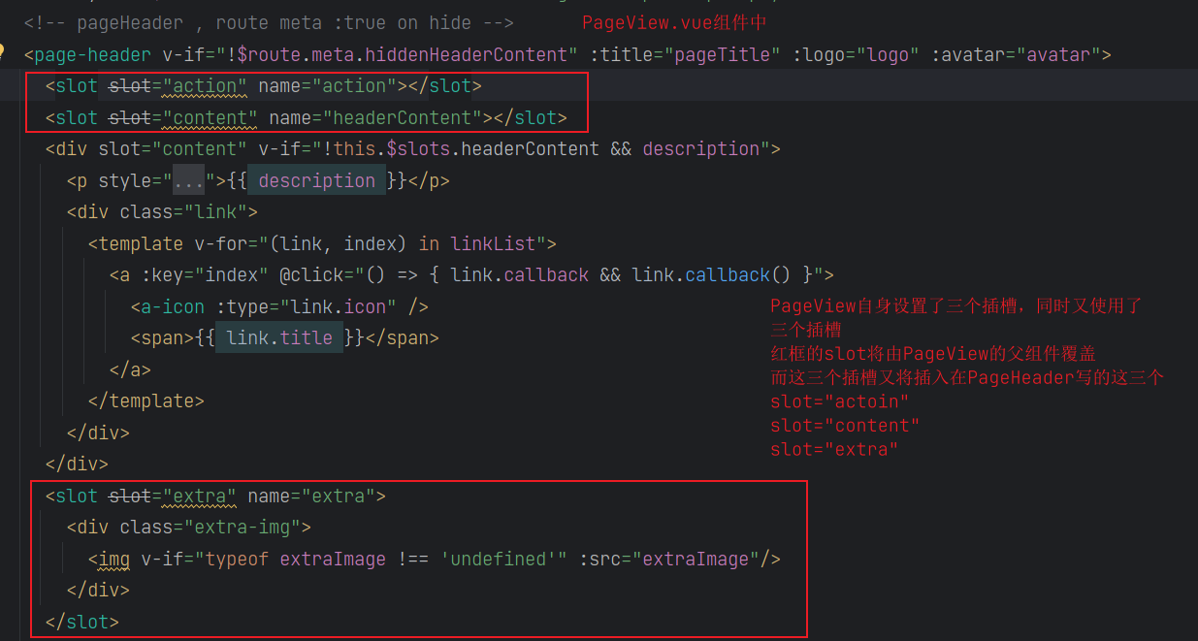

## v-slot

只能跟<template v-slot:footer>标签使用，语法格式：v-slot:插槽名字="传递的数据"

## 作用域插槽slot-scope

数据在插槽所在组件，但是根据数据来生成结构需要插槽使用者来决定（例如games[数组]在Categories组件中，但使用games来遍历出的结构在父组件app中）

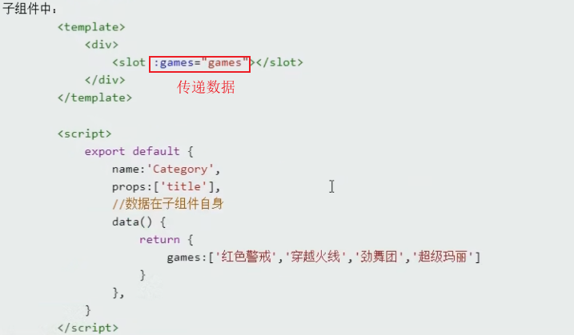

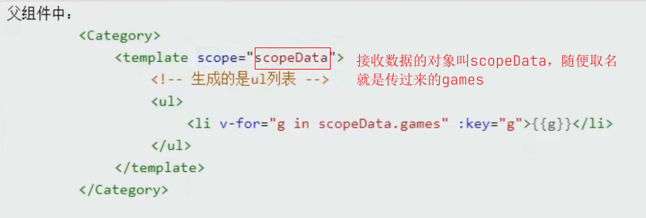

# 十 Vuex

Vuex是个插件，用于集中式状态（数据）管理的，怎么理解呢，集中式：指的是集中起来管理，反义是分布式，比如20个学生集合到一个班上，上课，这就是集中式，每个学生各自请私教，就是分布式；

作用：对vue应用中，多个组件共享的状态（数据）进行集中式的管理（读或者写），也是组件间通信的方式，且适用于任意组件通信；

## 什么时候用？

当某个数据很多个组件都要用。

## 环境准备：

1. npm I vuex@3

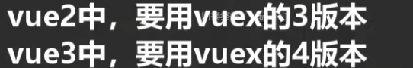

1. Vue.use(Vuex)
2. 创建store

如下是真实项目的使用方式：专门的/store文件夹下由index.js中进行引入配置插件，且按模块化使用即modules:{配置对象}，截图中的配置对象是简写的user:user，key value名字相同就可以简写，即使value是字符串也可以。

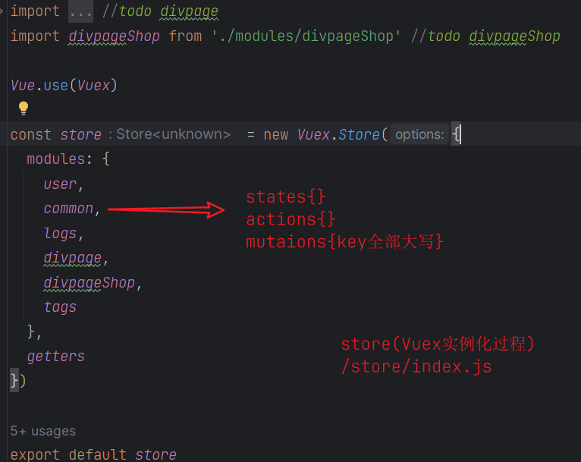

1. Vc ===> 能访问store

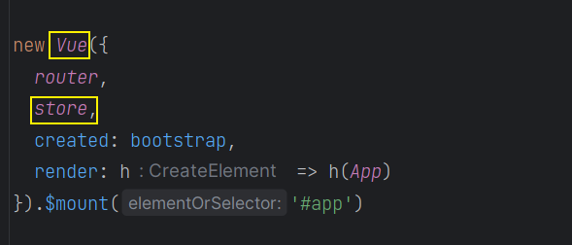

## 工作原理图：

从下图可以得出结论：

* 组件通过调用$store.dispatch('action配置对象的方法', '数据')，触发调用store中actions:{}配置的方法；
* Store中维护了四个配置对象，分别是：acitons:{} , mutations:{}, state:{}
* Actions通过调用commit方法，调用mutations中配置的方法
* Mutations中的key是大写的，方法体中才会去真正操作修改state中的数据

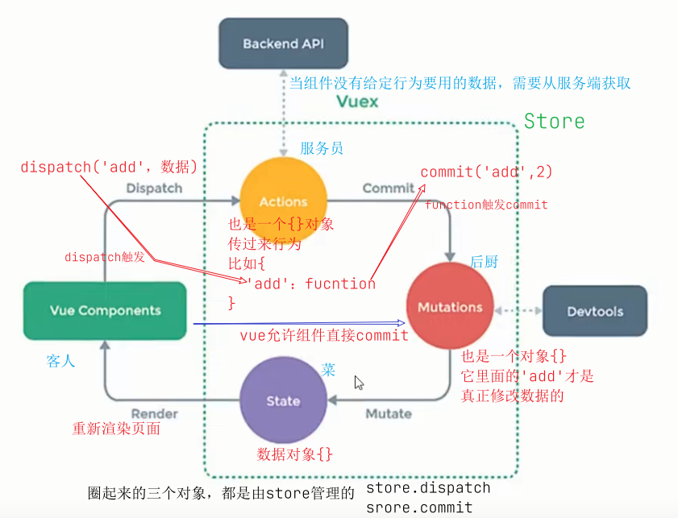

Vue允许组件直接调用commit；例如

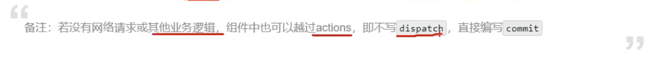

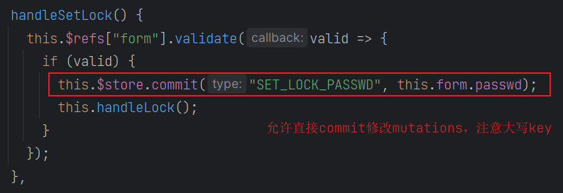

## Actions写什么？

actions{}中定义的function会接收两个参数，Context就是一个miniStore，可以访问到state和commit，甚至dispatch，这样子可以继续调用；

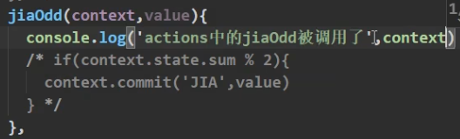

Context参数是个什么东西，如下：是个miniStore

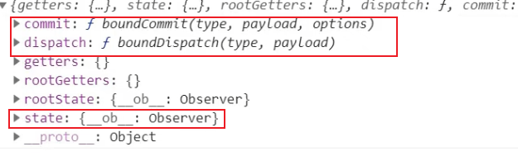

当复杂的业务逻辑需要实现时，就必须往action写了，具体可以看新核心的/store/modules/common.js中actions的逻辑；

既然能拿到state，为啥不直接操作数据？

因为dev-tools直接跟mutations对话的，直接操作state是不推荐的，有种乱拳打死老师傅的感觉。

如下截图，action中发起了请求，获取后台服务器数据，存储Token；参数1使用了结构赋值，把miniStore的commit单独拿出来；

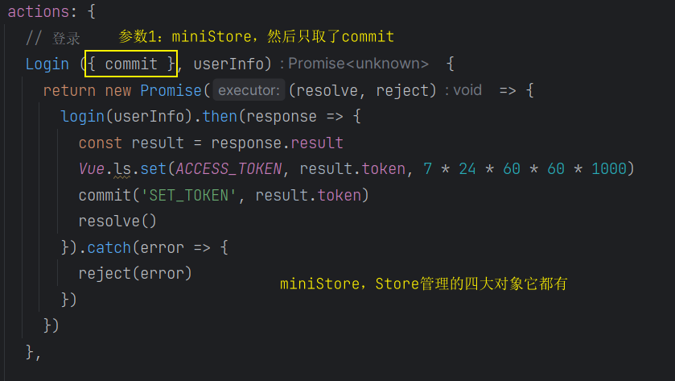

案例2

如下action本身应该是是一个context（miniStore），但这里用到了结构赋值，{commit}表示直接拿到了$store.commit；

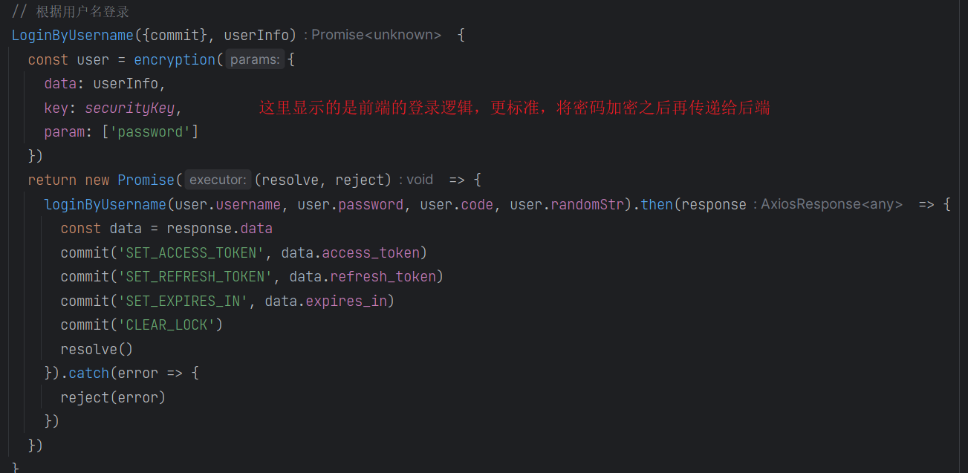

## 提供的getters的作用

当state中维护的数据需要加工后，才给到各个组件使用，就需要getters出马，角色定位跟computed属性很像；

什么时候用：当逻辑复杂且还像复用，就可以使用getters；

## MapState MapGetter mapactions mapmutations

先看如下截图的，你会发现使用state中的数据时，一直在重复写$store.state.xxx

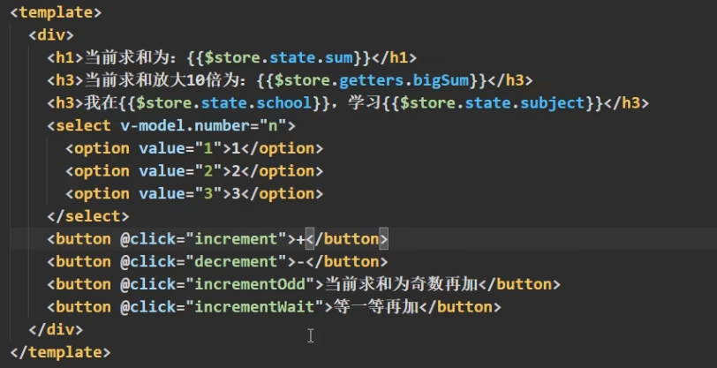

Vuex提供了mapState

对象式写法，相当于展开后帮我们写了紫色框内的东西，新增一个计算属性he，内部调用$store.state.sum

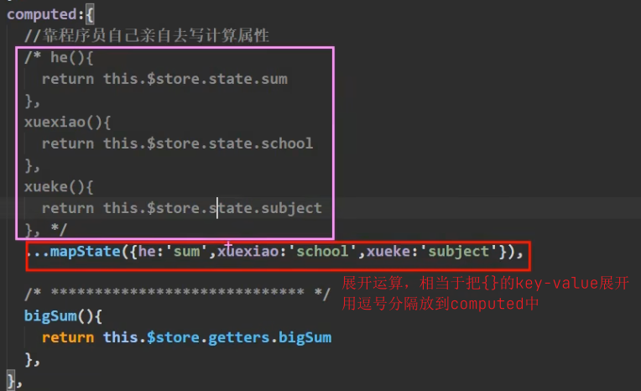

数组式写法

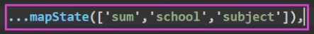

'sum'表示要在computed添加一个sum属性，且值是来自于$store.state.sum

下面这个截图分别是数组式，对象式；

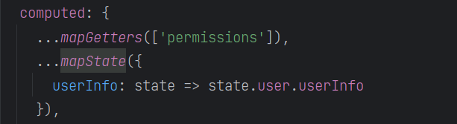\

MapMutations和MapActions

表示去除对象的key-value，在methods中新增一个increment方法，方法中会调用$store.commit('JIA'，value)去修改state数据；



上面这段实际上是帮我们生成了如下的代码，需要特别注意的是，生成的方法在调用时或者触发时，一定要传值，比如点击事件@click=“increment”，默认传的是点击事件即event对象，要改写为 @click=”increment(n)”

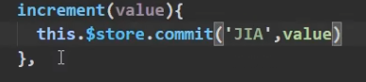



原始mutations里的写法，方法名都是要大写的，而新核心几乎都是小写，这是不符合规范的；

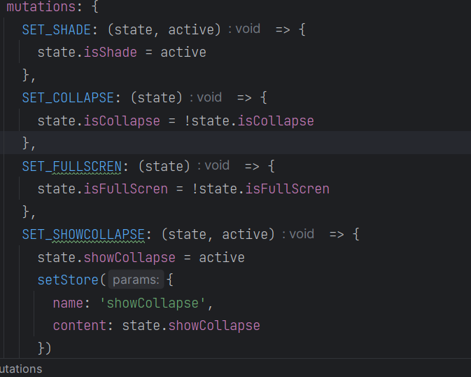

如果是mapMutations的数组式写法（…mapMutations(['ADD'])，它是{ ADD：'ADD'}key-value一样的时候的缩写），注意生成方法是大写的，这样的写法有点丑，推荐用对象式；

借助mapActions方法，会在method生成对应的方法，方法中会去调用$store.dispatch方法，去联系action（原理图那）；

# 十一 Vuex的模块化

Index.js中可以定义actions、state等等，如果所有组件公用的数据都写到index.js，就会显得很乱；通过modules配置对象，进行分类，单独文件管理：

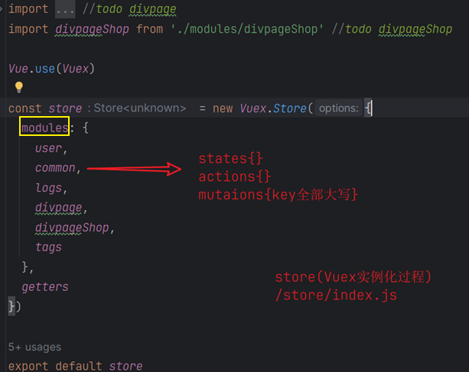

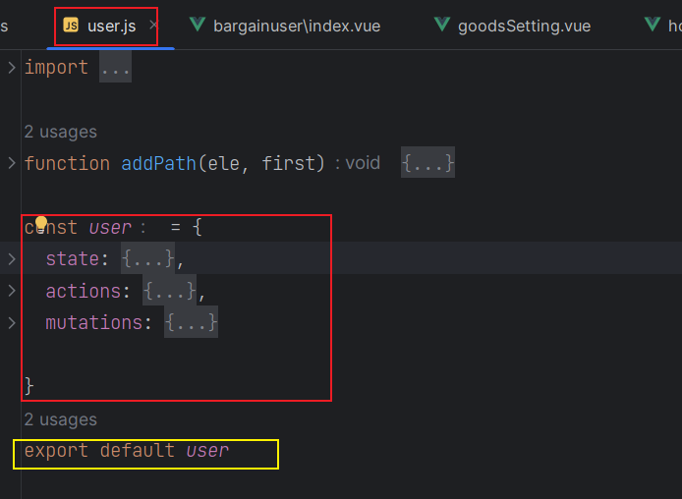

如下截图表示从countAbout模块中取出sum,school…等数据；先指定命名空间，通过命名空间拿数据；



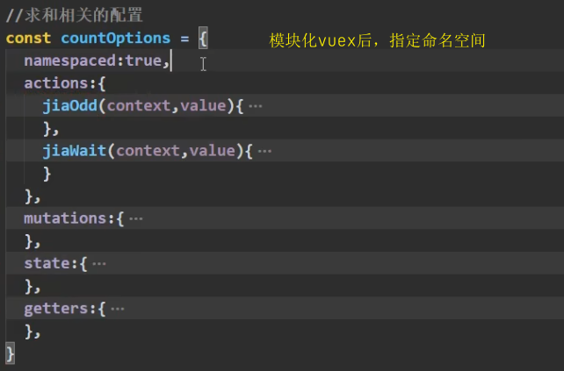

为什么一个叫countOptions（上图中模块化vuex的名字），但是用的是时候是countAbout，是因为创建Vuex.Store时，modules配置对象的Key决定的；

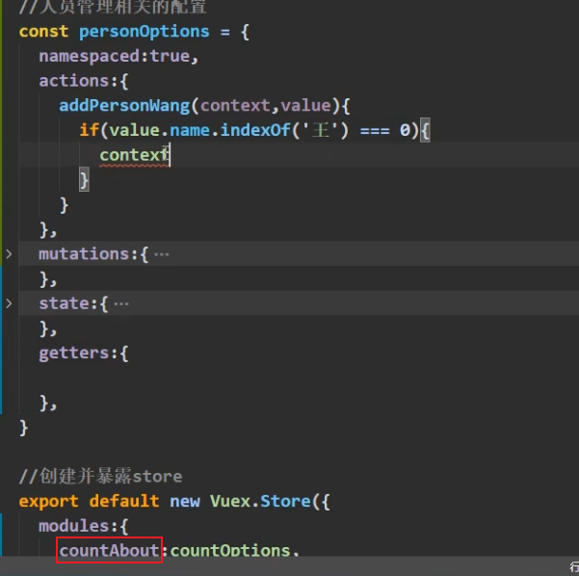

模块化之后，其他几个mapXXX也是要指定命名空间；

读取对象中的属性竟然可以这样，比如student:{name: 'shaon'}，读取方式：student['传入的key']

# 十二 路由

## 基本概念

* 一组key-value的对应关系就叫路由
* 多个路由，需要经过路由器的管理

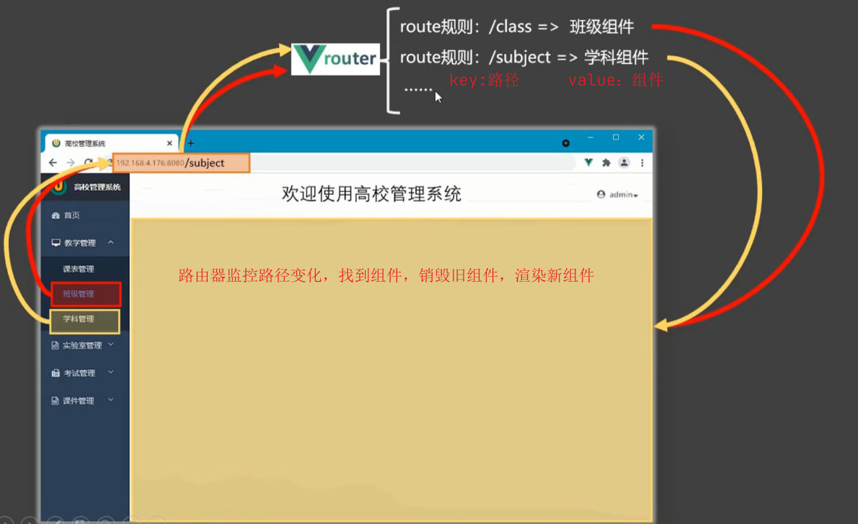

## Vue-router

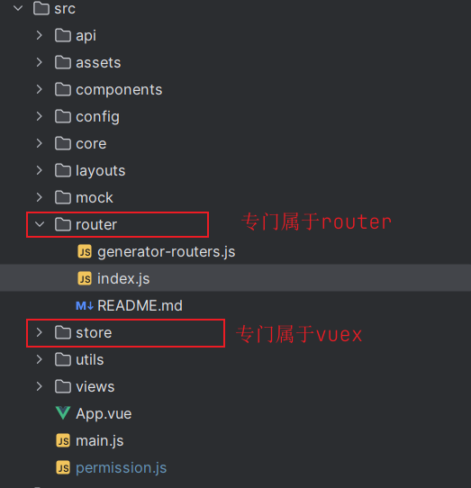

是vue中的一个插件库，提供<route-view>，路由切换时销毁和渲染；

## 路由组件

通过路由规则和router-view显示的组称为路由组件。在开发中一般用views或者pages文件夹代表；

如果要亲自通过写标签的组件称为一般组件；一般用components文件夹；

每个组件vc都有自己的$route属性，里面存储的是自己的路由信息

整个应用只有一个router，可以通过组件的$router属性获取到

## router-view

指定组件显示的位置。

## 嵌套路由

子路由都是在上级路由指定的组件中显示的

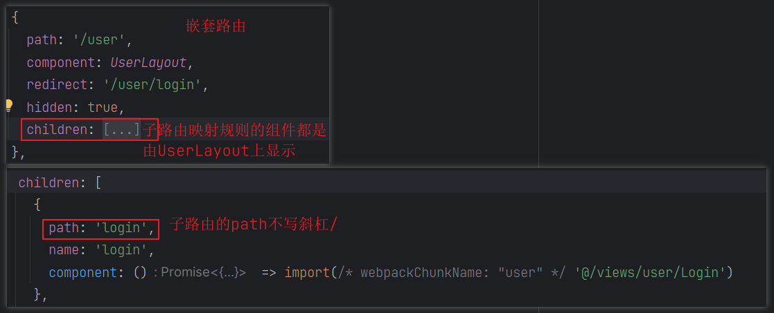

子路由path不加斜杠/

上图中的子路由都是在UserLayout指定的<router-view>显示的，如下：

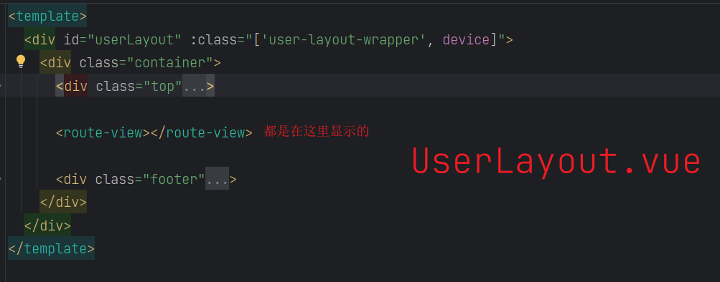

## 路由传参

给路由组件传参

### query传参

即通过路径传参，如果想要在模板字符串中混入js变量，用${ }即可，什么是模板字符串：``包裹的字符串。当to前加了: 则会当成变量去解析，发现里面是字符串，因为用``；



对象式写法：

<router-link :to="{

path: '',

query: {}

}"

</router-link>

接收参数：$route.query.xxxx

### Params参数

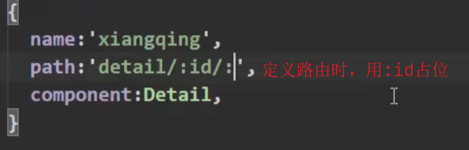

接收参数：

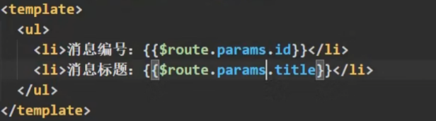

需要特别注意的是，在使用params传参时，又要用对象式，则不能使用path配置项，只能用name来代表路径，只能配置name；

### 路由的props属性传参

在配置路由的options对象时，添加props属性，可以直接把props写为对象，但是对象式参数是hard-code写的，几乎不用，另外可以配置为true，这样就会把路由收到的所有params参数，以props的形式接收到；

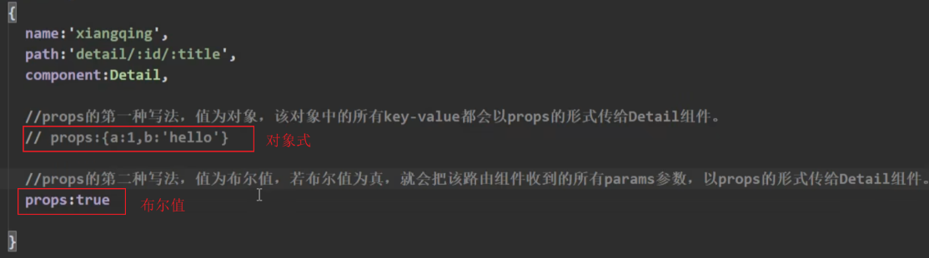

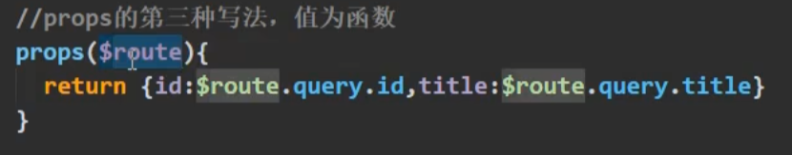

## 编程式路由

不适用<router-link>跳转，而是用代码的形式，实现跳转

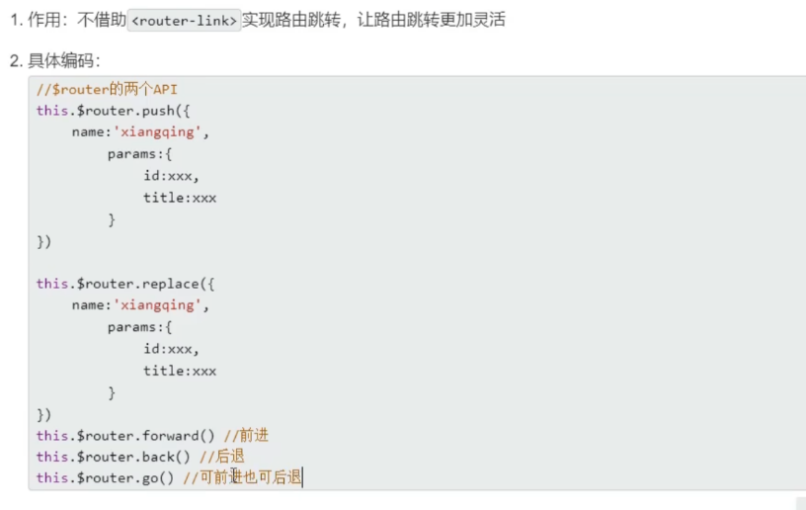

## 缓存路由组件

让展示的路由组件保持挂载，不被销毁，输入的东西也依然有效；

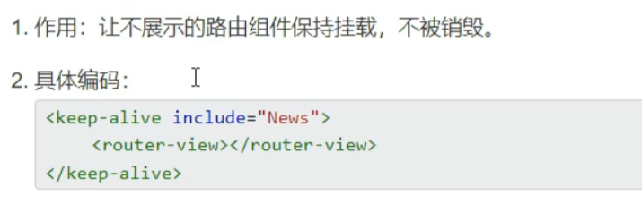

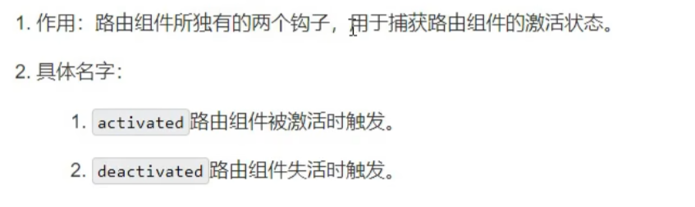

## 路由守卫

很重要，开发中用的很多。

### 全局前置路由守卫

router.beforeEach(to,from,next)——在初始化的时候和每一次路由切换前的时候调用。指的是Router(options)构造函数调用后，会被调用一次；

to:将要跳转的目标route对象；

from：原route对象

next()：放行当前的跳转；

### 后置路由守卫

router.afterEach(to,from,next)——在初始化的时候和每一次路由切换完成后的时候调用。指的是Router(options)构造函数调用后，会被调用一次；

### 路由元信息

路由对象中的meta属性，专门用于配置权限相关的；

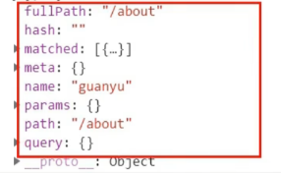

### 独享路由守卫和组件内守卫

beforeEnter(to, from , next)——是具体某个路由独享的回调函数；

beforeRouteEnter(to, from , next)——是具体某个路由独享的回调函数，通过路由规则，进入某个组件时调用；

beforeRouteLeave(to, from , next)——是具体某个路由独享的回调函数，通过路由规则，离开某个组件时调用；

## 路由的两种工作模式

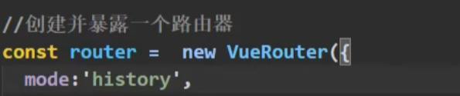

由路由器配置属性Mode决定切换模式。

Hash模式

如下截图，有#存在，表示工作在hash模式，表示后面的路径作为hash值存在，都不会发给服务器的；



History模式

将mode改为history后，部署到服务器，路径好看，一般都这样，但是如何解决刷新404问题，有个中间件如下：用于区分前端路由还是后端的资源路径

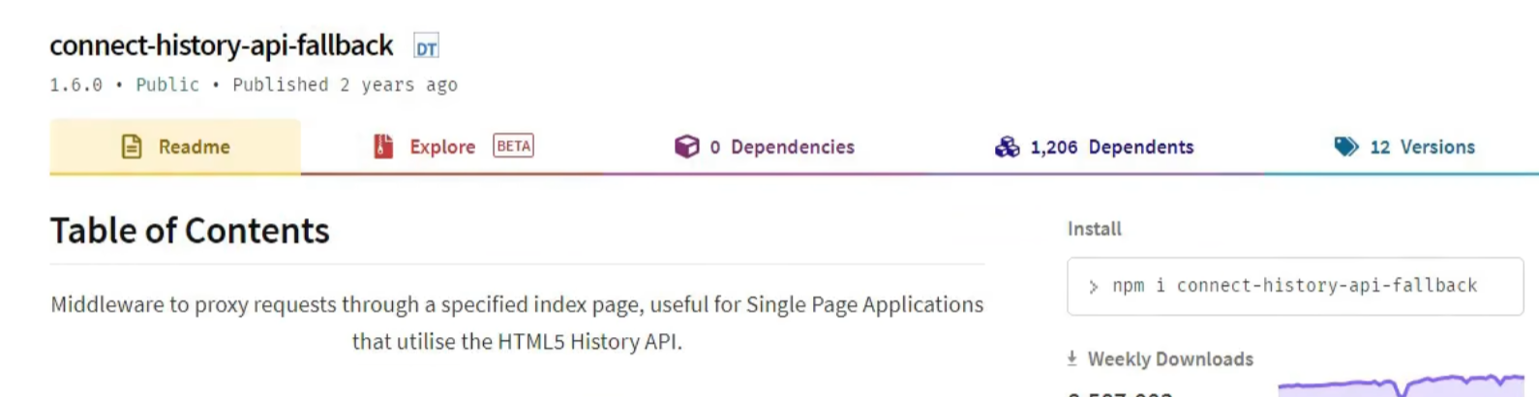

Vue常用的UI组件库

看了下Vant UI最好看

https://vant-contrib.gitee.io/vant/#/zh-CN/dialog

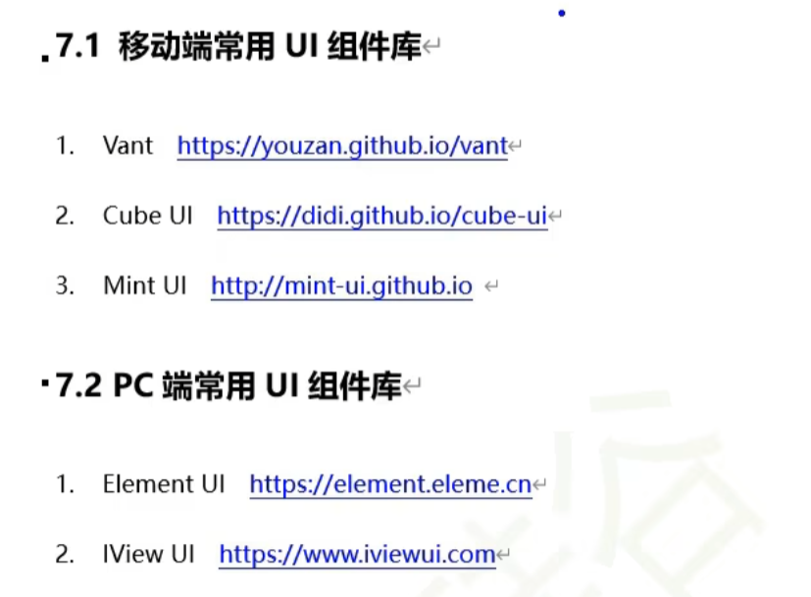

# --------------Atd-Pro-VUE--------------

## 前端项目初始化

这部分内容可以跳过。

### 创建vue项目

1. cmd命令 vui
2. ui

进入可视化面板：

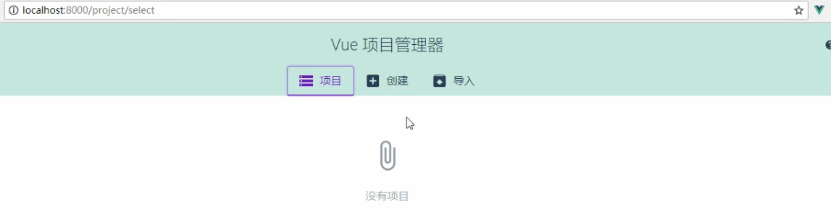

1. 预设：有预设配置选择先前的配置，没有选择手动。

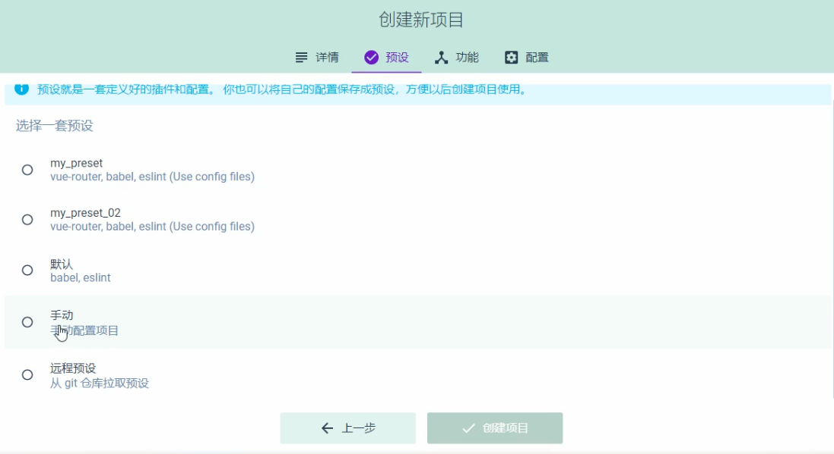

1. 安装的主要功能：

Babel



Router:



Linter / Formatter:



使用配置文件：



1. 配置选择

第一项关闭，使用hash。

第二项选择标准配置。

第三项，按下保存后对所写代码进行格式校验。

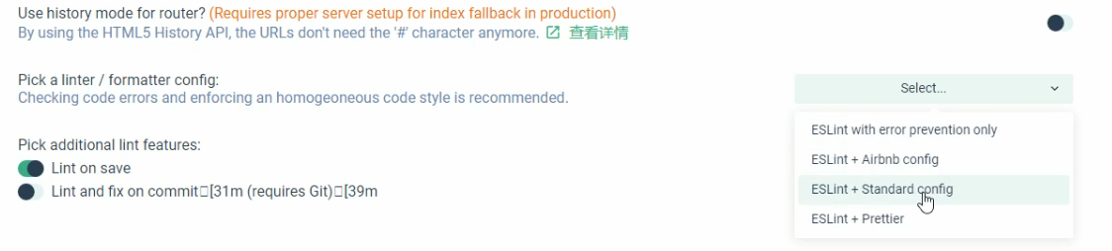

### 配置element UI 组件库

打开项目仪表盘：

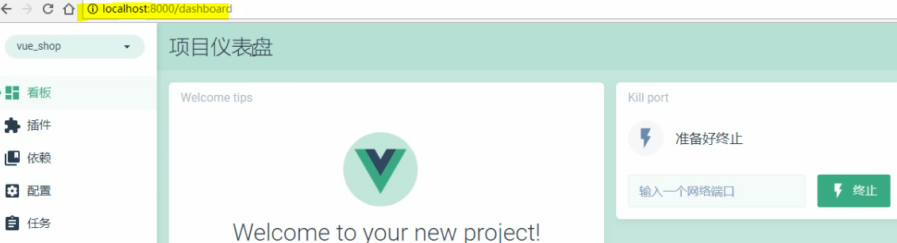

选择插件：

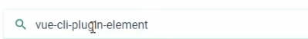

配置：选择按需导入。

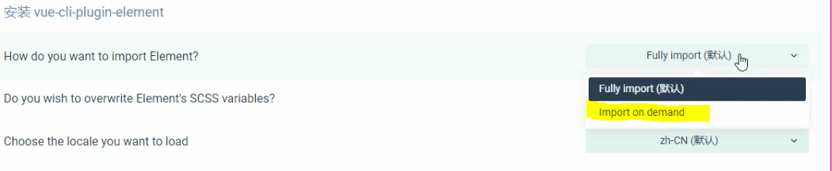

### 给项目配置axios

进入可视化面板

选择依赖

点击安装依赖

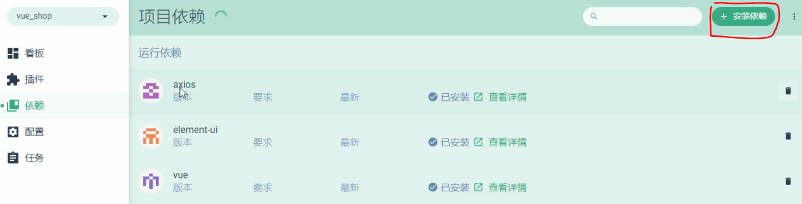

## Ant-design-pro-vue个性化配置

### 新项目导入后：

Vs code安装live server插件

Npm install

Npm run serve

两步启动。

### Fira code字体设置：

下载地址：<https://github.com/tonsky/FiraCode>

安装ttf后效果：

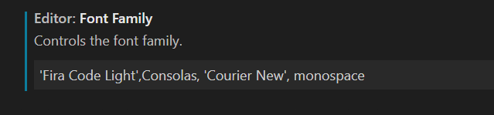

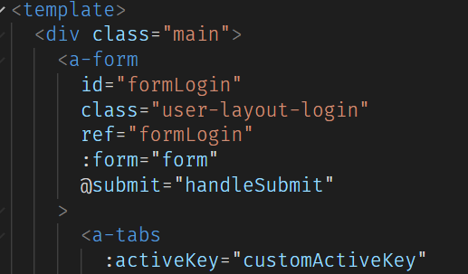

### 登录页面log字体主、题色

#### src\components\GlobalFooter\GlobalFooter.vue

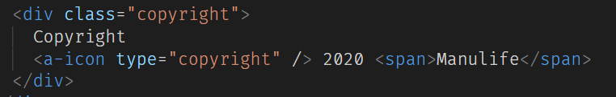

#### src\components\SettingDrawer\settingConfig.js

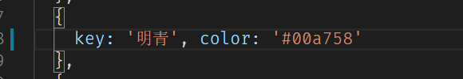

#### src\layouts\UserLayout.vue

左边缘高亮标记：

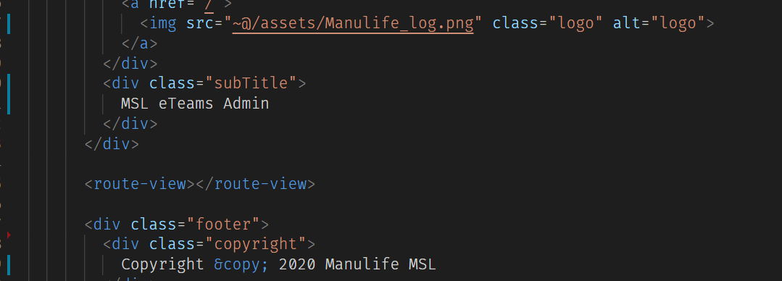

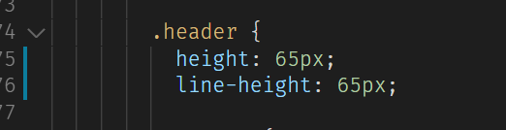

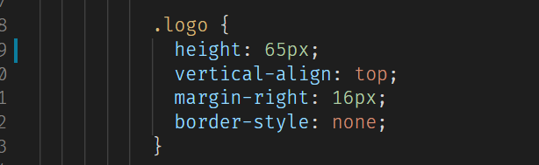

新增

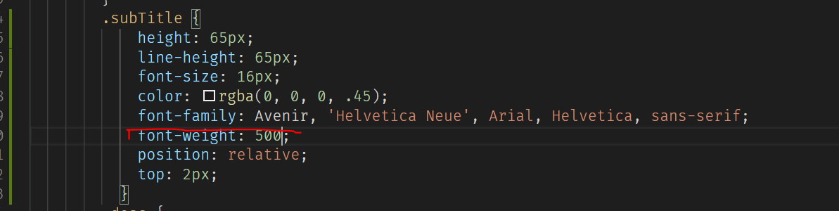

#### src\views\user\Login.vue

删除的：

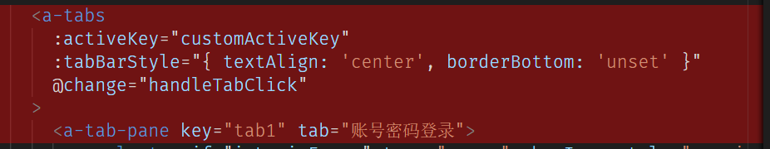

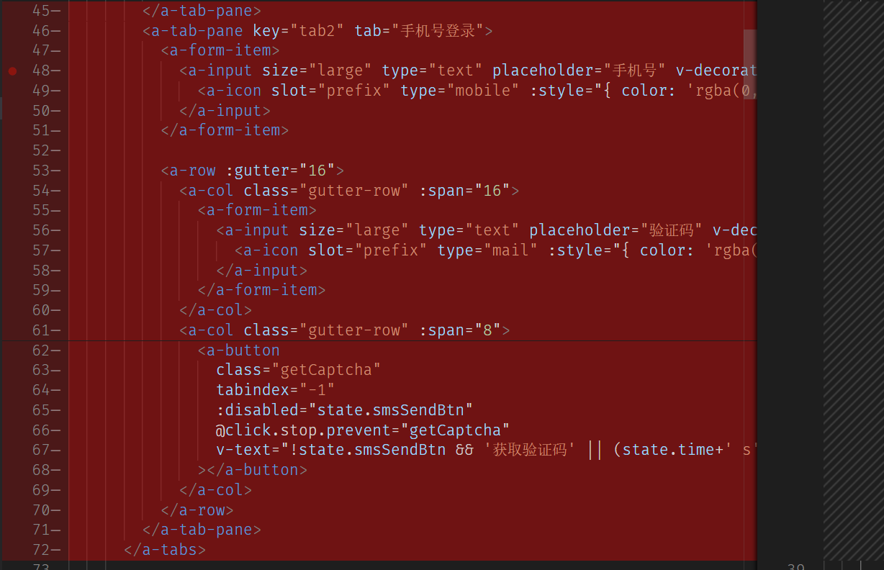

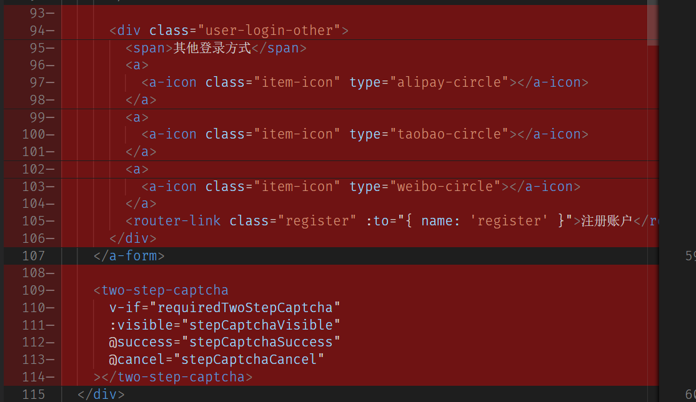

样式新增：

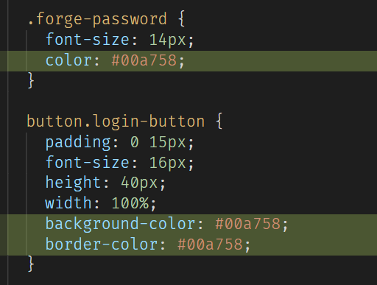

#### public\index.html



#### src\components\tools\Logo.vue



#### src\components\global.less

设置idnex页面的应用标题的样式

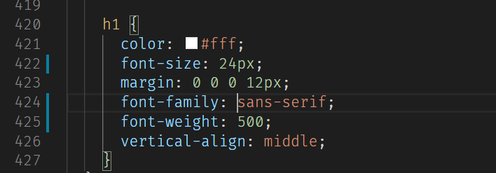

### 结合后端shiro的设置

#### src\utils\request.js

axios属性设置。

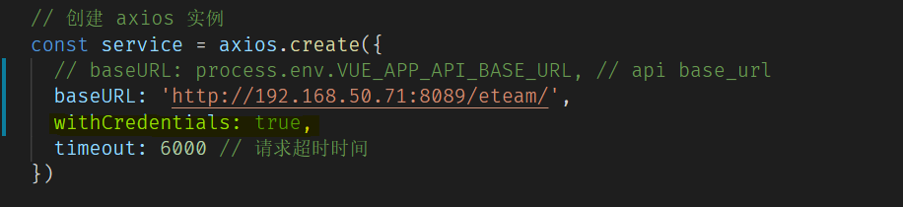

#### src\main.js

关闭mock

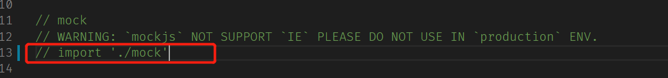

## 动态路由：

#### 字符串跳转



#### 以对象的方式跳转

这里的path就是定义在路由中的path。



#### 路由跳转时传值

如下图，第一种方式是query传值方式，在路径的后头拼接参数。

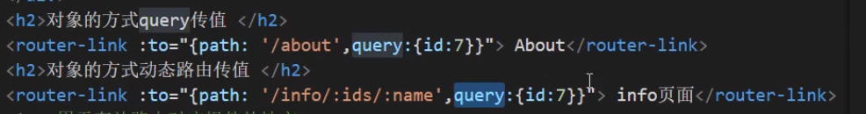

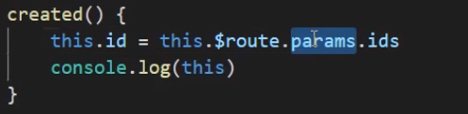

#### 命名路由方式传值：

即给路由添加name属性。一般来讲，path，name，component命名成一样

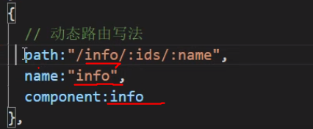



#### 以js的方式跳转



Goto为按钮要绑定的方法，这里注意要route与router的区别。

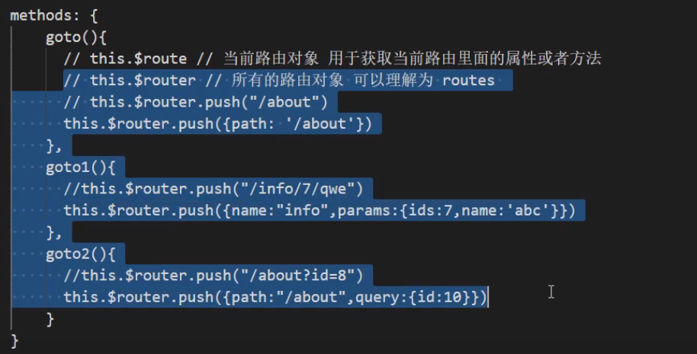

### Ant-vue中动态路由

#### 动态路由的入口

src\store\index.js 修改调用动态路由

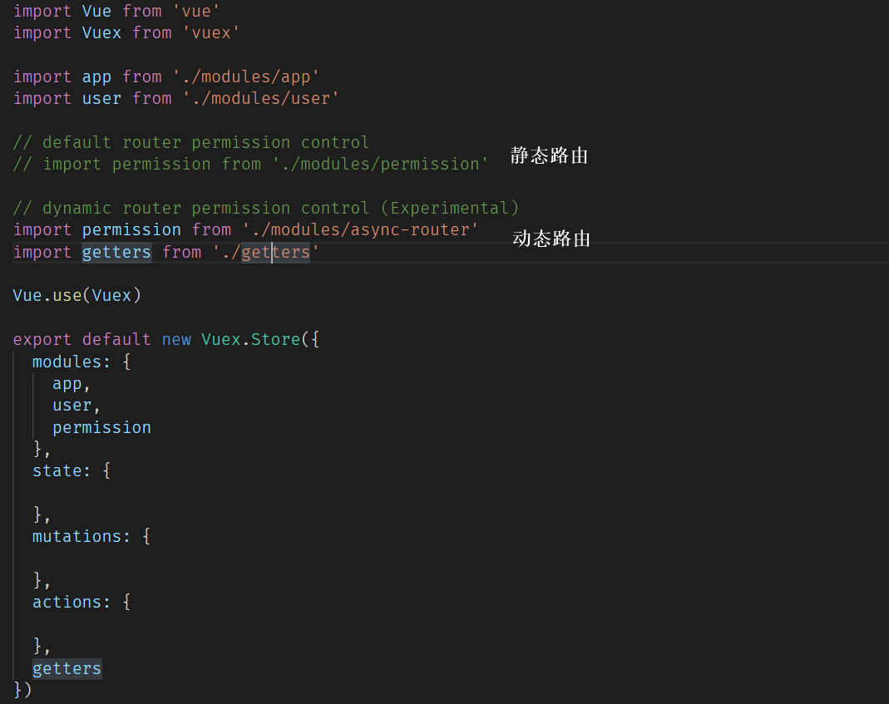

调用的入口点：src\permission.js 利用路由守卫加载动态路由。

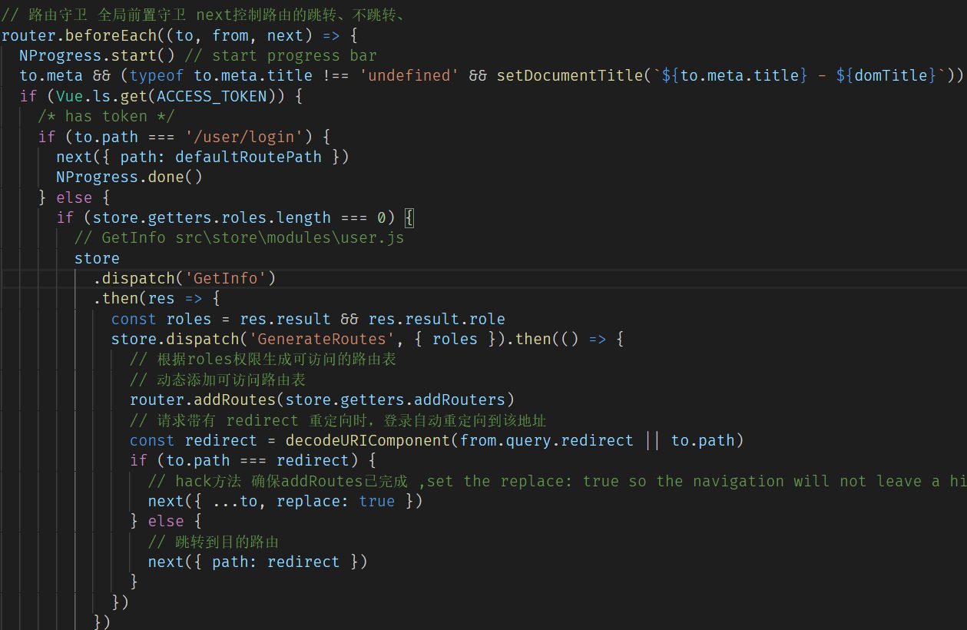

这里

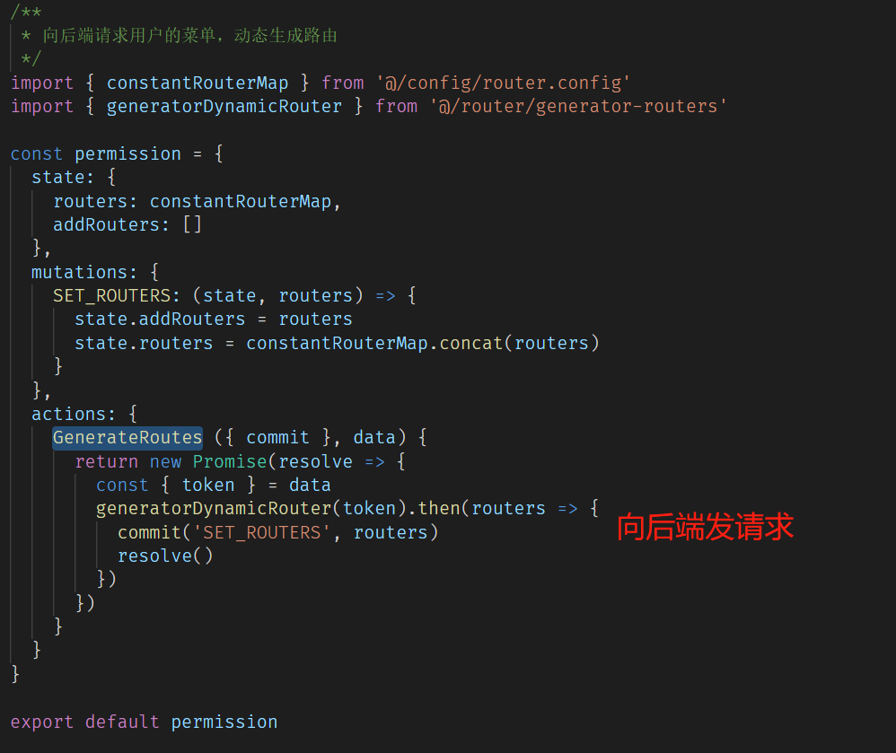

#### 动态路由的生成

src\router\generator-routers.js

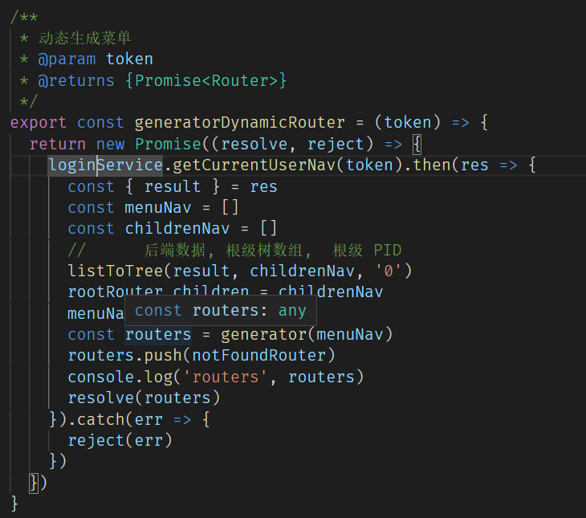

字段：path / name / redirect

从动态路由的生成逻辑看，表设计中的三个字段都是有用的，name是必不可少的。

其中path的构建可以看出，如果后台没有设置path字段，会用key来构建，

而path字段是来映射组件（Component）的（浏览器框呈现的值就是path，）path的值可以根据业务场景设置。前端已经做了数据规范处理，另外这个path是映射组件的，并不意味着这个path代表的是真实的资源路径。如果不设置path，框架会以name的值来构建path。

所以后台有没有必要来维护path这个字段？？？

Name的名命根据模块大类名命。

依赖关系：

Name（非空） => Key => Path

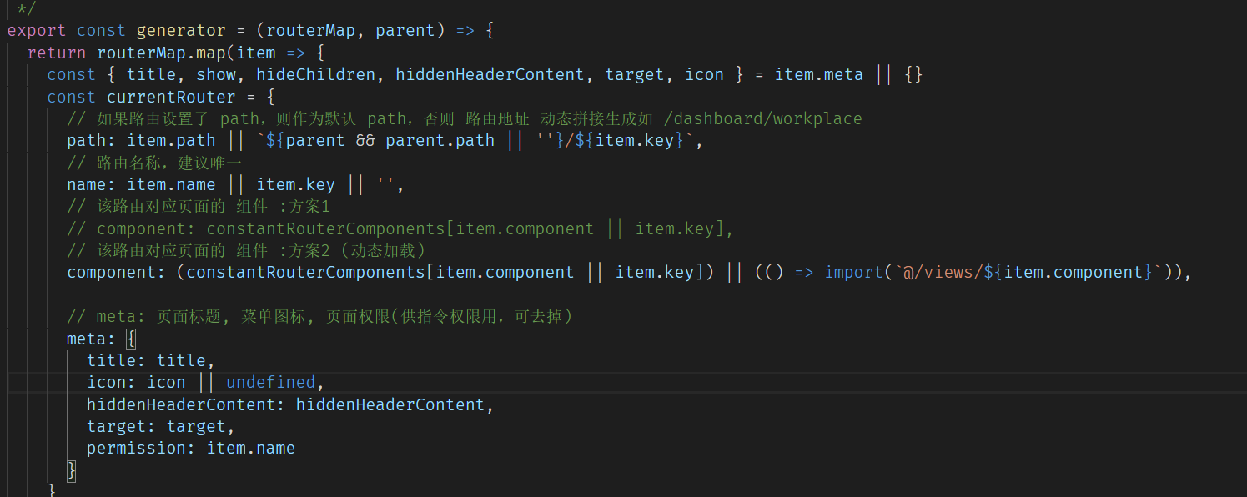

这里使用递归，将数组转为tree结构。

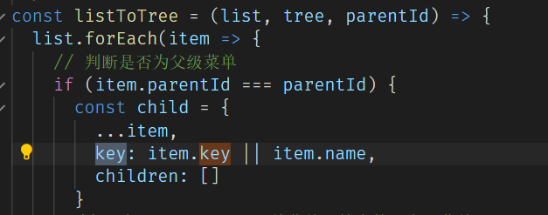

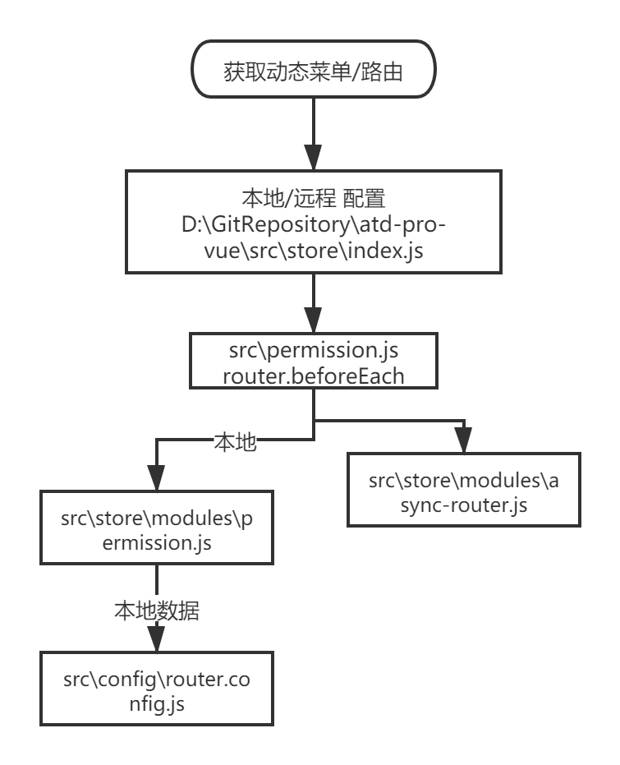

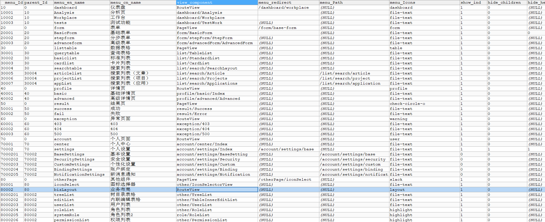

#### Menu表

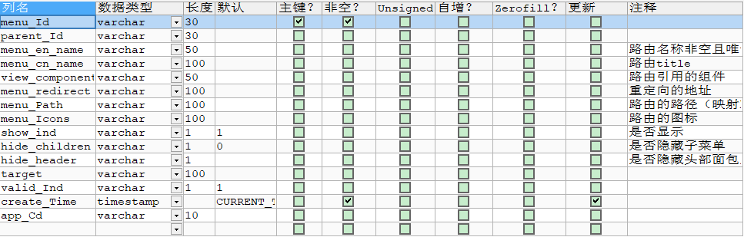

## Atd-pro-vue页面

### 布局

上页中注意7002个人设置的作为父节点可以很清晰的看到页面组成的层次结构：

如果70002不设置重定向的地址：/account/settings/base

则显示的只是index组件

效果如下：

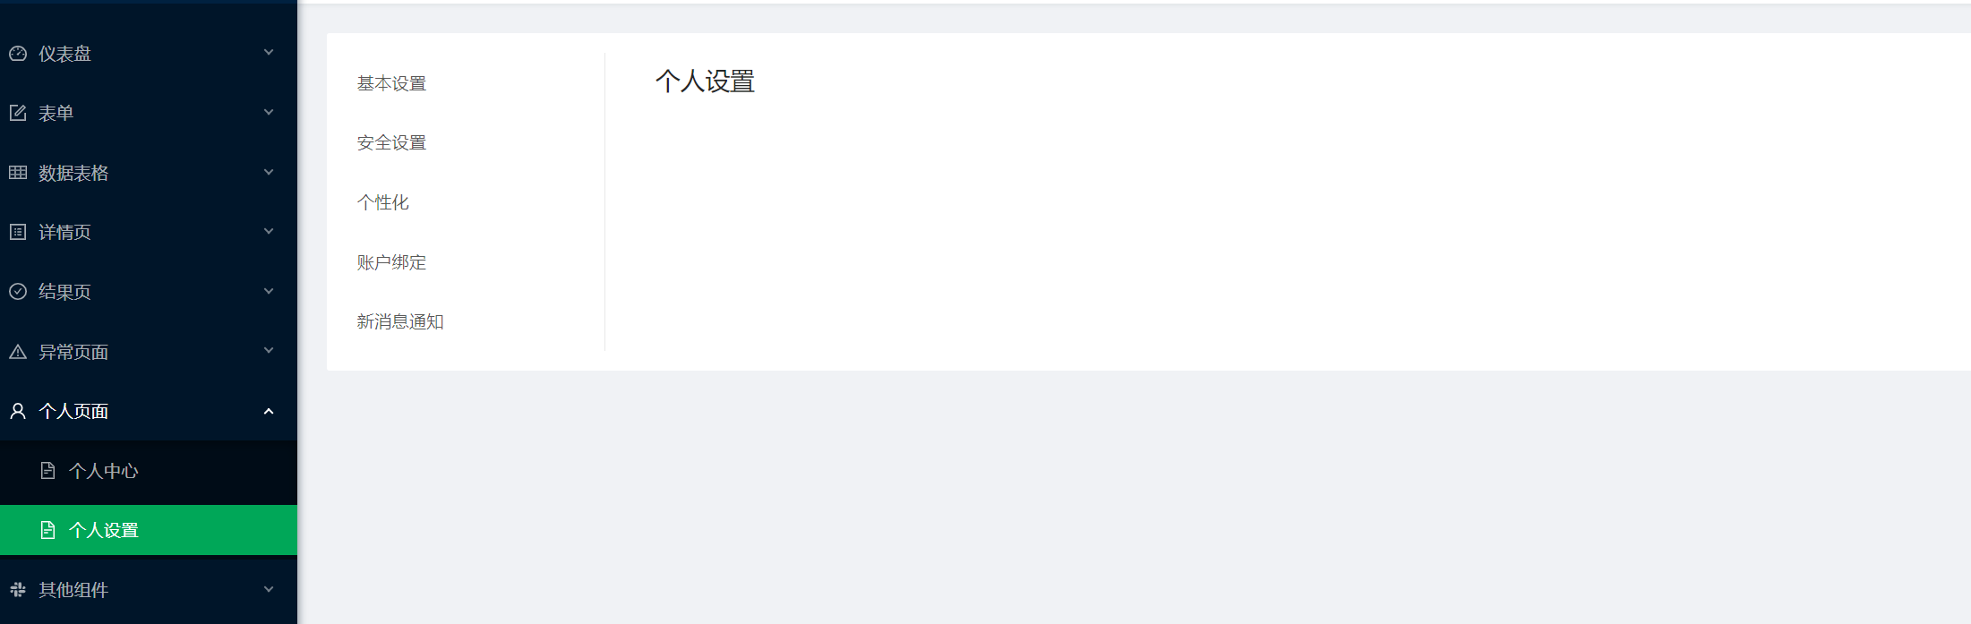设置了重定向地址：则点击个人设置菜单时，显示效果如下：

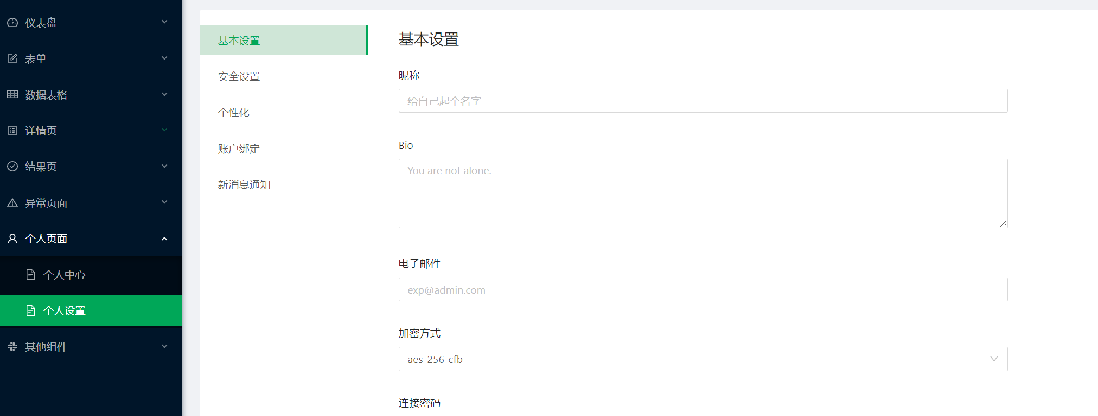



从path的设置值与redirect的设置以及所引用的组件，可以看出vue实现的是单页版，所有的组件都是在根页面（BasicLayout这个组件见下图）一个一个被堆叠起来的。

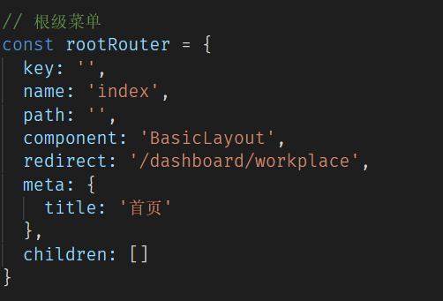

### Atd-pro-vue提供的四个基本布局

学习基本布局之前，先看下slot是什么。

## Atd与后端交互

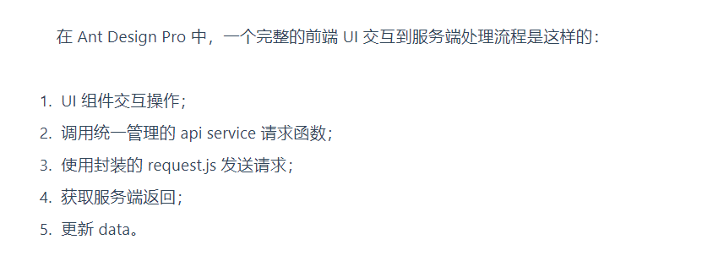

### 封装的请求方法

**src\utils\request.js**这个文件专门封装了请求方法。

### 与后端Api接口交互

通常按照菜单进行划分，一个菜单，交互文件。

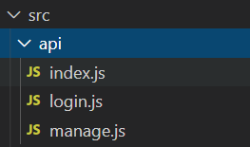

Manage.js

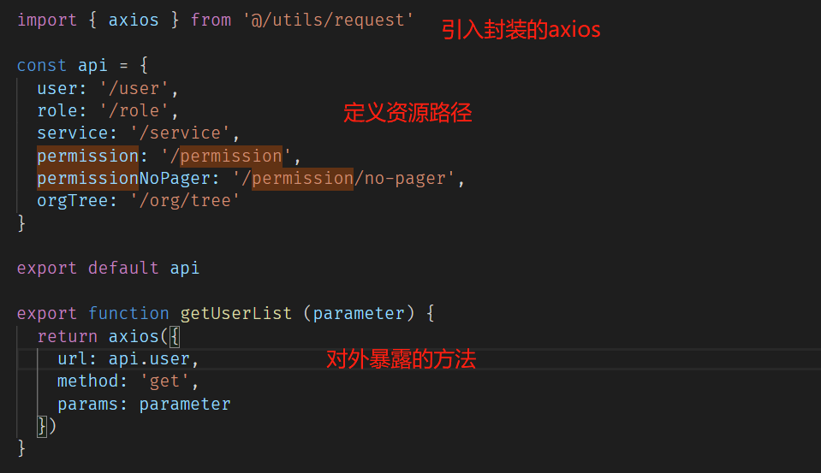

再看src\api\login.js中定义的getInfo方法

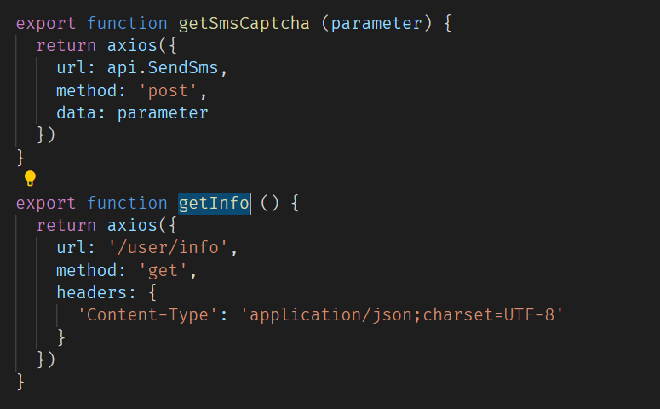

在src\store\modules\user.js的action中定义了GetInfo来调用getInfo。

在action定义方法【GetInfo】的原因，是因为要调用commit方法存储数据。（具体见【动态路由的入口】这一节）

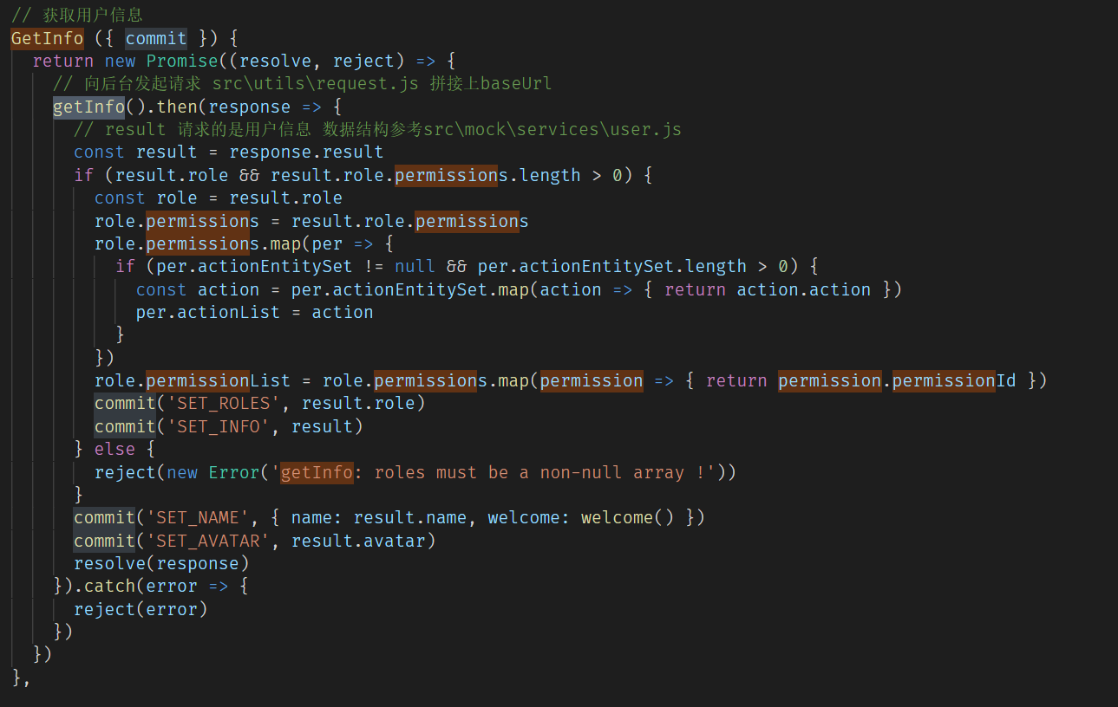

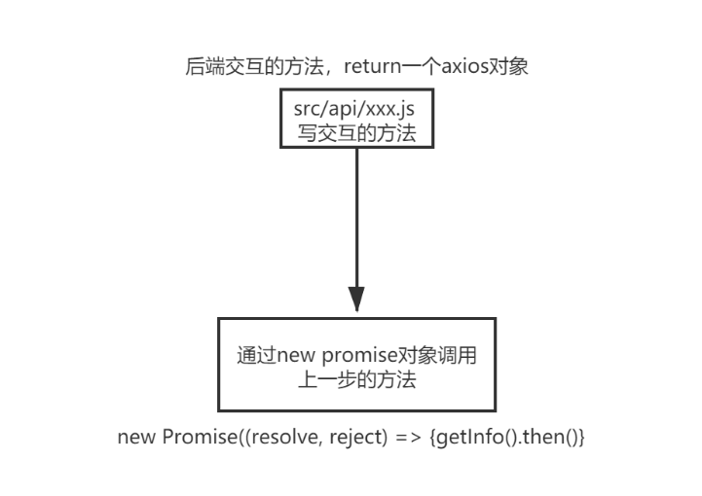

查询表格的实现

src\views\list\TableList.vue

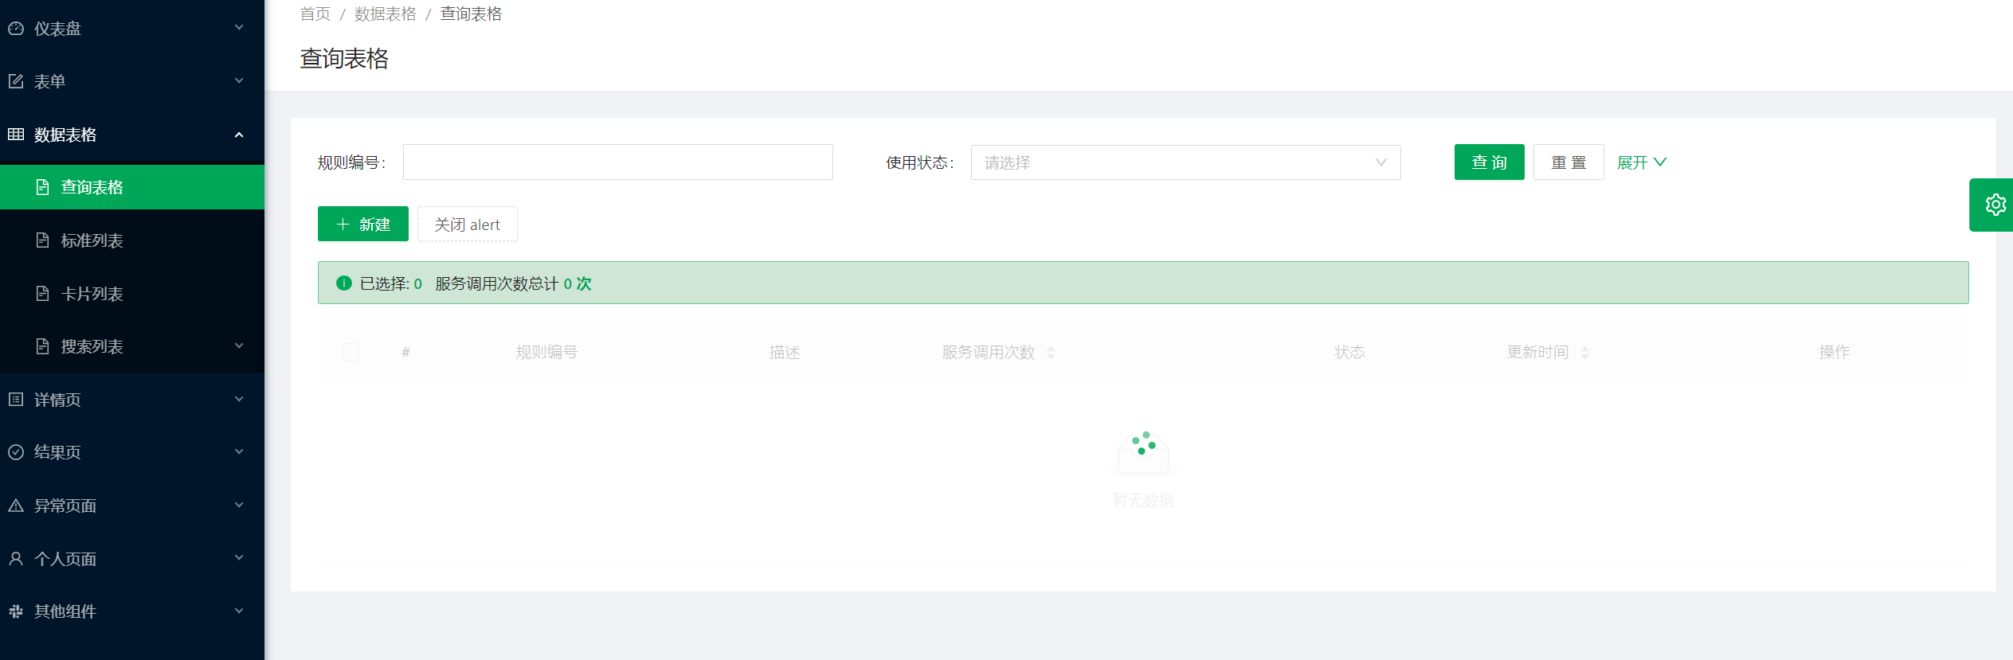

查询表格本身是以PageView.vue作为基本布局的。（从目录结构看）



所以，该页面的显示，包含有头部区域

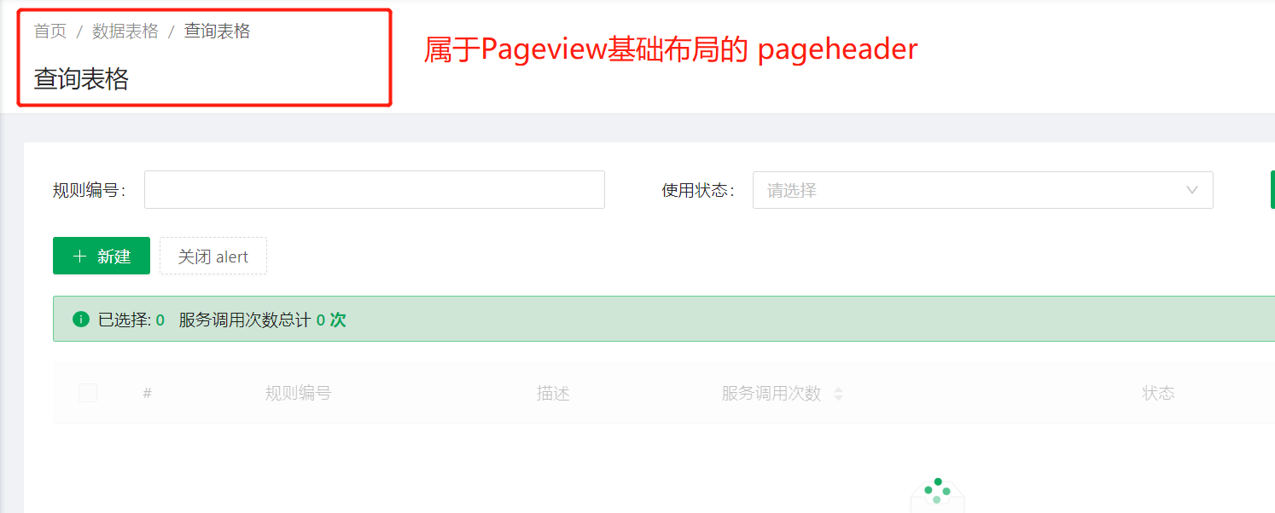

#### 菜单标题【查询表格】：

在Pageview.vue中，向子组件传值 :title=pageTitle



在子组件PageHeader.vue中通过props取父组件的值

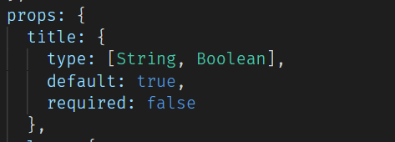

然后使用数据并显示：



#### 内容区域

先前已经分析过PageView.vue这个基础布局由两部分构成，pageheader和content。且TableList是通过路由引用的，所以最终TableList.vue这个组件是显示在如下的地方。（router-view标签就是用于存储显示路由引用的组件的）

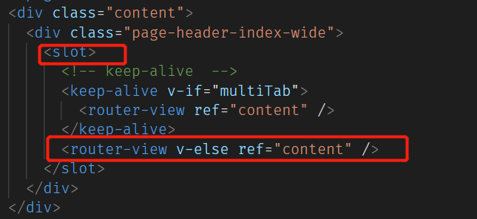

TableList.vue这个布局整体由<a-card>

其中又分为三个部分：<a-form> 、按钮操作区域、表格区域

##### <a-form>

布局先看官方文档

[官方文档的布局](https://www.antdv.com/components/grid-cn/)

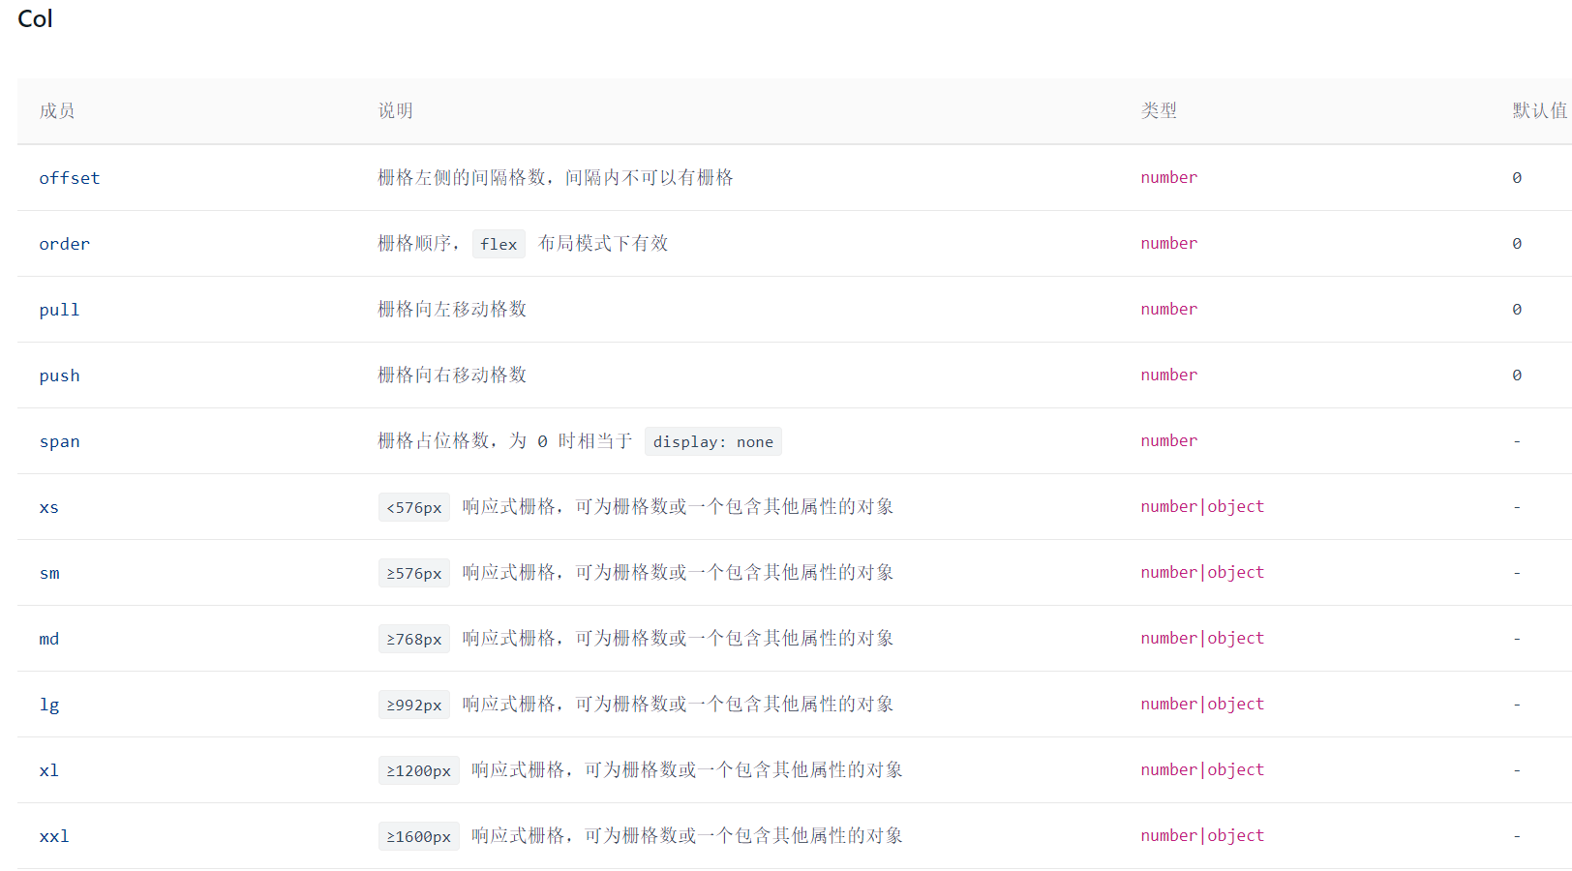

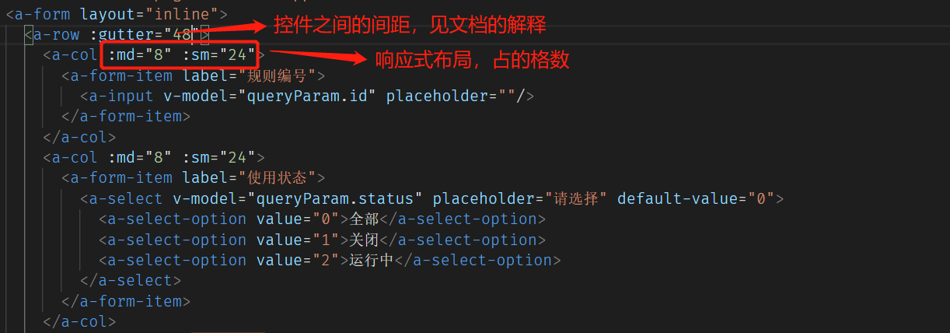

如下，md=6/8的区别（一行以24来代表，小屏幕sm，比如手机，就取24，直接占一行）

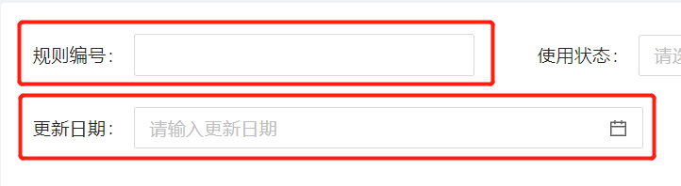

另外用这个标签包裹起来，用v-if绑定的advanced可以控制内部的组件显示与否。

<template v-if="advanced">

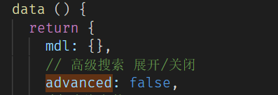

不显示：



显示：

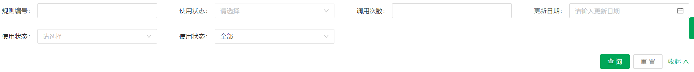

下拉框：这里是写死的，可以使用v-for动态加载。

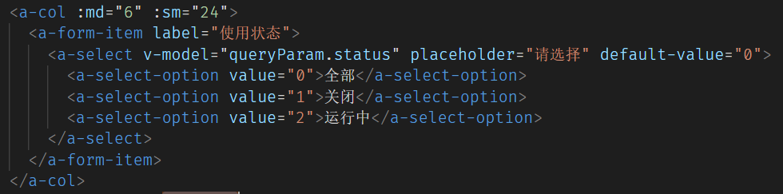

v-model数据双向绑定，对queryParam对象修改。



##### <s-table>

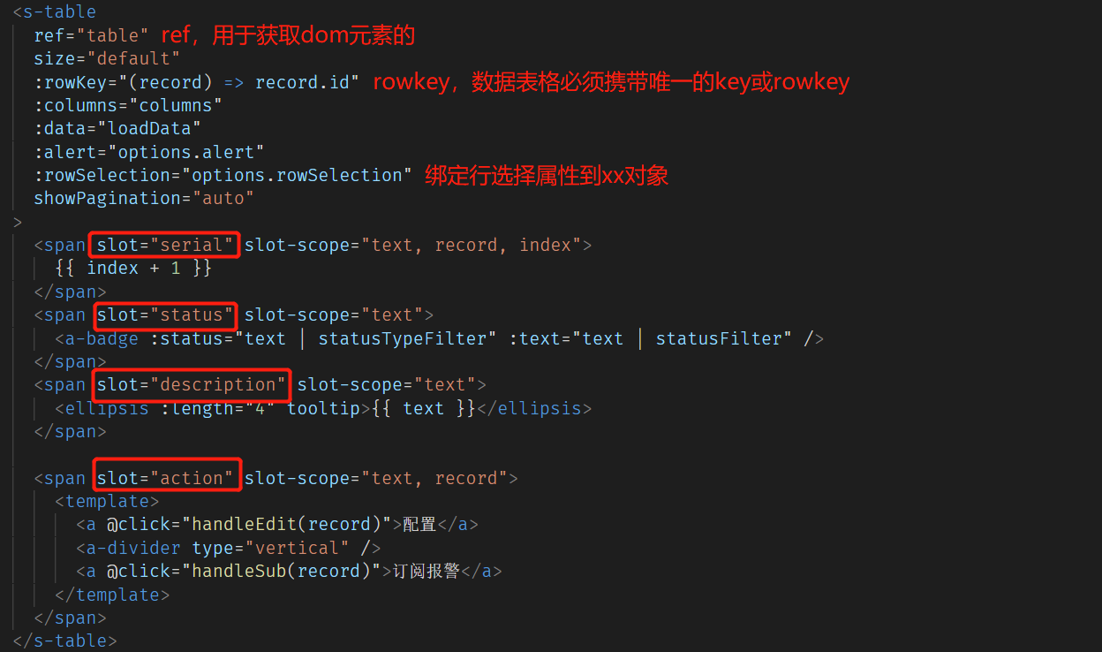

:data，属性指定数据源，必须为promise对象。

注意封装的axios，post请求携带参数用data，如果用params会在路径上出现

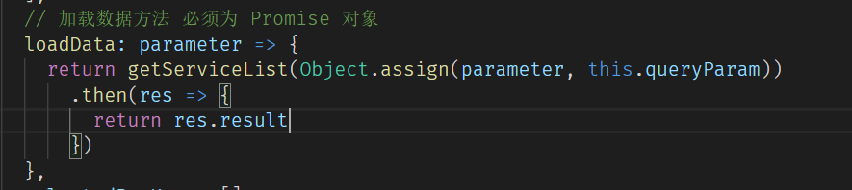

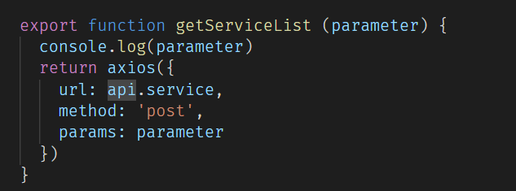



请求头可以自己配置：

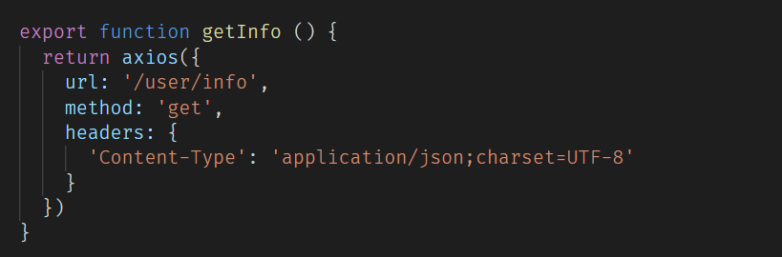

##### 弹层a-modal

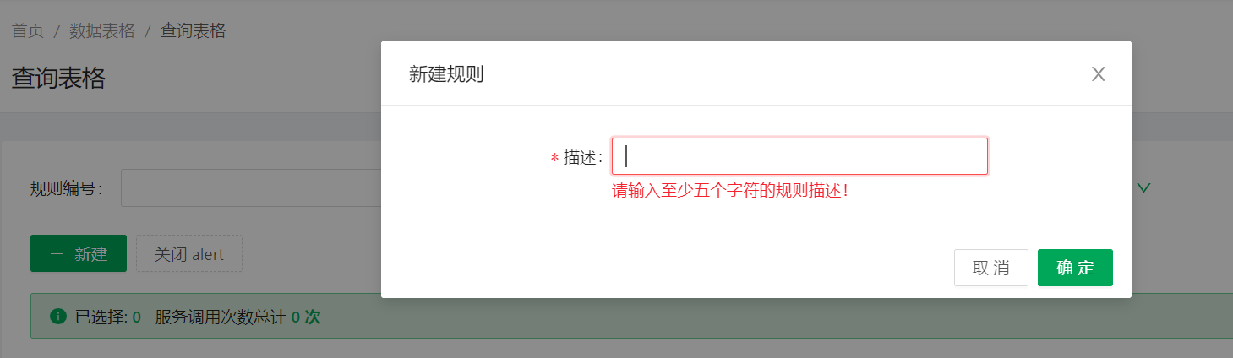

写法1.

引用外部组件，作为弹出层。

* 引入组件

src\views\list\modules\CreateForm.vue



* 注册组件

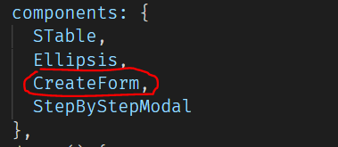

* 调用组件



<a-button type="primary" icon="plus" @click="$refs.createModal.add()">新建</a-button>

通过refs，调用组件的add()【src\views\list\modules\CreateForm.vue】，控制弹层显示。

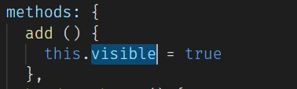

子组件可以触发父组件的方法并传递子组件的参数，通过$emit。

注意：如果定义的是okeeee，name父组件就要同步写成@okeeee

this.$emit('ok', values)



Params可以接收$emit传递的values。

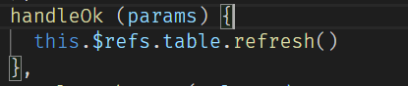

字段超过指定长度后，显示省略号：

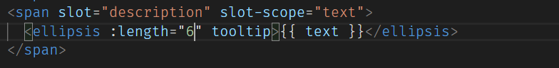

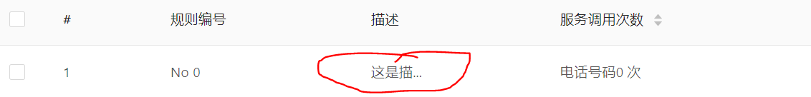

##### 每行数据的action

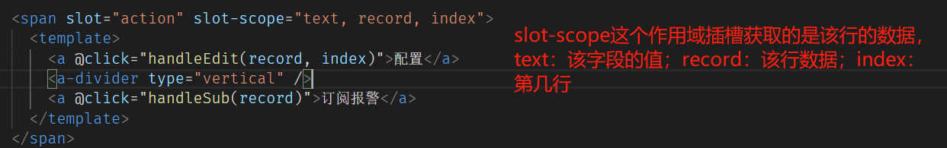

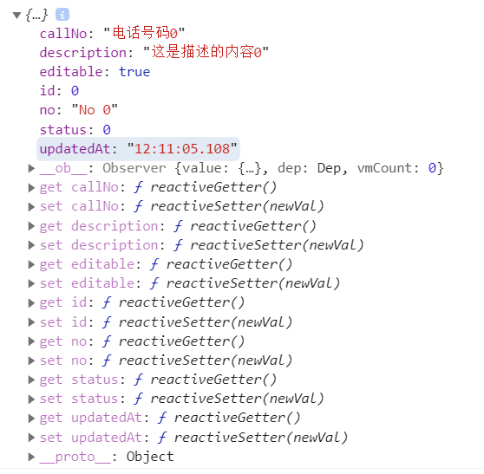

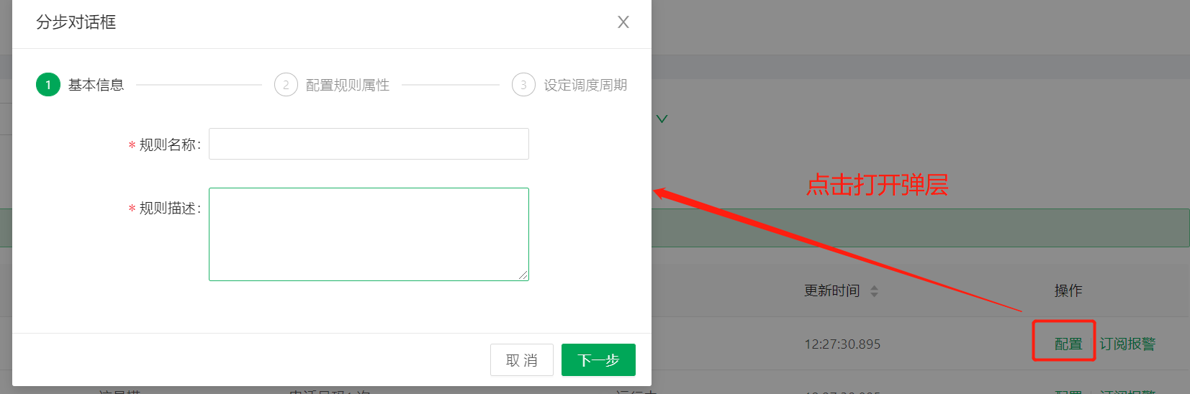

打开弹层



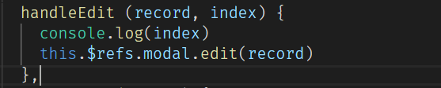

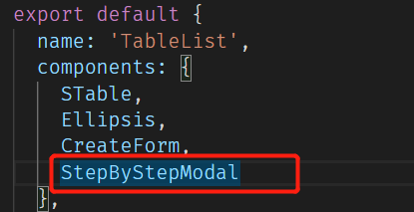

##### 内联编辑表格

src\views\other\TableInnerEditList.vue



点击修改后，表格可输入



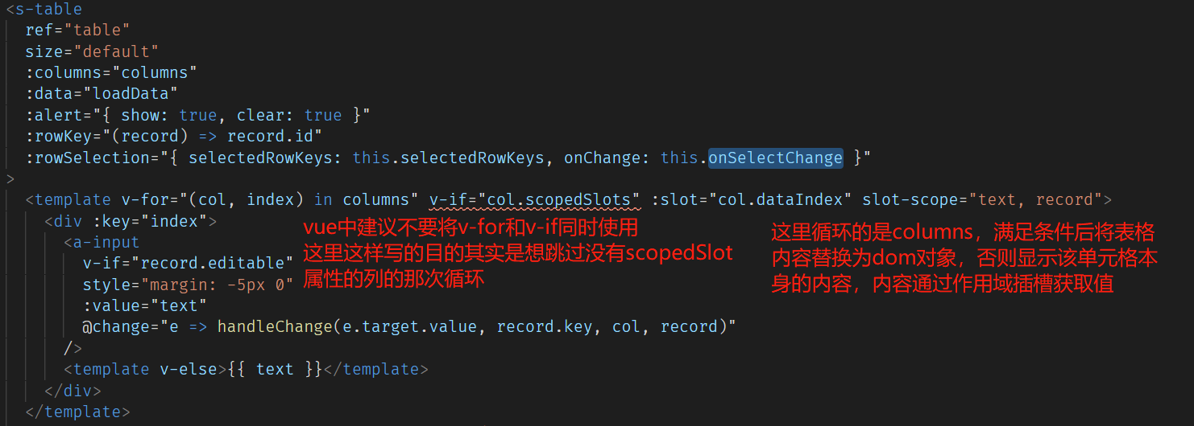

修改为访问computed计算属性：



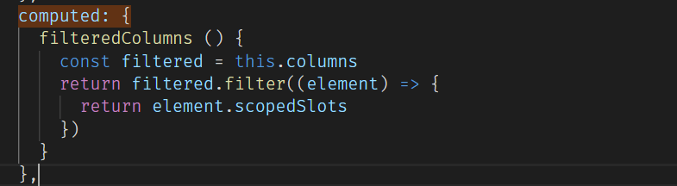

Layput=”inline”要跟div连用生效。

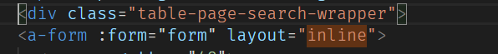

#### $nextTick